

**INSTITUTO POLITÉCNICO NACIONAL**

**ESCUELA SUPERIOR DE CÓMPUTO**

TRABAJO TERMINAL

**“PROTOTIPO DE CONTROL DE SEGUIMIENTO PARA EL DEPARTAMENTO DE COORDINACIÓN DE PROGRAMAS DE LA UNIDAD POLITÉCNICA DE EDUCACIÓN VIRTUAL”**

**2019 - B009**

PRESENTA

**CUÉLLAR SÁNCHEZ RICARDO**

DIRECTORES



**M. en C. Chadwick Carreto Arellano M. en C. José Antonio Ortiz**

**Índice general**

Contenido

1 Introducción 10

1.1 Justificación 12

1.2 Propuesta de solución a la problemática 12

1.3 Objetivos 13

1.3.1 Objetivo General 13

1.3.2 Objetivos Específicos 13

1.4 Alcances y límites 13

1.5 Metodología 14

1.6 Descripción general de funcionamiento 15

1.7 Tecnologías 16

1.7.1 Servidor 16

1.7.2 Computadoras 16

1.7.3 HTML 16

1.7.4 CSS 16

1.7.5 JavaScript 16

1.7.6 Django 17

1.7.7 Python 17

1.7.8 MySQL 17

1.8 Arquitectura del sistema 17

2 Estado del Arte 18

2.1 Administradores de tareas y de equipos 18

2.2 Gestor de Proyectos 19

2.3 Aplicaciones hibridas de gestión 20

2.4 Flujo de trabajo 20

2.5 Sistemas de control de versiones 21

2.5.1 Repositorio de archivos 21

2.5.2 Ventajas del control de versiones 22

2.6 Productos comerciales y TTs similares desarrollados 22

2.7 Comparación de productos comerciales existentes con la propuesta de solución 24

3 Marco Teórico 25

3.1 Marco teórico del sistema 25

3.1.1 Listas de tareas 25

3.1.2 Método Kanban 27

3.1.3 Barra de progreso y sistemas de notificaciones 28

3.1.4 Sistema de control de versiones 28

3.2 Marco Teórico DEV 32

3.2.1 Polivirtual 33

3.2.2 Evaluación Técnico Pedagógica (ETP) 33

4 Análisis 38

4.1 Análisis de requisitos 38

4.1.1 Requerimientos funcionales 38

4.1.2 Requerimientos no funcionales 39

4.2 Análisis de riesgos 39

4.2.1 Definición de índices de magnitud de daño 39

4.2.2 Escala de probabilidades 40

4.2.3 Riesgos 40

4.2.4 Planes de acción 41

4.3 Reglas del negocio 42

4.4 Actores del sistema 42

4.5 Análisis de costos 43

4.5.1 Hardware 43

4.5.2 Servicios 43

4.5.3 Personal 44

5 Diseño 50

5.1 Análisis de casos de uso 50

5.1.1 Caso de Uso: Validar usuario 51

5.1.2 Caso de Uso: Agregar usuario 52

5.1.3 Caso de Uso: Modificar usuario 53

5.1.4 Caso de Uso: Eliminar coordinador o evaluador 54

5.1.5 Caso de uso: Crear Unidad Académica 55

5.1.6 Caso de uso: Recuperar contraseña 55

5.1.7 Caso de uso: Consultar usuarios 57

5.1.8 Caso de uso: Crear equipos 58

5.1.9 Caso de uso: Asignar equipos 59

5.1.10 Caso de uso: Aceptar solicitud 60

5.1.11 Caso de uso: Validar ETP 61

5.1.12 Caso de uso: Crear solicitud 62

5.1.13 Caso de uso: Enviar notificación 63

5.1.14 Caso de uso: Consulta estado 64

5.1.15 Caso de uso: Actualiza estado 65

5.1.16 Caso de uso: Terminar ETP 66

5.1.17 Caso de uso: Subir archivos 67

5.1.18 Caso de uso: Visualizar el historial 68

5.2 Diagrama Entidad – Relación 69

5.3 Diagrama de clases 69

5.4 Diagramas de Secuencia 70

5.4.1 Validar usuario 70

5.4.2 Agregar usuario 71

5.4.3 Modificar usuario 71

5.4.4 Eliminar usuario 72

5.4.5 Crear unidad Académica 72

5.4.6 Recuperar contraseña 73

5.4.7 Consultar usuarios 73

5.4.8 Crear Equipos 74

5.4.9 Asignar equipos 75

5.4.10 Aceptar solicitud 75

5.4.11 Validar ETP 76

5.4.12 Crear Solicitud 76

5.4.13 Consultar estado 77

5.4.14 Actualizar estado 77

5.4.15 Subir archivos 78

5.4.16 Visualizar historial 78

5.5 Diagrama de actividades 79

6 Diseño de Interfaces 80

6.1 Investigación (User Expirence) UX y (User Interface) UI 80

6.1.1 User Interface (UI) 80

6.1.2 User Experience (UX) 80

6.2 Pantallas de usuario 80

6.2.1 Inicio de sesión 81

6.2.2 Gestión Coordinador DEV 82

6.2.3 Gestionar ETP 83

6.2.4 Agregar nuevo evaluador 84

6.2.5 Modificar evaluador 85

6.2.6 Agregar Coordinador 86

6.2.7 Gestión coordinador de la UTEyCV 87

6.2.8 Área de tareas del evaluador 88

7 Desarrollo 89

7.1 Entornos de desarrollo y servidores 89

7.2 Instalaciones básicas 89

7.3 Desarrollo de la Base de Datos y recopilación de información 90

7.4 Desarrollo de la Interfaz Gráfica de Usuarios (Templates) 91

7.4.1 Estructura de archivos 91

7.4.2 Iconos 92

7.5 Adaptando el patrón de arquitectura 92

7.6 Apps del sistema. 93

7.7 Flujos del desarrollo 93

7.7.1 Creación de rutas 93

7.7.2 Creación de los Models (Models) 95

7.7.3 Creación de los Controllers (Views) 96

7.7.4 Creación de los Views (Templates) 97

8 Implementación y Resultados 98

8.1 Inicio de sesión 98

8.2 Sesión como coordinador DEV 99

8.2.1 Ver ETPs en evaluación 99

8.2.2 Nuevas solicitudes ETP 100

8.2.3 Validar ETPs 100

8.2.4 Historial ETPs 101

8.2.5 Ver equipos 101

8.2.6 Crear equipos 102

8.3 Sesión como coordinador UTEyCV 102

8.3.1 ETP en proceso 103

8.3.2 Crear ETP 103

8.3.3 Solicitudes ETP 104

8.4 Sesión como evaluador 104

8.4.1 Tablero de actividades 104

8.4.2 Actividades pasadas 105

8.5 Panel de administrador general 106

8.5.1 Opciones del administrador general 106

9 Referencias 109

**Índice de figuras**

Figura 1.1 Modelo en espiral 15

[Figura 1.2 Arquitectura general del sistema 17](https://d.docs.live.net/c7d0153ee96340ec/Documento%20Final%20TTB009.docx#_Toc61249425)

[Figura 3.1 Vista de una lista de tareas 26](https://d.docs.live.net/c7d0153ee96340ec/Documento%20Final%20TTB009.docx#_Toc61249426)

[Figura 3.2 Tablero Kanban 27](https://d.docs.live.net/c7d0153ee96340ec/Documento%20Final%20TTB009.docx#_Toc61249427)

Figura 3.3 Barra de progreso 28

Figura 3.4 Sistema de versiones austero y poco práctico 29

Figura 3.5 Cambios en un archivo (Enumerados) 30

Figura 3.6 Sistema de control de versiones local 30

Figura 3.7 Sistema de control de versiones centralizado 31

Figura 3.8 Sistema de control de versiones distribuido 32

Figura 3.9 Organigrama de la DEV 34

Figura 3.10 Proceso para la implementación de una UAL 35

Figura 3.11 Proceso de la Evaluación Técnico Pedagógica de una UAL 36

[Figura 5.1 Diagrama general de casos de uso 50](https://d.docs.live.net/c7d0153ee96340ec/Documento%20Final%20TTB009.docx#_Toc61249437)

[Figura 5.2 Diagrama Entidad - Relación 69](https://d.docs.live.net/c7d0153ee96340ec/Documento%20Final%20TTB009.docx#_Toc61249438)

Figura 5.3 Diagrama de clases 69

Figura 5.4 Diagrama de secuencia: Validar usuario 70

[Figura 5.5 Diagrama de secuencia: Agregar usuario 71](https://d.docs.live.net/c7d0153ee96340ec/Documento%20Final%20TTB009.docx#_Toc61249441)

Figura 5.6 Diagrama de secuencia: Modificar usuario 71

[Figura 5.7 Diagrama de secuencia: Eliminar usuario 72](https://d.docs.live.net/c7d0153ee96340ec/Documento%20Final%20TTB009.docx#_Toc61249443)

Figura 5.8 Diagrama de secuencia: Crear Unidad Académica 72

Figura 5.9 Diagrama de secuencia: Recuperar contraseña 73

Figura 5.10 Diagrama de secuencia: Consultar usuarios 73

Figura 5.11 Diagrama de secuencia: Crear equipos 74

Figura 5.12 Diagrama de secuencia: Asignar equipos 75

Figura 5.13 Diagrama de secuencia: Aceptar solicitud 75

Figura 5.14 Diagrama de secuencia: Validar ETP 76

Figura 5.15 Diagrama de secuencia: Crear Solicitud 76

Figura 5.16 Diagrama de secuencia: Consultar estado 77

Figura 5.17 Diagrama de secuencia: Actualizar estado 77

Figura 5.18 Diagrama de secuencia: Subir archivos 78

Figura 5.19 Diagrama de secuencia: Visualizar historial 78

[Figura 5.20 Diagrama de actividades 79](https://d.docs.live.net/c7d0153ee96340ec/Documento%20Final%20TTB009.docx#_Toc61249456)

Figura 6.1 Interfaz: Inicio de sesión 81

Figura 6.2 Interfaz: Gestión de coordinador DEV 82

Figura 6.3 Interfaz: Gestionar ETP 83

Figura 6.4 Interfaz: Agregar nuevo evaluador 84

Figura 6.5 Interfaz: Modificar evaluador 85

Figura 6.6 Interfaz: Agregar coordinador 86

Figura 6.7 Interfaz: Gestión de coordinador de la UTEyCV 87

Figura 6.8 Interfaz: Área de tareas del evaluador 88

Figura 7.1Diagrama de la base de datos 90

Figura 7.2 Estructura de archivos de templates 91

Figura 7.3 Rutas generales 94

Figura 7.4 Rutas de una app en específico 94

Figura 7.5 Modelo de la ETP 96

Figura 8.1Interfaz: Inicio de sesión 98

Figura 8.2 Sesión Administrador: Inicio 99

Figura 8.3Sesión Administrador: ETPs en evaluación 99

Figura 8.4 Sesión Administrador: Nuevas solicitudes ETP 100

Figura 8.5 Sesión Administrador: Validar ETPs 100

Figura 8.6 Sesión Administrador: Historial ETPs 101

Figura 8.7 Sesión Administrador: Ver equipos 101

Figura 8.8 Sesión Administrador: Creación de equipo 102

Figura 8.9 Sesión UTEyCV: Inicio 102

Figura 8.10 Sesión UTEyCV: ETP en proceso 103

Figura 8.11 Sesión UTEyCV: Crear ETP 103

Figura 8.12 Sesión UTEyCV: Solicitudes de ETP 104

Figura 8.13 Sesión evaluador: Inicio 104

Figura 8.14 Sesión evaluador: Tablero de actividades 105

Figura 8.15 Sesión evaluador: Actividades pasadas 105

Figura 8.16 Sesión administrador general: Iniciar sesión 106

Figura 8.17 Sesión administrador general: Opciones menú 107

**Índice de Tablas**

Tabla 2.1 Productos comerciales y TTs similares 22

Tabla 2.2 Comparación de productos comerciales con la propuesta de solución. 24

Tabla 4.1 Requerimientos funcionales 38

Tabla 4.2 Requerimientos no funcionales 39

Tabla 4.3 Riesgos 40

Tabla 4.4 Plan de acción para riesgos 41

Tabla 4.5 Reglas de negocio 42

Tabla 4.6 Actores del sistema 42

Tabla 4.7 Costo total del Hardware 43

Tabla 4.8 Costo total de servicios 43

Tabla 4.9 Actores sin ajustar UAW 45

Tabla 4.10 Casos de uso sin ajustar (UUCW) 45

Tabla 4.11 Factor de Complejidad Técnica (TCF) 46

Tabla 4.12 Factor de Entorno Total (ECF) 47

Tabla 4.13 Estimación de porcentajes 49

Tabla 5.1 Caso de uso: Validar usuario 51

Tabla 5.2 Caso de uso: Agregar usuario 52

Tabla 5.3 Caso de uso: Modificar coordinador o evaluador 53

Tabla 5.4 Caso de uso: Eliminar coordinador o evaluador 54

Tabla 5.5 Caso de uso: Crear unidad académica 55

Tabla 5.6 Caso de uso: Recuperar contraseña 55

Tabla 5.7 Caso de uso: Consultar usuarios 57

Tabla 5.8 Caso de uso: Crear equipos 58

Tabla 5.9 Caso de uso: Asignar equipos 59

Tabla 5.10 Caso de uso: Aceptar solicitud 60

Tabla 5.11 Caso de uso: Validar ETP 61

Tabla 5.12 Caso de uso: Crear solicitud 62

Tabla 5.13 Caso de uso: Enviar notificación 63

Tabla 5.14 Caso de uso: Consulta estado 64

Tabla 5.15 Caso de uso: Actualizar estado 65

Tabla 5.16 Caso de uso: Terminar ETP 66

Tabla 5.17 Caso de uso: Subir archivos 67

Tabla 5.18 Caso de uso: Visualizar el historial 68

Tabla 7.1 Recopilación de información de otros años 90

Tabla 7.2 Equivalencias del MVC y MTV 92

Tabla 7.3 Aplicaciones del sistema dentro de Django 93

**“Prototipo de control de seguimiento para el Departamento de Coordinación de Programas de la Unidad Politécnica de Educación Virtual”**

**Resumen -** Desarrollar un trabajo terminal que funcione como un prototipo de control de seguimiento en apoyo al Departamento de Coordinación de Programas (DCP) el cual pertenece a la Dirección de Educación Virtual (DEV) del Instituto Politécnico Nacional (IPN) antes *Unidad Politécnica de Educación Virtual (UPEV)*, con el fin de que sirva como herramienta principal para el DCP , esta herramienta automatiza el proceso que lleva actualmente el departamento, en el cual participan un coordinador, personal del DCP y los coordinadores de cada una de las Unidades de Tecnología Educativa y Campus Virtual (UTEyCV).

El prototipo se dividirá en tres ambientes que estarán interconectados entre sí  donde el coordinador de la UTEyCV mandará una solicitud para la revisión de la unidad de aprendizaje (UA), el coordinador de la DEV recibirá la petición y la aprobará para posteriormente  pasarla al personal evaluador para que se realice la Evaluación Técnico Pedagógica (ETP) y muestre es estado en el que se encuentra la evaluación,  el coordinador de la DEV tendrá la facultad de crear, leer, actualizar y eliminar los estados de la evaluación así como la asignación del personal en cada una de las evaluaciones.

**Palabras clave -** Control de programas, organizador, revisión de programas, educación en línea, tecnologías web, ingeniería de software.

**Abstract –** I’m looking to develop a prototype of following control to help to the Program Coordination Department (DCP by his Spanish initials) this is part of the Virtual Education Direction (DEV by his Spanish initials) from Instituto Politécnico Nacional (IPN),this prototype will be use like a principal tool for the DCP, this tool automatize the actual process that a coordinators, DCP people participate.

The prototype is divided in three scenarios that are connected to each other. It starts when a UTEyCV Coordinator send an evaluation request of a online subject, the DEV coordinator will receive the request and will approve it and send it to the DCP personal for the Pedagogical Technical Evaluation. The coordinator can view the evaluation status all the time.

**Keywords –** Programs control, Organizer, program review, online education, web technologies, software engineering.

# Introducción

La educación es uno de los pilares de un país y la educación superior es la prueba del crecimiento de las naciones además de ser la cuna de la investigación y profesionistas del futuro. Desde la creación de la educación la modalidad que se ha mantenido hasta la fecha es la modalidad presencial la cual consiste de la presencia del docente y alumno en un aula para impartir las clases.

A través del avance del tiempo la educación no ha cambiado las metodologías ni formas en las que se imparten las clases, únicamente se han actualizado los programas académicos ajustándose a la necesidad de cada época que los seres humanos vamos viviendo. En 1936 se creó el Instituto Politécnico Nacional (IPN) y desde su creación ha teniendo como propósito ser el motor de desarrollo y espacio para la igualdad llevando a México hacia el camino de la industrialización y así brindar distintas alternativas educativas a todos los sectores sociales en especial a los menos favorecidos [1].

El avance tecnológico ha crecido de forma exponencial en los últimos veinte años, desde los dispositivos electrónicos, así como los servicios que se ofrecen. Uno de los inventos tecnológicos más importantes es la internet ya que ha revolucionado muchas actividades humanas como la comunicación, el entretenimiento, la forma de comunicarnos con las personas, la forma de trabajar e incluso en la educación.

México cuenta con instituciones de educación de Nivel Medio Superior (NMS) y Nivel Superior (NS) que son los centros educativos en los cuales los alumnos se forman para ejercer una profesión. Actualmente es posible cursar en cualquiera de estos dos niveles sin tener que ir estrictamente a un aula o a un centro educativo de forma presencial. Debido al crecimiento exponencial de la tecnología y el fácil acceso que se ha presentado en países desarrollados y subdesarrollados, se ha podido implementar la llamada “Educación en línea” en donde el alumno tiene la posibilidad de cursar el NMS y el NS sin tener que salir de casa, dejar trabajos, descuidar familias, salir de sus localidades, etc.  La educación en línea ofrece muchas ventajas en especial a aquellas personas que tienen recursos limitados como para mantener una educación presencial y todo esto es posible a la conocida educación 4.0. Esta educación 4.0 se basa en las tendencias de innovación y cambio centrándose en las competencias del siglo XXI, tales como la autodirección, la autoevaluación y el trabajo en equipo [2].

México también ha implementado la educación en línea en sus universidades de alto reconocimiento e incluso se ha implementado programas de gobierno que permiten estudiar la preparatoria en línea o una carrera profesional como lo hacen con la Universidad Abierta y a Distancia de México (UnADM) [3].

La DEV es la unidad de apoyo para la innovación educativa la cual es responsable de la planeación, desarrollo, operación y evaluación de la oferta educativa en modalidad no escolarizada y mixta además de ser promotora del uso pedagógico de las Tecnologías de la Información (TIC) en la modalidad escolarizada. La DEV contribuye al diseño, selección, uso y gestión de recursos y medios tecnológicos aplicados a distintas modalidades. Se coordina con unidades académicas presenciales para crear sus carreras y programas académicos los que, junto con la DEV, serán revisados y gestionados para posteriormente sean enviados a la Comisión de Programas Académicos (CPA) y sean lanzados a oferta educativa para ser visualizados en una plataforma educativa nombrada Polivirtual [4].

La DEV como cualquier centro educativo o presencial tiene una serie de procesos en los que se basan para su organización interna la cual es dividida en subdirecciones y la dirección siendo la que gestiona toda la unidad.

Una de las actividades dentro de la DEV es la evaluación técnico pedagógica la cual es parte del DCP y a su vez forma parte de la Subdirección de Diseño y Desarrollo (SDD). La función principal de la evaluación es validar que se cumplan los lineamientos de evaluación los programas académicos de las Unidades de Aprendizaje en Línea (UAL) basadas en sus políticas de operación [5].

Los procesos para solicitar una evaluación de un programa de aprendizaje son tardados por múltiples factores humanos o administrativos con los que se enfrenta en el proceso, es decir, tener una serie de pasos que pasa por múltiples personas y retrasa o frena una evaluación alargándola por semanas o incluso meses siendo esto un principal problema entre el personal de la DEV y personal de la UTEyCV. Otros de los problemas que más afectan es la falta de comunicación constante, si bien esta comunicación se da es importante mantener un registro de todas las notificaciones, estados, solicitudes o mensajes que se hacen durante proceso desde la solicitud hasta la liberación de la misma.

El uso de un sistema de control de seguimiento ha surgido como una herramienta para el control de tareas, comunicación, asignación, historia de registro y control que funciona como apoyo al coordinador del DCP a mantener un control y comunicación más eficaz con todos los miembros del equipo y con los coordinadores de las UTEyCV siendo una solución para agilizar el proceso y siempre mantener un estatus presente del mismo.

La creación de un prototipo de control de seguimiento tiene múltiples ventajas como lo son:

* Se tiene un estatus de una tarea en todo momento.
* Se asignan equipos de trabajo para una determinada tarea.
* Se tiene un sistema interno de notificaciones para mantener una comunicación constante con todos los involucrados.
* Se invierte menos tiempo en procesos que normalmente se haría vía presencial, telefónica o por email.
* Se mantiene la certeza de que todos saben en qué parte del proceso se encuentran.
* Los involucrados aportan al estatus de proyecto, dependiendo sus entregas de evaluación.
* Se accede en todo momento a través de una red interna.

Es por ello que con el presente trabajo se busca estimular a los involucrados del proceso de evaluación a ocupar esta herramienta tecnológica con la que se facilita el proceso siendo más fácil de reportar, manejar y visualizar mejorando así la velocidad y eficacia del trabajo.

Justificación

La educación virtual en México es una de las formas de educación que se está volviendo más necesaria debido a la evolución del país y sobre todo esparcir la educación en todas las entidades federativas del mismo. El IPN implemento la educación abierta y a distancia por medio de la DEV, los esfuerzos de ofrecer una educación de calidad son bastos aunque con el paso del tiempo han surgido necesidades en mejorar los tiempos de implementación, revisión y control de errores, que por el momento se ejecutan de forma manual retrasando las evaluaciones y causando diferencias en cuestión de tiempos, debido a que no existe un sistema automatizado con el que se pueda respaldar o consultar información de una forma más fácil y transparente. Siendo esto un problema en agilizar la revisión de la UAL, la revisión de estatus por parte de las UTEyCV y el historial de evolución de los programas académicos. Esto afecta directamente a la DEV, a las unidades académicas, a los profesores con la obtención de becas y a los alumnos quienes aún no tienen la oportunidad de aprovechar un material de calidad que distingue al IPN.

En la actualidad empresas, empresas e incluso gobierno ocupa un organizador de tareas con los cuales se mantienen informados en todo momento el estatus de alguna actividad siendo de alta importancia para mantener un flujo de trabajo y corregir o mejorar en caso de algún problema. Quienes ocupan un organizador mejoran su capacidad de trabajo debido a que siempre se está informando de una tarea.

En el actual flujo de trabajo del DCP se aprecia una clara productividad en la evaluación, aunque podría mejorar con la asignación de equipos que el coordinador controla con base a sus actitudes y aptitudes [6]. Cuando se manda una corrección hay un claro atraso en los procesos de comunicación entre coordinación DEV y UTEyCV además de que las observaciones hechas por la misma DEV no son cumplidas por los coordinadores de la UTEyCV. Al existir este problema se crean múltiples versiones de una evaluación que al final de la misma al momento de subir a producción se puede tener el error de subir la equivocada ya que no se tiene un control o versionado estricto de las mismas atrasando así la liberación de una sola UAL por semanas o meses.

Propuesta de solución a la problemática

Una herramienta digital facilita a las personas a mantener información en todo momento sin perder o traspapelar información. La implementación de los administradores de equipos y tareas han sido importante para organizar grupos de trabajo y mantener el enfoque en los objetivos del proyecto o actividad que se pretende realizar. Para los coordinadores de proyecto y clientes, es muy importante visualizar el estado de las actividades para estimar tiempos de entrega y/o implementación.

Existen algunas plataformas que ofrecen características como hacer listados de tareas, un tablero Kanban, asignar tareas, comunicación vía chat con beneficios de la estructura de un correo electrónico como Slack, crear mapas de trabajo, diagramas de flujo, etc. Muchas de las características vienen muy limitadas o por el contrario muy robustas que implementar un modelo completo de trabajo resulta tedioso además de costoso por el pago de las licencias a las plataformas de administración de tareas. Eso hace recurrir a usar más de una sola plataforma de gestión de tareas y aun así no cumplir con las expectativas o resultados que se desean obtener para realizar un mejor trabajo.

Dicho lo anterior la solución propuesta es crear, usando los conceptos y bondades de los administradores de tareas, un prototipo de sistema de control de seguimiento que permita al coordinador de la DEV crear equipos de trabajo con base a sus actitudes y aptitudes, actualizar y notificar el estado de una evaluación, almacenar o eliminar las versiones de la evaluación y así el coordinador tendrá una visión más general del estado de la evaluación en cuestión de solicitudes, equipo y versiones.

El prototipo funciona también como herramienta de apoyo al personal del DCP para reciban tareas específicas y listarlas en su sesión, así como un tablero en el cual puedan gestionar mejor sus tareas de forma voluntaria, una vez liberen una tarea se notificará al equipo asignado y al coordinador.

Por parte del coordinador de la UTEyCV subirán peticiones, recibirán notificaciones de estatus y mandarán mensajes al coordinador de la DEV con el fin de mejorar la comunicación constante y tener registro de la misma.

Objetivos

A continuación, se presentan los objetivos del presente trabajo.

### Objetivo General

Diseñar e implementar un sistema de control de seguimiento para mejorar el proceso de una evaluación técnico pedagógica del DCP utilizando las ventajas de la administración de tareas y el control de versiones.

### Objetivos Específicos

Los objetivos que ayudarán a completar los objetivos generales están listados a continuación:

1. Investigar el proceso y necesidades del DCP.
2. Proponer soluciones de automatización del proceso.
3. Diseñar prototipos, módulos, clases y flujo del proceso en un sistema.
4. Evaluar los prototipos y módulos propuestos, para elección de tecnologías.
5. Desarrollar módulos propuestos y el modelo de base de datos.
6. Probar los módulos independientemente.
7. Integrar los módulos creados.
8. Probar la integración completa.
9. Desplegar la aplicación en servidores de nube.
10. Documentar el proceso y flujo del prototipo.

## Alcances y límites

A continuación, se presenta los alcances y límites del prototipo de control de seguimiento:

* El presente trabajo busca ser un recurso transparente para todos los implicados en la evaluación técnico pedagógica, de tal forma que todos los esfuerzos en conjunto sean reportados en un sistema haciendo más sencilla la comunicación y el proceso.
* La creación de este sistema no sustituye a ningún puesto y/o tarea de ninguno de los implicados en la evaluación.
* El sistema contará con las funcionalidades básicas descritas anteriormente, que de forma general es el módulo de asignación de equipos, módulo de administración de tareas, envió de notificaciones, control de seguimiento y módulo de control de versiones. Cumpliendo así con los objetivos específicamente propuestos debido a que será realizado por un solo desarrollador.
* El módulo de asignación de equipos tendrá un algoritmo básico que los asignará de forma automática, no siendo prioridad debido a que se puede hacer manual por el coordinador de DEV.
* Dadas a las limitaciones del tiempo de desarrollo del software no podrá ser adaptado a personas con alguna discapacidad visual, auditiva, intelectual, etc.
* El sistema se intentará adaptar a ser reusable, modificable y escalable teniendo en cuenta un posible crecimiento en la arquitectura o funcionalidades.
* El sistema se hará con el fin de usar los menores recursos posibles de servidor para que este pueda estar con características de memoria mínimas y pueda ser implementado en el futuro en el servidor del IPN.
* Los cambios propuestos en el sistema serán discutidos con el Departamento de Coordinación de Programas para su aprobación y necesidades.

Metodología

Las actividades de este modelo elegido se conforman en una espiral, en la que en cada iteración representa un conjunto de actividades. Las actividades no están fijadas por alguna prioridad, sino que se eligen en función al análisis de riesgo que se especifica en el capítulo IV, comenzando por un bucle interior. Este modelo está enfocado en la evaluación de riesgos, así como en minimizar la segmentación del proyecto en fragmentos pequeños brindando una adaptabilidad al cambio durante el proceso de desarrollo.

Esto es conveniente debido al marco metodológico que se eligió para desarrollar el proyecto que es SCRUM, para el siguiente proceso se escriben las tareas del backlog con base al análisis de riesgo e insertarlo al sprint que a su vez será la tarea realizada en el interior del modelo en espiral como se muestra en la Figura 1.1 [7].

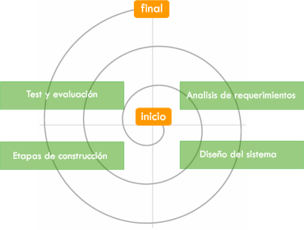

Figura . Modelo en espiral

## Descripción general de funcionamiento

El funcionamiento general, sin incluir los inicios de sesión, es el siguiente:

En la primera etapa un coordinador de la UTEyCV sube una petición de ETP con la cual ingresará datos necesarios como número de ID y accesos a la plataforma que son importantes para la evaluación. El coordinador recibe la solicitud de la ETP y al aceptarla es guardada en la base de datos y agregada a la lista de evaluaciones.

En la segunda etapa el coordinador de la DEV elegirá la ETP y le asignará un equipo de trabajo enviándole notificaciones a los miembros del equipo de trabajo de que se les ha asignado una tarea y está agregándose a su lista de tareas. Estas se van a ir liberando para cada miembro del equipo conforme un miembro del equipo vaya terminando, es decir, si una revisión es esencial para que se pueda realizar otra.

En la tercera etapa el personal que este revisando puede cambiar el estado de la tarea “No iniciado”, “En proceso”, “En revisión” y “Terminado”. Si hay errores se permitirá al personal subir el archivo y mandar una notificación al coordinador de la DEV y de la UTEyCV. El coordinador de la UTEyCV vuelve a enviar el trabajo corregido y se avisa al coordinador de la DEV y al personal que hizo las observaciones.

En la cuarta etapa si la ETP pasa todas las evaluaciones correspondientes el último evaluador deberá de subir un archivo con la versión final y una vez que se tengan todos los estados de “Terminado” de todos los miembros evaluadores se le notificará al coordinador de la DEV y se activará la opción de liberar la UAL.

En la quinta etapa el coordinador de la DEV podrá acceder a la última versión del documento de evaluación de la UAL y se dará opción de emitir un oficio aprobatorio de la ETP.

Una vez terminado el proceso el coordinador de la DEV podrá archivar la tarea la cual se almacenará en una base de datos para futuras consultas.

## Tecnologías

En esta sección se definirán los requerimientos tecnológicos que se necesitan a nivel físico, así como los que se usarán a nivel lógico dentro del sistema.

### Servidor

Para un correcto funcionamiento del sistema es necesario tener las siguientes características mínimas:

- Procesador: 2GHz o 1vCPU al menos

- Capacidad de transferencia: 1TB mínimo

- Capacidad de almacenamiento: SSD de 10 GB

- Memoria RAM: 2 GB como mínimo.

- Sistema operativo: Linux Ubuntu Server.

### Computadoras

Para que el sistema web pueda ejecutarse correctamente y con las menores trabas posibles se sugiere contar con equipo de cómputo con las siguientes características:

- Procesador: Intel i3 o AMD 5 como mínimo.

- Memoria RAM: 4 GB como mínimo

- Disco Duro: indiferente sólo con una reserva de 10 GB.

- Sistema Operativo: indistinto.

- Navegador: Mínimo Versión 81 de Microsoft Edge, Versión 11 de Internet Explorer, versión 81 de Google Chrome, versión 76 de Firefox, versión 68 de Opera, versión 13.1 de Safari.

### HTML

Se usará HTML 5 para maquetar la aplicación web teniendo el esqueleto completo del proyecto antes de usar un Framework web [8].

### CSS

Se usará CSS 3 para darle estilos a la maquetación con HTML, y usando CSS Grid y Flexbox para orientar los elementos en lugares precisos con una vista agradable al usuario.

### JavaScript

Se ocupará JavaScript para darle la funcionalidad a los elementos dentro del DOM y animar ciertas características como la barra de estado o mensajes de error. Igual con JavaScript se consumirán datos para mostrar en el DOM.

### Django

Es un framework web de alto nivel que ayudará para un rápido desarrollo con un diseño limpio, además de ayudar a evitar los errores comunes de seguridad al hacer peticiones al servidor. Ayuda a escalar de forma sencilla si se requiere hacerlo [9].

### Python

Es un lenguaje de programación que será usado para proporcionarle la lógica al prototipo siendo el backend del sistema [10].

### MySQL

Es un sistema de gestión de bases de datos relacional multihilo y multiusuario, es una base de datos de alta flexibilidad y de alto rendimiento, debido a la estructura del proyecto se necesita una estructura sólida basada en tablas y registros [11].

## Arquitectura del sistema

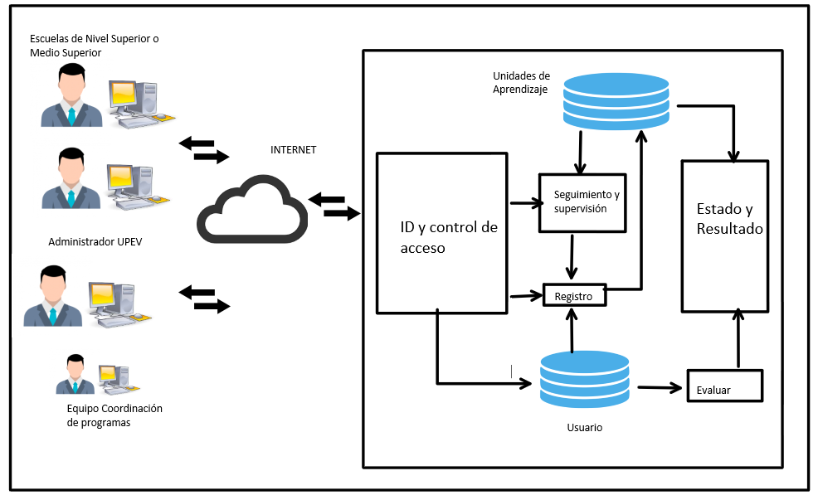  
A continuación, se presenta la arquitectura general del sistema como se muestra en la Figura 1.2 Arquitectura general del sistema .

Figura . Arquitectura general del sistema

# Estado del Arte

En este capítulo se realizará una investigación integra de los conceptos y temas que engloban la problemática a tratar, con el fin de que el lector tenga un conocimiento general y sólido en cuanto al contexto del trabajo.

## Administradores de tareas y de equipos

Un administrador de tareas es una solución para gestionar de manera eficaz el flujo de una empresa las cuales ayudan en la organización de tareas individuales, así como de tareas colaborativas para todos los miembros de un equipo.

Las aplicaciones o software de gestor de tareas resuelven problemáticas principalmente de organización y productividad en un trabajo o proyecto colaborativo. Ya que con estas se tiene información como que tarea está haciendo un miembro del equipo o en qué fecha inicio, si tiene fecha límite, la descripción general de cada tarea, si la tarea tiene subtareas que cumplir, clasificación, categoría, proyecto, área, etc. Toda esa información es valiosa para el líder del proyecto ya que gestiona y visualiza de mejor manera el trabajo de sus colaboradores.

El gestor de tareas normalmente se encuentra en una plataforma colaborativa para controlar cada proyecto. Los servicios para este son SaaS (Software as a Service, Software como servicio) que se encuentran almacenados en servidores externos y que no requieren de ningún tipo de intervención técnica por parte de los que usen el servicio [12].

Una de las ventajas de los administradores de tareas es que los colaboradores pueden seguir el estatus del proyecto en tiempo real en cada una de sus cuentas personales y cualquier acción presentada se reflejará o notificará a los demás dentro del equipo.

La gestión del equipo requiere de una base de datos en la cual se centralice la información y se pueda tener la misma información para todas las personas dentro del proyecto y así permitir un seguimiento optimizado dando como resultado una mejor gestión de tiempo y una correcta distribución de tareas. Todo esto con el fin de establecer tiempos en el equipo y cumplir un plazo para alcanzar un objetivo general o específico.

Una de las virtudes de los administradores de tareas es que en la actualidad no sólo es necesario texto o colores para mantener la comunicación, sino que las imágenes y archivos son parte ya de la comunicación entre los equipos la gran mayoría de las plataformas populares permiten importar y exportar archivos que se almacenan en la nube y centraliza datos. La nube no debe ser necesariamente un servicio incluido en la aplicación estas ocupan almacenamiento de un tercero como Google Drive, OneDrive o Dropbox.

Otras de las aplicaciones que tiene un administrador de tareas y equipos es la capacidad de tener una comunicación constante sea vía grupal o privada, administrar proyectos con vista Kanban, sincronizar datos, delegar tareas o gestionar múltiples equipos en el caso del coordinador o líder de proyecto.

Ventajas del administrador de tareas y equipos.

Las ventajas y características ya mencionadas se complementan con ventajas humanas, algunas que se tienen son las siguientes:

* Las personas del equipo procrastinan menos (dejan de acumular u olvidar tareas pendientes.
* Priorizan su trabajo individual.
* Se vuelven más eficaces en su vida profesional.
* Tienen mayor claridad sobre el tiempo en que deben de realizar una tarea
* Entienden y saben el alcance del proyecto, así como el tiempo estimado para terminarlo.
* Sienten satisfacción al aportar con sus tareas a un proyecto más grande.
* Ganar más productividad.

El administrador de tareas si bien es más para el uso personal forma parte de la administración total del equipo si así se requiere. Se usa este gestor para planificar una rutina, una lista de compras, una lista aleatoria o se es parte de un gran proyecto y subdividir tareas personales.

Existen algunas aplicaciones web y móviles que cumplen con este propósito que son:

* Wunderlist
* Todoist
* Trello
* Any.do
* Google Keep

Las mencionadas en las listas son algunas de las muchas que existen en el mercado y cumplen con la misma función aumentar la productividad individual [13].

## Gestor de Proyectos

La gestión de proyectos es indispensable para el desarrollo de la vida profesional y personal, debido a que estas se basan en el flujo de trabajo las cuales constan por etapas que deben ir cubriéndose conforme se va avanzando en el proyecto. En los gestores de proyectos es más común visualizar todo el proyecto en una vista de Diagrama de Gantt ya que la estructura es compatible con el avance de un proyecto, es muy fácil eliminar tareas del proyecto, pero esto tiene un impacto negativo al momento de tener una implementación general.

Una de las desventajas de la administración de proyectos vía SaaS son las invasivas notificaciones durante el desarrollo del proyecto ya que impacta emocionalmente a los demás miembros del equipo al saber que un miembro termino sus tareas antes disminuyendo incluso la productividad si no se tiene cuidado con eso.

Los gestores de proyectos son usados comúnmente por empresas o agencias digitales debido a que mueven información, tareas o proyectos de manera muy rápida y tienen un flujo que cumplir. Estas herramientas no sólo sirven para administrar las tareas de un equipo, sino que los gestores de proyectos cuentan con herramientas adicionales que son de gran utilidad como lo son informes, cuadros, resúmenes, planes y documentos que un gerente de proyecto produce y utiliza para mejorar el trabajo [14].

Las aplicaciones dedicadas a la gestión de proyectos ya incluyen funciones para generar gráficas e informes compartir documentos e incluso seguir un presupuesto ya programado. Aunque estas son herramientas que sirven aún algunas organizaciones tienen duda sobre usar un gestor de proyectos, pero usar un gestor de proyectos mantiene a una estabilidad en el flujo de datos evitando las hojas de cálculo interminables, Post-it, papeleo y notas por todos lados. Si se espera un proyecto adecuado necesitamos herramientas adecuadas.

Existen algunas aplicaciones web y móviles que funcionan como gestores de proyectos como:

* Monday
* Asana
* Teamwork
* Celoxis

Las mencionadas son algunas de las más populares que cumplen con las características mencionadas y tienen gran impacto en el mercado.

## Aplicaciones hibridas de gestión

Hay aplicaciones que realizan el papel tanto una administración de tareas, así como un gestor de proyectos entre más características como lo es documentación, páginas, blog, Kanban, listas, tablas, bases de datos sencillas, etc.

Cumple con la función de ser una plataforma que pueda usarse de forma individual o para equipos llamadas así mismas la app “All in one” (todo en uno). Este nuevo modelo de plataforma fue realizado para brindar en un solo lugar las ventajas de los administradores personales y las ventajas de los gestores de proyectos para así tener espacios públicos y privados. Este nuevo modelo de plataforma poco a poco está desplazando a otros administradores y gestores [15].

Este tipo de aplicaciones web ofrece un surtido de apps y servicios que permiten trabajar con mayor comodidad y de manera más eficiente, se reunieron las herramientas más utilizadas y solicitadas en un solo lugar. Las aplicaciones hibridas están dominando poco a poco el mercado de la productividad y el mayor éxito es el diseño minimalista que tienen haciendo más sencillo de entender.

Una de las aplicaciones web y móvil que esta dominando este mercado y más popular es Notion, la aplicación que lo puede hacer todo [16].

Sin embargo, el uso de una aplicación todo en uno no es una buena idea debido a que mientras más robusta una aplicación más minimalista debe ser para los usuarios las múltiples herramientas y las opciones generan confusión en los usuarios y por tanto no se lograría el objetivo principal que es hacer que las personas sean y se sientan productivas.

## Flujo de trabajo

El flujo de trabajo (mejor conocido como workflow, en inglés), es una secuencia de procesos por lo que atraviesa un equipo de trabajo, desde su inicio hasta su finalización, es usado para tener control de las actividades y lo más importante terminarlas sin ningún contra tiempo.

Las actividades mencionadas son definidas en un tiempo de días, semanas o incluso meses. Se basa principalmente en cómo se estructura una tarea y cuál es su orden correlativo, como se sincroniza con otras tareas, como fluye la información y como se hace su seguimiento, Estos flujos de trabajo tratan de automatizar lo más posible la secuencia de tareas, acciones o actividades para ejecutar el proceso.

Existen tres tipos de actividad en los flujos de trabajo que son:

* Actividades cooperativas
* Actividades colaborativas
* Actividades de coordinación

El principal objetivo de estos flujos de trabajo es reducir tiempo y acelerar la realización de un trabajo mediante el acercamiento de procesos, personas y tecnología, incluso siendo de gran utilidad para permitir a los miembros del equipo trabajar en diferentes lugares o a distancia. Esta es una excelente forma de visualizar a futuro el uso de tiempo, recursos, tareas y reglas haciendo que el negocio o proyecto tenga una mejor agilidad y descentralización de actividades en una persona o personas. En la actualidad los flujos de trabajo son en su mayoría aplicados desde aplicaciones web que también tienen una versión móvil.

## Sistemas de control de versiones

Un Sistema de Control de Versiones o conocido como Virtual Control System (VCS, por sus siglas en inglés), también es conocido como un sistema de control de revisiones, es una herramienta de software que monitoriza y gestiona cambios en un sistema de archivos. Así mismo un VCS ofrece herramientas de colaboración para compartir los cambios con los demás usuarios del VCS. Al operar al nivel del sistema de archivos, un VCS monitorizará las acciones de adición, eliminación y modificación aplicadas a los archivos y directorios [17].

### Repositorio de archivos

Un repositorio es un término del VCS que describe cuando un VCS está monitorizando un sistema de archivos. El repositorio es donde se agruparán los archivos o código fuente a nivel individual o de directorios, el VCS monitorizará las adiciones, eliminaciones y modificaciones de las líneas de texto que contiene ese archivo. Hay aplicaciones que logran ese objetivo como lo pueden ser Git, Mercurial, SVN y perforce [17].

Un repositorio es una ubicación central del almacenamiento de archivos. Es utilizado por los sistemas de control de versiones para almacenar múltiples versiones de archivos, se almacena de forma local o en un servidor para un uso de múltiples usuarios.

Un repositorio se compone por tres elementos principales como lo son un tronco, ramas y etiquetas. El tronco o también conocida como rama principal es aquella que contiene la versión actual del proyecto que contiene normalmente la versión final o estable, las ramas son usadas para la creación de nuevas versiones del proyecto y las etiquetas son usadas para agregar identificadores de versionado las cuales tienen cambios, pero no están listas para la versión final.

### Ventajas del control de versiones

Una de las ventajas principales es mantener un flujo de trabajo teniendo la certeza de que se están almacenando las versiones de los cambios, otra de las ventajas es de que múltiples colaboradores aportan al proyecto subiendo sus avances con la seguridad de que los demás recibirán esos cambios.

Es flexible a cambios y ayuda al conflicto que pueda existir entre colaboradores además de que se tiene un trabajo de forma asíncrona y no síncrona que aumenta más el tiempo de trabajo. Se queda un historial de cambios con los que se tiene una mejor claridad del trabajo, resolver conflictos de manera más ordenada y tener versiones a las cuales regresar en dado caso de tener que hacerlo.

Si en algún momento el coordinador de un proyecto decide deshacer unos cambios esto es posible gracias al versionado e historial que el repositorio guarda. Uno de los sistemas de gestiones más utilizados y populares en el planeta es Git ya que ofrece una cantidad de herramientas que ayudan en lo ya mencionado. Además, es una de las plataformas que permite visualizar esa información más alá de una terminal en una interfaz más ordenada y limpia es GitHub.

## Productos comerciales y TTs similares desarrollados

La Tabla 2.1 muestra los productos y TTs similares a la propuesta de solución que están disponibles actualmente en el mercado o han sido desarrollados antes como proyecto o negocio:

Tabla . Productos comerciales y TTs similares

|  |  |  |  |
| --- | --- | --- | --- |
| SOFTWARE | CARACTERÍSTICAS | DESCRIPCIÓN | PRECIO EN EL MERCADO |
| Microsoft Project [18] | * Disponible para PC y móviles * Múltiples herramientas y características que aumentan complejidad de uso. * Flexibilidad de proyectos desde chicos hasta grandes. * Múltiples usuarios. * Se crean asignaciones y fechas. * Genera informes * Vista en diagrama de Gantt | Herramienta que ayuda en la creación de nuevos proyectos dándoles grados de prioridad, mejora el flujo de trabajo con un panel para visualizar mejor el proyecto, no sube archivos sólo es un software de gestión. | $579 MXN por usuario al mes |
| Basecamp [19] | * Disponible para PC y móviles * Tablero de mensajes * Tareas pendientes * Importar y exportar archivos * Grupo de chat * Check-ins automáticos * Gestión de flujo de trabajo. * Administra proyectos y tareas | Es una herramienta de gestión de proyectos para generar una mejor forma de trabajar, ser más productivos y organizados. Es un administrador de tareas que facilita principalmente el trabajo remoto. | $99 USD por mes en cuota fija sin limite de usuarios o proyectos |
| Asana [20] | * Crea cronogramas de trabajo usando la vista del diagrama de Gantt * Crea portafolios en la cuales se visualiza el progreso y estado de las tareas clave * Gestiona los recursos y miembros del equipo para visualizar su carga de trabajo. * Simplifica procesos con automatización en flujos de trabajo. * Se crean tableros * Enlaza archivos adjuntos desde Google Drive, OneDrive o Dropbox | Es una plataforma de gestión laboral, en la cual un equipo de trabajo se mantiene centrado en sus objetivos, proyectos o tareas. Esta plataforma automatiza el flujo de trabajo para conocer el estatus del equipo. | $13.49 USD por usuario al mes |
| Slack [21] | * Disponible para PC y aplicaciones móviles * Conversaciones ordenadas * Chats como mensajería * Canales en grupo * Llamadas de voz y videollamadas * Uso compartido de archivos * Generador de flujos de trabajo * Compatible con aplicaciones como Google drive. | Es una plataforma de comunicación de equipos efectiva que reúne la comunicación y herramientas en un mismo lugar. Es utilizada para mejorar la comunicación y priorizarla siendo un sustituto del correo electrónico. | ****14,10 € por usuario al mes**** |
| Trello [22] | * Disponible para la web y aplicaciones móviles. * Crea tableros * Asignación de equipos * Integración con otras aplicaciones de productividad * Sincronizado * Permite adjuntar archivos hasta 250 MB como tamaño de archivo. | Es una plataforma para trabajo colaborativo que permite ser más productivo. Se basa en en uso de tarjetas, listas y tableros para priorizar proyectos de forma más amigable y flexible. | $ 12.50 USD por usuario al mes |
| Monday.com [23] | * Disponible para pc. * Flujos de trabajo. * Vista de cronograma y Kanban * Sistema de notificaciones incluido. * Distribuye la carga de trabajo. * Acceso a subelementos en el flujo. * Genera permisos de invitados. * Se intercambian archivos. * Se crean espacios de trabajo. | Es una plataforma que permite diseñar proyectos y flujos de trabajo con los cuales se asignan equipos a las tareas y dividir el trabajo por áreas. | $184 MXN por usuario al mes. |
| Notion [16] | * Disponible para pc y aplicaciones móviles * Siempre actualizado * Se crean notas y documentos. * Se crean bases de conocimientos y documentación. * Se crean tareas y proyectos con vista Kanban. * Se crean hojas de cálculo sencillas * Brinda flujos de trabajos más flexibles y ligeros. * Se usa como base de conocimientos y flujo de trabajo para toda una organización. | Es una plataforma que pone en un solo lugar todas las virtudes de un administrador de tareas y gestores de proyectos. Tiene un uso multipropósito en donde el objetivo general es dejar de usar muchas plataformas y usar una sola que tenga todas las funcionalidades. | $8 USD por usuario al mes |

## Comparación de productos comerciales existentes con la propuesta de solución

La Tabla 2.2 muestra la comparación de la propuesta de solución con los productos comerciales existentes.

Como se observa en las tablas, se aprecia que los gestores de tareas y proyectos son útiles al momento de gestionar un proyecto cada una tiene herramientas útiles, pero para el propósito del proyecto están sobradas o escasas en algunas funciones además de que el pago por mensualidad es costoso si no se aprovecha como debería. Es por eso que este trabajo busca extraer las mejores propiedades de un gestor de tareas y gestor de proyectos para tener un flujo de trabajo personalizado además de que las plataformas mencionadas anteriormente no tienen un control de versiones como se necesita en el DCP siendo esto una ventaja para el sistema.

Tabla . Comparación de productos comerciales con la propuesta de solución.

|  |  |  |  |  |
| --- | --- | --- | --- | --- |
| Software | Función de administrador de tareas | Función de control de seguimiento | Función de control de versiones | Agilizado de procesos |
| Prototipo de control de seguimiento para el Departamento de Coordinación de Programas de la DEV | **X** | **X** | **X** | **X** |
| Microsoft Projects |  | **X** |  | **X** |
| Basecamp | **X** | **X** |  | **X** |
| Asana | **X** | **X** |  | **X** |
| Slack |  | **X** |  |  |
| Trello | **X** |  |  |  |
| Monday.com | **X** | **X** |  |  |
| Notion | **X** | **X** |  |  |

# Marco Teórico

Para desarrollar un sistema de control de seguimiento este debe de tener múltiples herramientas que ayuden a mantener un proceso efectivo desde el principio hasta el fin. El control de seguimiento de un proyecto o en el caso de este trabajo de una ETP, se debe de establecer un conjunto de acciones que se llevarán a cabo para la comprobación de una correcta ejecución de actividades del proyecto establecidas en la planificación o políticas de operación del mismo. El propósito de esto es proporcionar un entendimiento del progreso del proyecto de forma que al momento de la revisión final se puedan tomar acciones correctivas apropiadas a la ejecución o liberación, dependiendo del estado en el que se haya hecho la corrección.

En el caso del proyecto que se realizará en el presente trabajo se basará en tres aspectos fundamentales los cuales son:

* Administrador de tareas.
* Control de seguimiento.
* Control de versiones.

Con estos tres aspectos se desglosará la información de las vistas y métodos que se usarán para tener un desarrollo completo y obtener los resultados esperados.

Una vez pasando por las especificaciones teóricas de los aspectos fundamentales se dará una explicación al proceso de la ETP del DCP, explicando cada paso del proceso y como estos se adaptan a los aspectos fundamentales debido a que se busca mantener una sistematización de la evaluación lo más eficaz y transparente posible, cumpliendo en todo momento con las políticas de operación y respetando los pasos del proceso actual.

## Marco teórico del sistema

La gestión personal y en equipos son muy importantes para cumplir tareas de un cierto proyecto. Existen múltiples formas que con el pasar del tiempo han ido evolucionando y cada una de ellas aportan algo al flujo de trabajo el hacer un apunte en una hoja de papel, en un pizarrón e incluso en una aplicación web o móvil son útiles para tener claro que es lo que se desea realizar y tenerlo siempre presente sin importar el medio por el que se haga.

### Listas de tareas

Si bien existen mejores técnicas qué otras todo depende mucho de las personas que están haciendo el trabajo y el cómo de adaptan a estas medidas. En general hay un método clásico que se aplica a diario y por cantidades enormes de personas que es el crear una lista de tareas o conocidas también como “To do list” este tipo de organizador ofrece:

* Almacenar todas las ideas que se tienen en la mente
* Tener conciencia de las tareas a realizar
* Planificar eventos
* Planificar tareas y/o actividades
* Consultar en todo momento que se debe de hacer
* Aumentar la productividad
* Motivación al terminar tareas

Si bien esto se visualiza sencillo es una herramienta poderosa para tener un planificador personal la forma de lista, con el tiempo ha evolucionado de pasar a ser una simple lista a ser un sistema completo en el cual se categorizan tareas, ponen en calendarios, sincronizar con otras tareas de otros usuarios etc.

Una lista de tareas digital tiene la estructura como se muestra en la Figura 3.1 Vista de una lista de tareas:

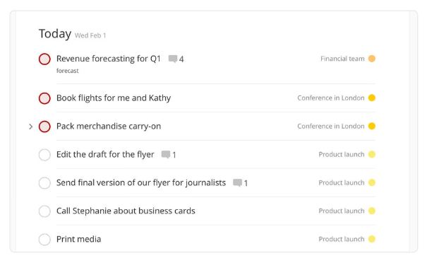

Figura . Vista de una lista de tareas

### Método Kanban

El método Kanban es uno de los métodos más populares en el mundo durante las últimas décadas, era usado principalmente para los procesos de fabricación, pero durante los últimos años han estado presentes en más áreas y principalmente en el desarrollo de Software.

La palabra Kanban tiene una traducción literal el Japones que quiere decir tarjeta con signos de vida o señal visual. El tablero básico de Kanban está compuesto por tres columnas que son: “Por hacer”, “En proceso” y “Hecho”. Si este método es bien aplicado sirve como una fuente de información para visualizar en que parte del proceso se están atorando los colaboradores o cuales de las tareas llevan más tiempo [24].

Hay seis prácticas en Kanban que se deben de realizar y estas se interpretan como ventajas de Kanban. Estos pasos son:

* Visualizar el flujo de trabajo
* Eliminar interrupciones
* Gestionar el flujo
* Hacer políticas de transparencia para fomentar la visibilidad
* Circuitos de retroalimentación
* Mejorar el proceso colaborando

Entonces podemos definir que un tablero Kanban es una herramienta para mapear y visualizar un flujo de trabajo y uno de los componentes clave es el método Kanban. En la Figura 3.2 se muestra cómo se estructura un tablero Kanban.

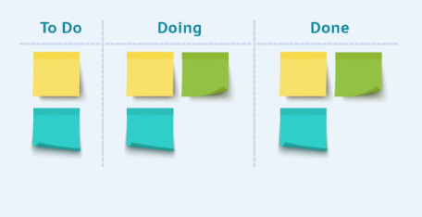

Figura . Tablero Kanban

### Barra de progreso y sistemas de notificaciones

Una barra de progreso sirve para mostrar un estatus de una tarea o la carga de la misma. Las barras de progresos son visualmente simbólicas para expresar a una persona cuanto falta o en que paso se encuentra de una actividad o proyecto. En la Figura 3.3, se muestra un ejemplo de una barra de progreso.

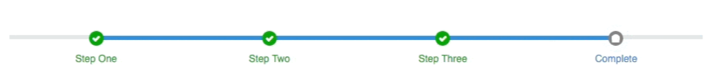

Figura . Barra de progreso

En este caso la barra de progreso está dividida en pasos los cuales tiene que pasar un proyecto para llegar al final o darlo por concluido. Estas barras son utilizadas principalmente en la interfaz de un sistema.

Las notificaciones son útiles para avisar a los usuarios alguna acción que cambio o algún cambio de estado en el proyecto, estas notificaciones sólo son de uso informativo con el fin de acercar a una organización con algún consumidor y asegurar que llega información relevante como dar aviso de que algo está terminado si hubo algún problema, si se tiene que hacer algo de lado del usuario, dar avisos de actualizaciones etc. En un entorno web suelen conocerse como notificaciones push.

### Sistema de control de versiones

Un control de versiones, como se mencionó en el capítulo dos, es una herramienta que permite la colaboración, edición y permite tener versiones de trabajo de un proyecto que se está trabajando en conjunto. Pero surge la duda de si se necesita realmente un sistema de control de versiones y la respuesta es: sí [25].

Sea en el proceso de Software o en cualquier trabajo incluso a niveles educativos o empresariales se llegaba a cometer el error de almacenar todo en diferentes carpetas siendo esto un gran problema por la cantidad de memoria en disco duro que se llega almacenar y porque las carpetas y archivos almacenados están prácticamente estancados sin que sean utilizados de nuevo como se muestra en la Figura 3.4.

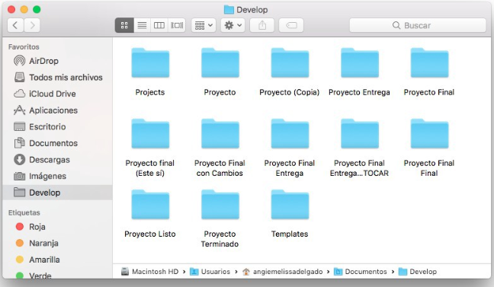

Figura . Sistema de versiones austero y poco práctico

Este sistema de versiones austero y poco práctico que todos en algún momento usaron o usan actualmente causa conflictos internos en proyectos personales y aún más si los proyectos son colaborativos y no se tiene idea de que ha trabajado otro miembro del equipo además de la cantidad de Megabytes e incluso Gigabytes que se transportan o copian. Esto a pesar de ser un problema deja muy en claro la necesidad de tener varias copias del proyecto en sus diferentes puntos es por eso que un sistema de control de versiones soluciona la mala organización y la cantidad de carpetas sin sentido [25].

El control de versiones es un sistema que registra los cambios realizados en un archivo o un conjunto de archivos a lo largo del tiempo de tal manera que sea posible recuperar algunas versiones especificas más adelante como se ha mencionado antes en este documento.

Sí tenemos un cambio en un archivo y para fines ilustrativos se puede visualizar un archivo con extensión .html el cambio de versiones se ve como se muestra en la Figura 3.5:

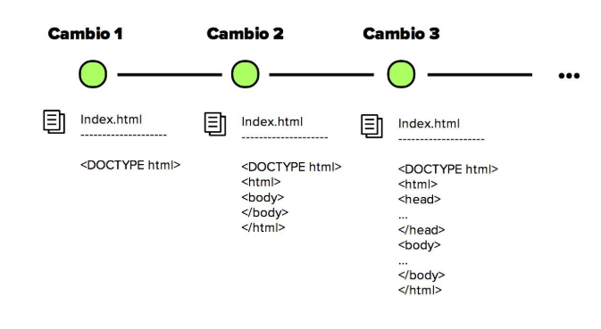

Figura . Cambios en un archivo (Enumerados)

El cambio de un archivo los cuales en un sistema de gestión de versiones se estaría dividiendo en cambio 1, cambio 2, cambio 3, etc. poniendo un marcador en el tiempo el cual le llamamos versión. Los archivos que se permiten versionar no solo son lenguajes de programación o etiquetado, sino que también es cualquier archivo digital de audio, imagen, video, texto, etc.

Los sistemas de control de versiones han ido evolucionando y se clasifican en tres tipos:

* Sistemas de control de versiones locales
* Sistemas de control centralizados
* Sistemas de control distribuidos

**Sistemas de control de versiones locales**

Este sistema de control en vez de mantener los archivos de forma independiente, los almacena en una base de datos con la cual se tiene una copia de todo el proyecto en esa versión eliminado la posibilidad de confundir versiones de proyectos anteriores o posteriores a ese punto específico. Véase la Figura 3.6.

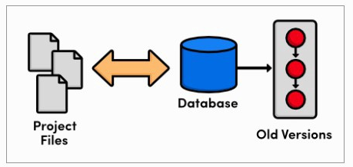

Figura . Sistema de control de versiones local

**Sistema de control de versiones centralizado**

Para facilitar la colaboración de múltiples colaboradores en un proyecto, como se muestra en la Figura 3.7, el sistema de control de versiones tuvo que evolucionar y cambiar el método de almacenamiento, entonces en vez de almacenar los cambios de las versiones en un disco duro personal ahora las versiones se almacenarían en un servidor. Si bien el sistema de control de versiones pudo realizar que múltiples personas pudieran colaborar en un mismo proyecto, este tuvo uno de los retos más difíciles de cumplir que fue el coordinar y corregir cuando varios colaboradores editarán sobre un mismo archivo, causando conflictos que deberían ser resueltos de forma manual.

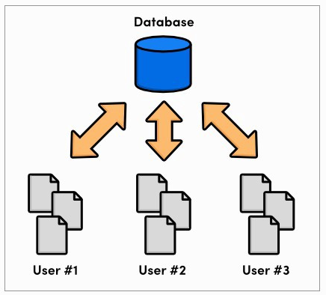

Figura . Sistema de control de versiones centralizado

**Sistema de control de versiones distribuido**

Este sistema de control de versiones fue más allá de ser un repositorio centralizado y optó por darle a cada usuario una copia de todo el proyecto, de esta manera se construyó una red distribuida de repositorios, en la que cada colaborador trabaja de manera aislada, pero teniendo un mecanismo de resolución de conflictos más eficaz y limpio que la versión anterior.

Al no existir un repositorio central que editar cada colaborador trabaja a su propio ritmo, almacenar los cambios de forma local y mezclar los conflictos cuando se requiera. Además, una de las ventajas es que, si el servidor llega a perder el repositorio, se elimina o se daña, cada usuario tendrá una copia haciendo que la pérdida de datos sea mucho menor que cualquiera de otros de sus predecesores como se muestra en la Figura 3.8.

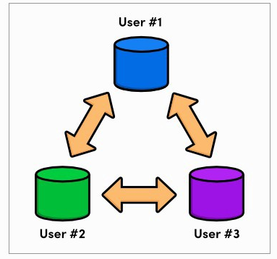

Figura . Sistema de control de versiones distribuido

## Marco Teórico DEV

La DEV tiene una serie de procesos que son distribuidos en su organización interna partiendo de la dirección que es la que gestiona a toda la unidad y ahí dividiéndose en diversos subdirecciones como lo son: la Subdirección de Diseño y Desarrollo, la Subdirección de Integración de Tecnologías, Subdirección de Gestión, Subdirección de Planeación y Evaluación de la Educación Virtual, departamento de servicios administrativos y las Unidades de Tecnología Educativa y Campus Virtual de las Unidades Académicas, conocidas como UTEyCV, estas últimas con la responsabilidad de crear los programas, unidades y materias que se impartirán en Polivirtual.

### Polivirtual

Es un sistema de educación en línea del IPN, en ella se ofertan bachillerato, licenciatura en línea y posgrados a distancia, además de cursos de educación continua. La enseñanza se enfoca en el pensamiento científico y tecnológico. Una de las virtudes de Polivirtual es la flexibilidad de horarios y de la carga de unidades de aprendizaje, hacen de los programas de Polivirtual una excelente opción para aquellas personas que no tienen el recurso económico o tiempo para la educación presencial.

En Polivirtual se encuentran herramientas útiles para el desempeño de ambientes virtuales, donde todas las herramientas están pensadas en desarrollar y fortalecer habilidades tecnológicas. El portal es de fácil navegación, ya que los materiales están divididos en niveles de complejidad. Se adaptan al alumno con test de diagnóstico y autoconocimiento [26].

### Evaluación Técnico Pedagógica (ETP)

Dentro de la Subdirección de Diseño y Desarrollo (SDD), se encuentra dentro el Departamento de Coordinación de Programas DCP la cual es responsable de desarrollar y proponer los proyectos de normas, políticas, programas, lineamientos, estrategias, objetivos, metas e instrumentos para el diseño y desarrollo didáctico de los programas y servicios. Además, el DCP asesora y válida el diseño didáctico de los materiales de apoyo para los programas y servicios educativos en modalidades a distancia y mixta es decir tiene la responsabilidad de revisar estructura, consistencia, diseño, plagio, originalidad y errores de la UAL que le son enviados por las UTEyCV que tienen un espacio ya asignado en Polivirtual. Este departamento al evaluar los requerimientos observados se le regresa un documento con los errores o puntos a corregir y en caso de que los errores sean nulos es aprobado y mandado a la CPA para la liberación del espacio en Polivirtual [27].

Para visualizar en que área de la DEV será aplicado el proyecto se muestra el siguiente organigrama, véase la Figura 3.9 [28].

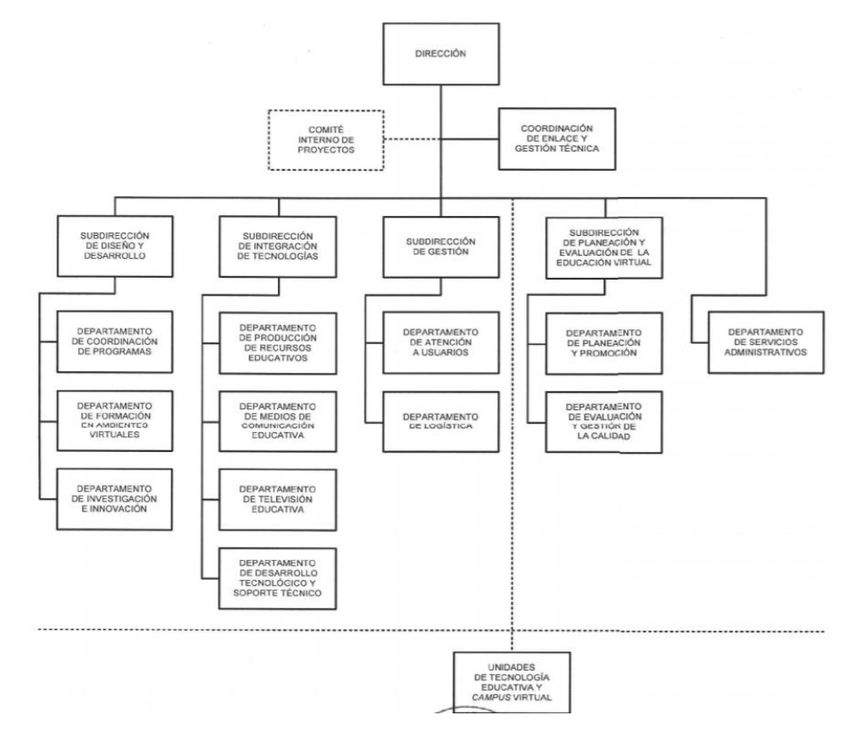

Figura . Organigrama de la DEV

Dentro de las operaciones de la SDD se tiene un proceso de implementación para las UAL la cual consta de once pasos que deben de seguirse dentro y fuera de la DEV. El proceso de implementación de forma general tiene la estructura como se muestra en la Figura 3.10.

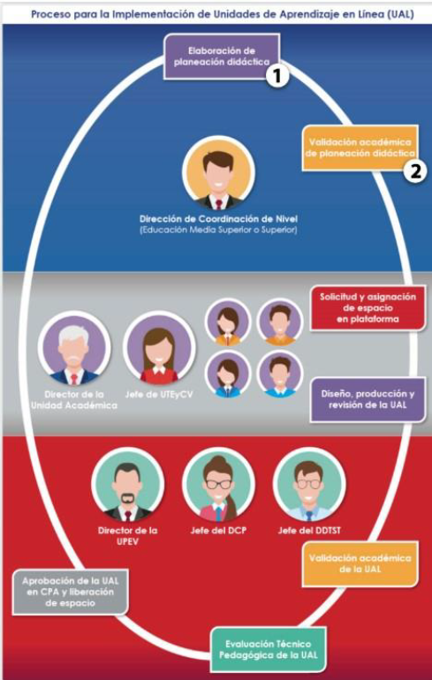

Figura . Proceso para la implementación de una UAL

El proceso de implementación de una UAL inicia con los dos primeros pasos de once que tiene contemplado el proceso.

Como primer paso se inicia con una elaboración de planeación didáctica que es llevada por la Dirección de Coordinación de Nivel de Educación Media Superior o Superior. Una vez que se elabora una planeación didáctica se inicia la validación académica de planeación didáctica en la que se verifican que sean los temas relacionado a la UAL. Una vez validada la planeación didáctica esta es pasada a la unidad académica que se le asigne esa UAL dependiendo a la carrera en línea que esté basada la UAL. El director de la Unidad Académica, así como el jefe de UTEyCV de la misma unidad hacen la solicitud y piden asignación de espacio en la plataforma virtual.

La UTEyCV se encarga del diseño, producción y revisión de la UAL en la cual se desarrollan los temas de la misma y el material didáctico para los alumnos para que este sea el más claro posible y se entienda fácilmente dando la calidad de una clase a distancia desde una plataforma virtual.

Una vez desarrollado y analizado internamente por la UTEyCV de la Unidad Académica se procede a la validación académica de la UAL por parte de la DEV y es ahí donde ingresa a la ETP que complementa los nueve pasos restantes.

En la Figura 3.11 se observa el proceso interno del DCP al atender una ETP.

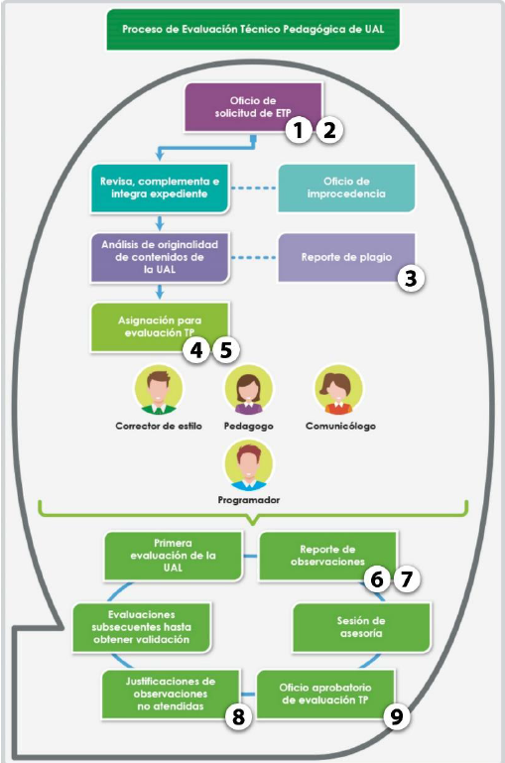

Figura . Proceso de la Evaluación Técnico Pedagógica de una UAL

Una vez que se llega a la ETP a las oficinas de la DEV de inmediato el coordinador del DCP se encarga de recibir el oficio de la ETP. El coordinador se encarga de revisar, complementar e integrar el expediente de la evaluación el siguiente paso es mandar el producto desarrollado de la UAL a un análisis de originalidad de contenidos en el cual personal de la DEV verificará que el contenido sea original y no viole derechos de autor o se tengan plagios de otras plataformas en línea, libros, cursos, etc. En caso de que se reporte plagio se mandará un oficio y aviso a la UTEyCV solicitante sobre el problema de plagio el cual deben de corregir para pedir otra revisión.

Si el contenido es reconocido como original la solicitud pasa a una asignación para una ETP con la cual el coordinador de la DEV asigna a un equipo a trabajar sobre la UAL, este equipo trabaja juntos para la evaluación y debe de haber un colaborador que sea corrector de estilos, pedagogo, comunicólogo y un programador. Si alguno de los evaluadores visualiza un error o algo no es suficiente claro en la parte que están evaluando lo reportan en un documento oficial de la DEV y es enviado a la UTEyCV para su corrección, aquí es donde el proceso se ve afectado debido a que algunas observaciones no son atenidas y afecta el flujo de trabajo o se vuelven repetitivas algunas correcciones ya hechas anteriormente.

Si la UTEyCV atiende todas las observaciones por el equipo evaluador y este mismo considera que no hay incoherencias, el formato se ve bien, es entendible para los alumnos y no hay errores técnicos entonces la ETP es aprobada y se notifica al coordinador el cual emite un oficio aprobatorio de la ETP [27]. Este oficio es pasado a la CPA y una vez que sea aprobado por esta comisión la UAL el espacio asignado es liberado y listo para visualizarse en Polivirtual por los alumnos.

El proceso es complejo por su naturaleza académica y procesos administrativos que se deben de cumplir para mantener un control de calidad de las Unidades de Aprendizaje sin embargo este proceso es largo por cuestiones de comunicación o falta de centralización de la información del proceso.

# Análisis

En este capítulo, se tratará el análisis del sistema. Aquí se hará una evaluación más cuantitativa y analítica de la información necesaria para el desarrollo del sistema y que será necesario para dar paso al capítulo 5 Diseño. Los análisis que serán tratados en este proyecto son:

* Análisis de requisitos
* Análisis de riesgos
* Reglas de negocio
* Actores del sistema
* Análisis de costos

## Análisis de requisitos

A continuación, se conocerán los requerimientos que el sistema necesita para su correcto funcionamiento y cumpla con los objetivos planteados en este documento.

### Requerimientos funcionales

A continuación, se muestra en la Tabla 4.1Tabla 4.1 Requerimientos funcionales los requisitos funciones para el desarrollo del sistema.

Tabla . Requerimientos funcionales

|  |  |  |
| --- | --- | --- |
| Requerimiento | Nombre | Definición |
| RF1 | Iniciar sesión | El sistema debe de contar con un inicio de sesión (que dé acceso al administrador, a los coordinadores y a al personal evaluador). |
| RF2 | Agregar usuario | El coordinador DEV podrá agregar personal evaluador. |
| RF3 | Modificar usuario | El coordinador DEV podrá modificar personal evaluador. |
| RF4 | Eliminar usuario | El coordinador DEV podrá eliminar personal evaluador. |
| RF5 | Crear solicitud | El coordinador UTEyCV podrá generar solicitudes de evaluación. |
| RF6 | Asignar equipos | El coordinador DEV podrá asignar equipos de trabajo. |
| RF7 | Crear equipos | El sistema podrá crear los equipos de trabajo de forma automática. |
| RF8 | Aceptar solicitud | El coordinador DEV podrá validar rechazar solicitudes de evaluación. |
| RF9 | Enviar notificación | El coordinador DEV podrá emitir notificaciones a los coordinadores de la UTEyCV. El sistema enviará notificaciones cuando se complete una tarea o se realice una acción importante. El coordinador de la UTEyCV envia notificaciones. |
| RF10 | Validar ETP | El coordinador DEV podrá validar la solicitud ETP que ha sido evaluada sin errores. |
| RF11 | Consultar estado | Los coordinadores consultan el estado de una ETP especifica. |
| RF12 | Consultar archivos | El coordinador DEV podrá consultar los archivos ya validados de una ETP. |
| RF13 | Actualizar estado | El sistema mantendrá información en todo momento del estado del proyecto. |
| RF14 | Guardar en Base de datos | El sistema debe de almacenar todos los cambios en una base de datos. |
| RF15 | Visualizar historial | El sistema debe de tener un historial y gestión de versiones de archivos de los cambios. |
| RF16 | Crear unidad académica | El Administrador crea una unidad académica y carreras. |
| RF17 | Cambiar de estado | El evaluador podrá cambiar el estado de una tarea y notificar a los coordinadores del cambio. |
| RF18 | Subir archivos | El evaluador podrá subir archivos para enviar observaciones. |
| RF19 | Recuperar contraseña | Todos los usuarios recuperan su contraseña de sesión. |

### Requerimientos no funcionales

En la Tabla 4.2 se muestran los requisitos no funcionales del sistema:

Tabla . Requerimientos no funcionales

|  |  |
| --- | --- |
| Requerimiento | Definición |
| RNF1 | El sistema debe ser intuitivo y con una interfaz fácil de entender para quienes lo operen. |
| RNF2 | El sistema debe ser desarrollado con el patrón de diseño Model-View-Controller (MVC). |
| RNF3 | Los equipos de cómputo deben tener navegadores actualizados en sus últimas versiones para no causar problemas de compatibilidad. |
| RNF4 | El sistema debe soportar una cantidad media de usuarios. Aproximadamente 50 usuarios. |

## Análisis de riesgos

Esta sección se enfocará en la evaluación de riesgos que inicialmente se enfoca en detectar cuales son las fuentes principales de riesgo y ser sus posibles consecuencias, la magnitud de daño y en que estimación cualitativa es posible que ocurra.

### Definición de índices de magnitud de daño

Se deben de definir métricas de magnitud de daño para tener una métrica y posteriormente evaluar riesgos.

Índice de magnitud de daño de uno (1), podría utilizarse para riesgos que:

1. Afectar el costo en una cantidad que no supera 0.3% del costo total del proyecto, o hasta 10% del costo de una subtarea.
2. Existe una demora en la terminación del proyecto que no excede el 3% del tiempo de duración fijado para el proyecto, o la demora de terminación de una tarea no excede en no más del 10% de tiempo asignado a ella.

Índice de magnitud de daño de dos (2), podría utilizarse en riesgos que:

1. Puedan afectar el precio en una cantidad que no supera el 2% del costo total del proyecto.
2. Significa una demora a la terminación del proyecto que no excede el 10% el tiempo de duración fijado para el proyecto.
3. Produce algunos desvíos en la calidad debajo de los niveles mínimos requeridos.

Índice de magnitud de daño de 3, podría utilizarse para riesgos que:

1. Afectan el precio en una cantidad que puede superar el 3% del costo total del proyecto.
2. Significa una demora en la terminación del proyecto que puede exceder hasta el 15% del tiempo fijado para el mismo.
3. Produce desvíos en la calidad que requieran reparaciones o parches costosos por encima de los recursos de emergencia.

### Escala de probabilidades

Se debe de tener una escala de probabilidades para tener una idea de que tan frecuentemente podemos presentar un riesgo y así evitarlo o solucionarlo. En este paso se ordenan los eventos según la estimación cualitativa de la probabilidad de ocurrencia.

* Probabilidad 1: Eventos con una alta o media probabilidad de que puedan ocurrir
* Probabilidad 2: Eventos que son probables que no sucedan
* Probabilidad 3: Eventos que son sumamente improbable que sucedan
* Probabilidad 4: Eventos que son extremadamente o nada probable de que sucedan

### Riesgos

En la Tabla 4.3 se muestran los riesgos identificados con sus posibles causas y consecuencias, así como el índice de magnitud de daño y cuál es la probabilidad de que ocurran.

Tabla . Riesgos

|  |  |  |  |  |
| --- | --- | --- | --- | --- |
| Riesgo | Posible causa | Consecuencias | Índice de magnitud de daño | Probabilidad de ocurrencia |
| Riesgo temporal | No disponibilidad de miembros de trabajo | Retraso en la entrega del sistema | 3 | 2 |
| Cambio de requerimientos | Aumentar las horas de trabajo | 2 | 2 |
|  | Problemas con la curva de aprendizaje en las tecnologías a utilizar. | Aumentar las horas de trabajo al invertir tiempo en aprenderlas | 2 | 2 |
| Riesgo de déficit de presupuesto | Aumento del costo en los servidores | Aumentaría el costo del sistema y de su mantenimiento | 1 | 1 |
| Escalar el proyecto de forma temprana | Retrasos en el desarrollo y el aumento de costos desmedidos | 2 | 4 |
| Falta de presupuesto para invertir en el sistema | Retraso o suspensión del proyecto por tiempo indefinido | 3 | 3 |
| Riesgo de seguridad en el sistema | Sistema de comprometido | Pérdida o robo parcial o total de la información | 3 | 3 |
| Riesgos de calidad | No utilizar servidores adecuados para el sistema | Disminución de calidad del sistema | 1 | 3 |
| Rendimiento de peticiones muy bajo. | 3 | 2 |

### Planes de acción

Al tener en cuenta los riesgos es importante tener en cuenta los planes de acción a realizar para tenerlas de forma preventivas o correctivas en caso de que sean detectadas, véase la Tabla 4.4.

Tabla . Plan de acción para riesgos

|  |  |  |
| --- | --- | --- |
| Posibles causas | Acciones preventivas | Acciones correctivas |
| No disponibilidad de miembros de trabajo | Al ser un único miembro en el proyecto se debe tener un plan de anticipación y emergencia para cubrir el tiempo ausente. | Se asignarán a otros días más carga de trabajo y si es necesario en tiempos de descanso. |
| Cambio de requerimientos | Establecer y recordar los primeros acuerdos recordando siempre cual es el primer objetivo y si los cambios benefician o perjudican ese objetivo. | Realizar un acuerdo entre personal de la DEV, directores y alumno. |
| Problemas con la curva de aprendizaje de las tecnologías a usar | Prepararse técnicamente con cursos y libros sobre el tema. | Avanzar en módulos que si se puedan realizar con conocimiento previo en lo que se aprende la nueva tecnología. |
| Aumento de costo en los servidores | Tener un presupuesto fijo con un fondo de ahorro para mantener los servidores siempre funcionando. | Volver a plantear el presupuesto sobre los servidores y el fondo de ahorro de emergencias. |
| Escalar el proyecto de forma temprana | Utilizar en su máxima capacidad el proyecto ya funcionando. | Asignar más espacio al servidor y replantear el uso del sistema. |
| Falta de presupuesto para invertir en el sistema | Cubrir los fondos ya gastados y el tiempo de desarrollo. |  |
| Sistema de comprometido | Cambiar las direcciones IPs permitidas y bloquear accesos. | Volver a subir una lista con IPs permitidas y/o usar un algoritmo de seguridad. |
| No utilizar servidores adecuados para el sistema | Aumentar la capacidad de hardware o buscar un proveedor de servicios de nube | Plantear una arquitectura en la nube o un espacio dedicado en servidores institucionales. |
| No se cuenta con el personal capacitado para usar el sistema | Crear guía de uso del sistema. | Hacer el sistema aún más intuitivo o implementar tooltips en la interfaz de usuario. |

## Reglas del negocio

Estas son reglas que son definiciones y restricciones que se tienen para el desarrollo del sistema. A continuación, se muestra en la Tabla 4.5 las reglas del negocio del sistema:

Tabla . Reglas de negocio

|  |  |
| --- | --- |
| Regla del negocio | Descripción |
| 1 | Existe un solo administrador del sistema |
| 2 | Sólo el administrador crea usuarios sean coordinadores o evaluadores. |
| 3 | El coordinador DEV crea evaluadores |
| 4 | Sólo el coordinador DEV asigna equipos |
| 5 | Sólo ingresan al sistema los coordinadores y evaluadores registrados |
| 6 | Sólo los coordinadores UTEyCV suben solicitudes de ETP. |
| 7 | Sólo los evaluadores actualizan el estatus de su tipo de evaluación |
| 8 | Sólo los evaluadores actualizan y suben cambios del reporte de cambios |
| 9 | Sólo el coordinador DEV genera el reporte de terminado en una ETP. |
| 10 | Sólo el coordinador tendrá acceso a todas las versiones de las UAL. |

## Actores del sistema

En esta sección se define más a detalle la intervención de cada actor dentro del prototipo de control de seguimiento de ETP. En la Tabla 4.6 se muestran los actores del sistema.

Tabla . Actores del sistema

|  |  |  |
| --- | --- | --- |
| Actor | Restricciones y recomendaciones de usuario | Tareas |
| Administrador | Es el encargado de sistemas o subdirector de la SDD o afín. | Es el encargado de la creación de coordinadores principalmente o evaluadores.  Tiene acceso a los archivos y reportes.  Tiene acceso al control de versiones de las evaluaciones. |
| Coordinador DEV | Es el encargado del DCP | Se encarga de aceptar las solicitudes de ETP  Asigna equipos de trabajo.  Monitora el flujo de trabajo de los evaluadores  Libera las solicitudes de ETP aprobadas.  Crea evaluadores.  Tiene acceso a los archivos y reportes  Tiene acceso al control de versiones de las evaluaciones. |
| Coordinador UTEyCV | Es en encargado de la UTEyCV de cada unidad académica | Se encarga de subir solicitudes de ETP para las UAL. |

## Análisis de costos

En esta sección del capítulo se elaboró un análisis de los recursos que se necesitarán para el desarrollo de la propuesta del Trabajo Terminal, para que de esta manera dar a conocer una estimación del costo aproximado del producto final. Los datos se darán en moneda nacional, pesos mexicanos (MXN) y el precio final se dará en pesos mexicanos (MXN) y dólares americanos (USD).

### Hardware

En la Tabla 4.7, muestra el despliegue del equipo de cómputo a utilizar.

Tabla . Costo total del Hardware

|  |  |  |  |
| --- | --- | --- | --- |
| Cantidad | Nombre | Descripción | Precio |
| 1 | PC – Escritorio | Procesador: **Ryzen 5 3600**  Pantallas: 2 pantallas 27 pulgadas Benq.  Memoria RAM: 8GB  Tipo de memoria DDR4-SDRAM  Almacenamiento: NVME 256GB.  Sistema operativo: Windows 10 Pro / Linux Ubuntu | $17,000 |
| Costo total de Hardware | | | $17,000 MXN |

### Servicios

En la Tabla 4.8, muestra el despliegue de todos los servicios indispensables para mantener el desarrollo del proyecto.

Tabla . Costo total de servicios

|  |  |  |  |
| --- | --- | --- | --- |
| Meses | Nombre | Descripción | Precio por Mes |
| **10** | Luz | Servicio de Luz, indispensable para el funcionamiento de los equipos de cómputo y el acceso a la Internet. | $400 MXN |
| Internet | Conexión a Internet indispensable para la recopilación de información, búsqueda y pruebas. | $489 MXN |
| Plan telefónico | Plan telefónico de datos para la constante comunicación entre el equipo. | $300 MXN |
| Costo total de los servicios por mes. | | | $1189 MXN |
| Costo total de los servicios durante 10 meses. | | | $11,890 MXN |

### Personal

Para este punto, que es la estimación de costos del sueldo del personal del equipo de desarrollo utilizaremos el método de Use Case Points (Puntos de Caso de Uso o UCP por sus siglas en inglés) dado que:

* Ofrece la posibilidad de estimar las horas-hombre de un proyecto de software que requiere de casos de uso.
* Estima el esfuerzo de un proyecto de desarrollo de software a partir de los casos de uso.
* Calcula el esfuerzo que costara desarrollar un sistema de software a partir de: actores y casos de uso identificados.

Por lo tanto, se precederán a evaluar los casos de uso.

Para el cálculo de la complejidad de los casos de uso, se tomaron en cuenta el número de transacciones. Para aquellos en los que no existe interacción con algún usuario, se recurrió a otorgar el peso que se consideró que poseen.

**La ecuación UCP:**

**UCP = UUCP * TCF*ECF*PF …………… (1)**

**Donde:**

* UUCP = Puntos de Caso de Uso sin ajustar.
  + - * 1. Unajusted Use Case Points
* TCF = Factor de Complejidad Técnica.
  + - * 1. Technical Complexity Factor
* ECF = Factor de Complejidad de Ambiente.
  + - * 1. Enviroment Complexity Factor
* PF = Factor de Productividad.
  + - * 1. Productivity Factor.

Procedemos a Calcular los puntos anteriores.

Puntos de Caso de Uso sin ajustar (UUCP).

La fórmula 2 sirve para calcular el UUCP:

**UUCP = UAW + UUCW …....... (2)**

**Se calculan con base en:**

**Pesos de los Casos de Uso sin Ajustar (UUCW)**

Basado en el número total de actividades (o pasos) contenidos en todos los escenarios del caso de uso.

**Pesos de los Actores sin Ajustar (UAW)**

Basado en la combinación de la complejidad de todos los actores en todos los casos de uso.

La Tabla 4.9, muestra la asignación de pesos a los actores

Tabla . Actores sin ajustar UAW

|  |  |  |  |  |
| --- | --- | --- | --- | --- |
| **Actor** | **Tipo** | **Peso Asignado** | **Cantidad** | **Totales** |
| Administrador | Bajo | 1 | 1 | 1 |
| Coordinador DEV | Complejo | 3 | 1 | 3 |
| Coordinador UTEyCV | Medio | 2 | 1 | 2 |
| Evaluador | Complejo | 3 | 1 | 3 |
| **Peso Total de los Actores (UAW)** | | | | **9** |
|  | | | |  |

Ahora se procede a calcular la complejidad de los casos de uso.

La Tabla 4.10, representa la descripción de la complejidad de los casos de uso y su peso asignado.

Tabla . Casos de uso sin ajustar (UUCW)

|  |  |  |  |  |
| --- | --- | --- | --- | --- |
| **Tipo de Caso de Uso** | **Descripción** | **Peso Asignado** | **Cantidad** | **Totales.** |
| Simple | 1-3 transacciones | 5 | 10 | 50 |
| Medio | 4-7 transacciones | 10 | 5 | 50 |
| Complejo | Mayor o igual a 8 transacciones | 15 | 3 | 45 |
| **Peso Total de los Casos de Uso (UUCW)** | | | | 145 |
|  | | | |  |

**Por tanto:**

Los Puntos de Caso de Uso sin ajustar dan:

UUCP = UAW + UUCW

UUCP = 9 + 145

**UUCP = 154**

Con los resultados anteriores se calcula el Factor de complejidad Técnica.

1. **Factor de Complejidad Técnica (TCF).**

Compuesto por 13 puntos que evalúan la complejidad de los módulos del sistema que se desarrolla.

Cada factor tiene:

1. Un peso definido por la tabla que se mostrará a continuación y
2. Un factor de complejidad percibido subjetivamente y determinado por la percepción del equipo de desarrollo.

La fórmula 3 sirve para calcular el TFC:

**TFC= 0.6 +(0.1*Factor Total Técnico) ……….(3)**

LaTabla 4.11, Presenta los 14 puntos que evalúan la complejidad de los módulos del sistema.

Tabla . Factor de Complejidad Técnica (TCF)

|  |  |  |  |  |
| --- | --- | --- | --- | --- |
| Factor | Descripción | Peso | Influencia | Factor |
| T1 | Sistema Distribuido | 2.0 | 1 | 2 |
| T2 | Rendimiento o tiempo de respuesta | 1.0 | 5 | 5 |
| T3 | Eficiencia respecto al usuario final | 1.0 | 5 | 5 |
| T4 | Procesamiento interno complejo | 1.0 | 4 | 4 |
| T5 | Código reutilizable | 1.0 | 4 | 4 |
| T6 | Instalación sencilla | 0.5 | 5 | 2.5 |
| T7 | Fácil utilización | 0.5 | 5 | 2.5 |
| T8 | Portabilidad | 2.0 | 0 | 0 |
| T9 | Fácil de cambiar | 1.0 | 2 | 2 |
| T10 | Uso concurrente | 1.0 | 4 | 4 |
| T11 | Características de seguridad | 2.0 | 2 | 4 |
| T12 | Accesible por terceros | 1.0 | 0 | 0 |
| T13 | Se requiere formación especial | 1.0 | 0 | 0 |
| **Total** | | | | 35 |

Por tanto, Es resultado de calcular el Factor Total Técnico (TCF) es:

TFC = 0.6 +(0.1*Factor Total Técnico)

TFC = 0.6 + (0.01*35)

TFC = 0.6 + 0.35

**TFC = 0.95**

A continuación. Proseguimos a calcular el Factor de Complejidad del Entorno (ECF).

* + - 1. **Factor de Complejidad del Entorno (ECF)**

Establece la experiencia del equipo de desarrollo.

* + - 1. Los Factores sobre los cuales se realiza la evaluación están relacionados con las habilidades y experiencia del grupo de personas involucradas con el desarrollo del proyecto.

Cada uno de estos factores se debe calificar con un valor de 0 a 5

Un valor de 1 significa que el factor tiene un fuerte impacto negativo para el proyecto, 3 es medio y 5 significa que tienen un fuerte impacto positivo.

La fórmula 4 sirve para calcular el ECF:

**ECF = 1.4 + (-0.03 * Factor de Entorno Total) ………. (4)**

La Tabla 4.12, Enlista los factores de complejidad del entorno de desarrollo.

Tabla . Factor de Entorno Total (ECF)

|  |  |  |  |  |
| --- | --- | --- | --- | --- |
| **Factor** | **Descripción** | **Peso** | **Influencia** | **Factor** |
| E1 | Familiaridad con la metodología SCRUM | 2 | 3 | 6 |
| E2 | Experiencia en la aplicación | 0.5 | 3 | 1.5 |
| E3 | Experiencia con orientación a objetos | 1.0 | 3 | 3 |
| E4 | Capacidad de análisis | 2 | 4 | 8 |
| E5 | Motivación | 1.0 | 5 | 5 |
| E6 | Requisitos estables | 2.0 | 3 | 6 |
| E7 | Trabajadores a tiempo parcial | -1.0 | 3 | -3 |
| E8 | Dificultad del lenguaje de Programación. | 1.0 | 4 | 4 |
| E9 | Experiencia en el Lenguaje de programación. | 1 | 2 | 2 |
| E10 | Experiencia en el modelo MVC | 1 | 1 | 1 |
| **Factor de Entorno Total** | | | | **33.5** |

Por tanto, el resultado de calcular el Factor de Complejidad del Entorno es:

ECF = 1.4 + (-0.03 * Factor Ambiental Total)

ECF = 1.4 + (-0.03 * 33.5)

**EFC = 0.395**

Finalmente, con los resultados obtenidos anteriormente podemos calcular la fórmula de los Puntos de Caso de Uso (UCP)

Calculando los UCP

**UCP = UUCP * TCF*ECF*PF**

Los valores obtenidos

UUCP = 154

TCF = 0.95

ECF = 0.395

De esta forma,

UCP = 154 * 0.95 * 0.395

**UCP = 57.7885 PUNTOS DE CASOS DE USO**

**Agregando la Productividad.**

Otro factor necesario para estimar el número de horas para completar el proyecto es el factor de Productividad que a continuación se presenta.

**Factor de Productividad (PF).**

Es la relación de horas-hombre necesitadas por cada punto de caso de uso.

Dado a que es el primer proyecto de gran escala e impacto, el autor propone que se utilice una ponderación de 20.

Por tanto, la Estimación de horas/hombre, se presenta de la siguiente manera:

Total de horas estimadas = UCP * PF

Total de horas estimadas = 57.7885* 20

**Total de horas estimadas = 1,155.77 horas / persona**

Sin embargo, esta estimación solo representa un 40% de la parte total de todo el proyecto, por tanto, es importante hacer una ponderación estimada del 60% restante, de cómo se distribuye y en qué actividades.

La Tabla 4.13, muestra un desglose de las actividades restantes durante el desarrollo del proyecto y estimadas por el equipo de desarrollo de este proyecto usando una regla de tres, dado a que ya se obtuvo la estimación principal que fue Puntos de Casos de Uso.

Tabla . Estimación de porcentajes

|  |  |  |  |
| --- | --- | --- | --- |
| Actividad |  | Porcentaje | Horas/persona |
| Análisis |  | 20% | 462.30 |
| Diseño |  | 20% | 462.30 |
| Programación |  | 50% | 1155.77 |
| Pruebas |  | 10% | 231.15 |
| Total | | | 2311.52 |

De lo cual se obtiene que: **Tiempo de Desarrollo Total = 2311.52**

Tiempo de Desarrollo Total = 2311.52/1 persona

**Tiempo de Desarrollo Total = 2311.52 horas por persona.**

También se ha considerado una disponibilidad diaria de trabajar sobre el proyecto aproximadamente 8 horas al día.

Por lo cual se obtiene el siguiente desglose:

Tiempo de desarrollo = 2311.52/8

Tiempo de desarrollo = 288.94 días.

Tiempo de desarrollo = 41 semanas y 2 días.

Tiempo de desarrollo = 41.2771 / 52.1429

**Tiempo de desarrollo = 9 meses, 2 semanas y 1 día.**

**Para el costo de desarrollo de este proyecto se considera:**

* 1. Un salario mensual de $20,000 MXN
  2. Honorarios de 2 M. en C., con un monto aproximado de $25,000 MXN cada uno, durante 2 meses.

**La suma de la estimación de costos para el desarrollo de este proyecto es la siguiente:**

Sueldo del programador= $192,626 MXN

Honorarios = $100,000 MXN

Costo total del hardware = $17,000 MXN

Costo total de los Servicios = $11,890 MXN

**Subtotal = $321,516 MXN**

Subtotal + ganancia Utilidades (25%) = $401,895

Subtotal + IVA = $466,198.2

**Total = $466,192.2 MXN   
 $21,391.63 USD**

# Diseño

En este capítulo se mostrará el diseño del sistema. Aquí se harán las representaciones gráficas y analíticas de sección del sistema para dar continuidad al desarrollo. El diseño se conforma por varias secciones como lo son:

* Casos de uso
* Diagramas de secuencia
* Diagrama de base de datos
* Diagramas de clases

## Análisis de casos de uso

En la Figura 5.1 Diagrama general de casos de uso**¡Error! No se encuentra el origen de la referencia.** se muestra el diagrama general de casos de uso.

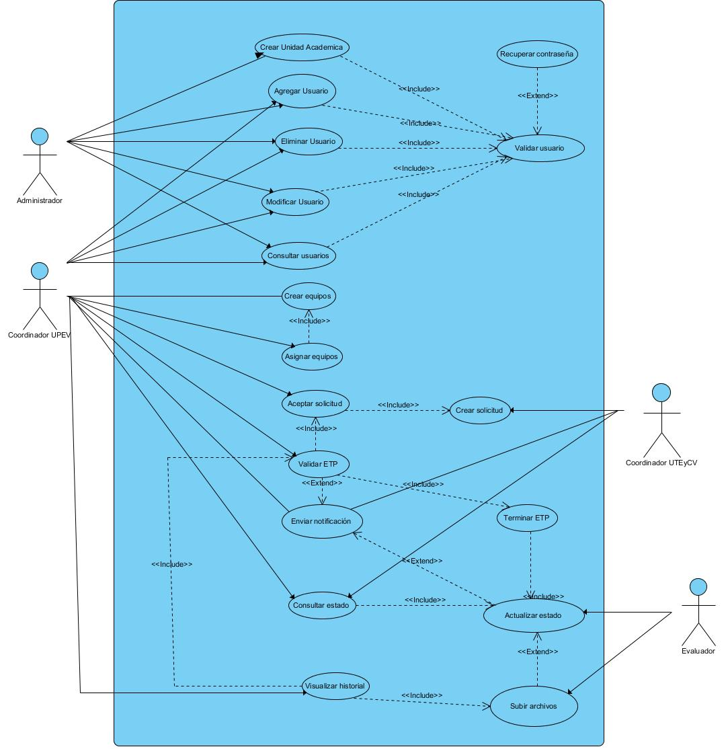

Figura . Diagrama general de casos de uso

### Caso de Uso: Validar usuario

**Descripción completa:** Ofrece una lógica que permite identificar al administrador, coordinador o evaluador para iniciar sesión y empezar a interactuar con el sistema, véase la Tabla 5.1.

Tabla . Caso de uso: Validar usuario

|  |  |
| --- | --- |
| **Caso de Uso** | **Validar Usuario** |
| **Actor(es)** | Administrador / Coordinador /Evaluador |
| **Tipo** | Inclusión |
| **Propósito** | Validar a un usuario ya registrado para el uso del sistema. |
| **Resumen** | En este caso de uso se inicia con cualquiera de los 3 actores. Válida al usuario mediante correo y contraseña, estos datos se verifican con su respectivo registro de usuario, para que puedan utilizar el sistema con sus respectivos paneles de administración. |
| **Precondiciones** | Se requiere haber ejecutado previamente el caso de uso *Agregar Usuario* desde una cuenta de administrador o coordinador DEV. |
| **Flujo principal** | 1.Se muestra al usuario la pantalla principal  2.El usuario ingresa los datos solicitados.  3.Se válida el usuario (E-1), se continua con el caso de uso de los paneles de administración correspondientes. |
| **Subflujos** | Ninguno. |
| **Excepciones** | **E-1** No se valido al usuario. Se solicita al usuario volver a ingresar los datos de forma correcta. |

### Caso de Uso: Agregar usuario

**Descripción completa:** Ofrece un mecanismo para registrar los datos de un nuevo coordinador o evaluador que interactuará con el sistema, véase la Tabla 5.2.

Tabla . Caso de uso: Agregar usuario

|  |  |
| --- | --- |
| **Caso de Uso** | **Agregar usuario** |
| **Actor(es)** | Administrador / Coordinador DEV |
| **Tipo** | Básico |
| **Propósito** | Permitir a los actores registrar en el sistema a un coordinador de UTEyCV o Evaluador. |
| **Resumen** | El usuario inicia este caso de uso. Ofrece funcionalidad para agregar el registro de un usuario al sistema. |
| **Precondiciones** | Se requiere tener una sesión validada como administrador o coordinador DEV. |
| **Flujo principal** | 1.Se muestra al usuario la pantalla con el formulario de *Agregar coordinador o evaluador*.  2.El actor captura los datos solicitados.  3.El actor confirma que quiere agregar el usuario (E-1).  4.El sistema verifica que no haya un usuario ya registrado (E-2).  5.El sistema guarda el registro en la base de datos.  6. Sistema muestra mensaje de éxito. |
| **Subflujos** | Ninguno. |
| **Excepciones** | **E-1** El actor cancela la operación y no continua con el registro.  **E-2** El sistema no pudo validar los datos porque el usuario ya existe o los datos son incorrectos. |

### Caso de Uso: Modificar usuario

**Descripción completa:** Ofrece una lógica que muestra la información de un coordinador o evaluador seleccionado, permitiendo modificar o actualizar sus datos, véase la Tabla 5.3.

Tabla . Caso de uso: Modificar coordinador o evaluador

|  |  |
| --- | --- |
| **Caso de Uso** | **Modificar usuario** |
| **Actor(es)** | Administrador / Coordinador DEV |
| **Tipo** | Básico |
| **Propósito** | Permitir a los actores modificar en el sistema a un coordinador de UTEyCV o Evaluador. |
| **Resumen** | El usuario inicia este caso de uso. Ofrece funcionalidad para modificar el registro de un usuario al sistema. |
| **Precondiciones** | Se requiere tener una sesión validada como administrador o coordinador DEV. |
| **Flujo principal** | 1.Se muestra al usuario la pantalla con el formulario de *Modificar coordinador o evaluador*.  2.El actor captura los datos solicitados.  3.El actor confirma que quiere modificar el usuario (E-1).  4.El sistema valida los datos (E-2).  5.El sistema actualiza el registro en la base de datos.  6. Sistema muestra mensaje de éxito. |
| **Subflujos** | Ninguno. |
| **Excepciones** | **E-1** El actor cancela la operación y no continua con la modificación.  **E-2** Los datos son incorrectos o no tienen el formato especificado. |

### Caso de Uso: Eliminar coordinador o evaluador

**Descripción completa:** Ofrece un mecanismo que muestra la información de un operador seleccionado, permitiendo eliminar dicho registro, véase la Tabla 5.4.

Tabla . Caso de uso: Eliminar coordinador o evaluador

|  |  |
| --- | --- |
| **Caso de Uso** | **Eliminar coordinador o evaluador** |
| **Actor(es)** | Administrador / Coordinador DEV |
| **Tipo** | Básico |
| **Propósito** | Permitir a los actores eliminar los datos de un coordinador o evaluador existente en los registros. |
| **Resumen** | El usuario inicia este caso de uso. Ofrece funcionalidad para eliminar el registro de un usuario al sistema. |
| **Precondiciones** | Se requiere tener una sesión validada como administrador o coordinador DEV. |
| **Flujo principal** | 1.Se muestra al usuario la opción de *Eliminar Usuario*en su panel de administración.  2. El sistema pregunta si quiere eliminar al usuario.  3.El actor confirma que quiere eliminar a un usuario (E-1).  4.El sistema busca el registro y lo elimina.  5. Sistema muestra mensaje de éxito. |
| **Subflujos** | Ninguno. |
| **Excepciones** | **E-1** El actor cancela la operación y no continua con la eliminación del usuario. |

### Caso de uso: Crear Unidad Académica

**Descripción completa:** Ofrece la opción de crear una unidad académica que tenga la modalidad abierta o a distancia. Ingresándola al registro para futuras ETP, véase la

Tabla 5.5

Tabla . Caso de uso: Crear unidad académica

### Caso de uso: Recuperar contraseña

**Descripción completa:** Este caso de uso ofrece una opción al usuario de recuperar su contraseña en caso de ser extraviada u olvidada, véase la Tabla 5.6.

Tabla . Caso de uso: Recuperar contraseña

|  |  |
| --- | --- |
| **Caso de Uso** | **Recuperar contraseña** |
| **Actor(es)** | Administrador / Coordinador DEV /Coordinador UTEyCV/ Evaluador. |
| **Tipo** | Extendido |
| **Propósito** | Permitir a los usuarios recuperar una contraseña olvidada o perdida. |
| **Resumen** | El usuario inicia este caso de uso. Ofrece funcionalidad para recuperar una contraseña vía correo electrónico. |
| **Precondiciones** | Se requiere tener una cuenta previamente registrada, es decir, que haya pasado por el caso de uso: *Agregar Usuario*. |
| **Flujo principal** | 1. El sistema no válido el usuario y no le permite ingresar al panel de administración por contraseña incorrecta. (S-1)  2. El actor solicita la recuperación de su contraseña.  3. El sistema le pide el email único al usuario.  4. El actor ingresa los datos solicitados.  5. El sistema pide confirmación del usuario.  6. El actor confirma la operación (E-1)  7. El sistema procesa la solicitud y envía email al usuario para el cambio de su contraseña.  8. El sistema muestra mensaje de éxito. |
| **Subflujos** | **S-1** Validar usuario.  El usuario vuelve a intentar iniciar sesión. |
| **Excepciones** | **E-1** El actor cancela la operación y no continua con la operación de recuperar contraseña. |

### Caso de uso: Consultar usuarios

**Descripción completa:** Este caso de uso ofrece una visualización de todos los usuarios que existen registrados, véase la Tabla 5.7.

Tabla . Caso de uso: Consultar usuarios

|  |  |
| --- | --- |
| **Caso de Uso** | **Consultar usuarios** |
| **Actor(es)** | Administrador / Coordinador DEV |
| **Tipo** | Básico |
| **Propósito** | Permitir a los actores consultar y gestionar a los usuarios registrados en la base de datos. |
| **Resumen** | El usuario inicia este caso de uso. Ofrece la funcionalidad de visualizar a todos los usuarios en la base de datos. |
| **Precondiciones** | Se requiere tener una sesión iniciada como administrador o coordinador de la DEV. |
| **Flujo principal** | 1.El actor selecciona la opción de consultar usuarios.  2.El sistema muestra un listado de los usuarios disponibles incluyendo coordinadores y evaluadores. |
| **Subflujos** | Ninguno |
| **Excepciones** | Ninguno |

### Caso de uso: Crear equipos

**Descripción general:** En este caso de uso se ofrece una herramienta al coordinador de la DEV para crear equipos de trabajo necesarios para las ETP. Asignando cuatro personas por equipo, véase la Tabla 5.8.

Tabla . Caso de uso: Crear equipos

|  |  |
| --- | --- |
| **Caso de Uso** | **Crear equipos** |
| **Actor(es)** | Coordinador DEV |
| **Tipo** | Básico |
| **Propósito** | Permite al actor crear equipos de trabajo de forma más rápida. |
| **Resumen** | El usuario inicia este caso de uso. Ofrece la funcionalidad de crear equipo de forma manual organizados por tu trabajo colaborativo con otras personas, el sistema asigna en automático equipos al personal sobrante o no asignado por el coordinador. |
| **Precondiciones** | Se requiere tener una sesión iniciada como coordinador de la DEV y tener una ETP por revisar. |
| **Flujo principal** | 1.El actor selecciona la opción de crear equipos desde su panel de control.  2. El actor decide crear un equipo con el personal disponible (S-1)  3. El actor actualiza equipo.  4. El sistema pide confirmar la operación  5. El actor confirma la operación (E-1)  6. El sistema guarda el nuevo equipo en la base de datos.  7. El sistema muestra mensaje de éxito. |
| **Subflujos** | S-1 El sistema crea equipo en automático.  Si el coordinador no ordena los equipos el sistema los agrupa. |
| **Excepciones** | E-1 El actor no quiere armar equipos y no confirma la operación. |

### Caso de uso: Asignar equipos

**Descripción general:** En este caso de uso el coordinador de DEV una vez cumpliendo con el caso de uso *Crear equipos* podrá asignar a los equipos una ETP, véase la Tabla 5.9.

Tabla . Caso de uso: Asignar equipos

|  |  |
| --- | --- |
| **Caso de Uso** | **Asignar equipos** |
| **Actor(es)** | Coordinador DEV |
| **Tipo** | Básico |
| **Propósito** | Permite al actor asignar equipos de trabajo a las ETP. |
| **Resumen** | El usuario inicia este caso de uso. Ofrece la funcionalidad de asignar equipo a una ETP previamente solicitada por una Unidad Académica. |
| **Precondiciones** | Se requiere tener una sesión iniciada como coordinador de la DEV, tener una ETP por revisar y equipos agrupados. |
| **Flujo principal** | 1.El actor selecciona la opción de asignar equipos desde su panel de control.  2. El actor decide asignar un equipo a una ETP disponible sin proceso de evaluación iniciado.  3. El sistema pide confirmación para guardar los cambios.  4. El actor confirma la operación (E-1).  5. El sistema guarda la nueva ETP con el equipo correspondiente, en la base de datos.  6. El sistema muestra mensaje de confirmación. (S-1)(S-2) |
| **Subflujos** | S-1 El sistema notifica a involucrados.  El sistema una vez que relaciona una ETP aceptada con equipo notifica al coordinador de la UTEyCV.  S-2 El sistema ingresa la tarea en el tablero de los evaluadores.  Se notifica a los evaluadores y aparece en su tablero Kanban en el estado de “No iniciado” |
| **Excepciones** | E-1 El actor no quiere asignar equipos y no confirma la operación. |

### Caso de uso: Aceptar solicitud

**Descripción completa:** Ofrece una herramienta que permite al coordinador de DEV aceptar una ETP enviada de una UTEyCV, véase la Tabla 5.10.

Tabla . Caso de uso: Aceptar solicitud

|  |  |
| --- | --- |
| **Caso de Uso** | **Aceptar solicitud** |
| **Actor(es)** | Coordinador DEV |
| **Tipo** | Básico |
| **Propósito** | Permite al actor aceptar las ETP enviadas desde las UTEyCV |
| **Resumen** | El usuario inicia este caso de uso. Ofrece la funcionalidad de analizar la petición y aceptarla. |
| **Precondiciones** | Se requiere tener una sesión iniciada como coordinador de la DEV y tener una ETP en la pila de solicitudes. |
| **Flujo principal** | 1.El actor selecciona la opción de aceptar una ETP.  2. El sistema muestra una lista de las ETP pendientes de aprobación.  3. El actor selecciona una ETP.  4. El actor analiza los datos de la solicitud ETP para verificar si están los datos correspondientes como nombre de la UAL, UTEyCV solicitante, usuario Polivirtual y contraseña.  5.El actor acepta la solicitud (E-1).  6.El sistema solicita confirmación del usuario.  7.El actor confirma la operación. (E-2).  8.El sistema muestra un mensaje de confirmación de que se ha aceptado la ETP correctamente.  9.El sistema notifica al coordinador de la UTEyCV usando el caso de uso: *Enviar notificación* anunciando que su solicitud ha sido aceptada por el DCP y se le da el número de ID de la ETP.  10. El sistema actualiza las solicitudes pendientes (S-1). |
| **Subflujos** | S-1 El actor evalúa y acepta otra ETP. |
| **Excepciones** | E-1 El actor no acepta la solicitud porque uno de los datos está incompleto o equivocado.  E-2 El actor no confirma la operación y la ETP no es aceptada. |

### Caso de uso: Validar ETP

**Descripción completa:** Ofrece una herramienta al coordinador de la DEV la cual le ayuda a validar la ETP previamente ya evaluada por el personal del DCP (Evaluadores), véase la Tabla 5.11

Tabla . Caso de uso: Validar ETP

|  |  |
| --- | --- |
| **Caso de Uso** | **Validar ETP** |
| **Actor(es)** | Coordinador DEV |
| **Tipo** | Básico |
| **Propósito** | Permite al actor validar las ETP ya evaluadas por el personal del DCP (Evaluadores). |
| **Resumen** | El usuario inicia este caso de uso. Ofrece la funcionalidad de analizar la ETP y validarla. |
| **Precondiciones** | Se requiere tener una sesión iniciada como coordinador de la DEV y el estatus de la ETP en el estado de “Terminado”. |
| **Flujo principal** | 1.El actor selecciona la opción de validar una ETP.  2. El sistema muestra una lista de las ETP ya evaluadas y terminadas.  3. El actor selecciona una ETP para liberar.  4. El actor analiza los datos de la solicitud ETP y el archivo de correcciones, si es que hubo correcciones (S-1).  5.El actor valida la solicitud (E-1).  6.El sistema solicita confirmación del usuario.  7.El actor confirma la operación. (E-2).  8.El sistema muestra un mensaje de confirmación de que se ha validado la ETP correctamente.  9.El sistema notifica al coordinador de la UTEyCV usando el caso de uso: *Enviar notificación* anunciando que su solicitud ha sido validada y ha pasado la ETP.  10. El sistema actualiza las solicitudes pendientes. (S-2) |
| **Subflujos** | S-1 El actor revisa los cambios en los archivos utilizando el caso de uso: *Revisar historial.*  S-2 El actor valida otra ETP y repite los pasos de este caso de uso. |
| **Excepciones** | E-1 El actor no valida la solicitud porque no está terminada la evaluación o por errores en el proceso.  E-2 El actor no confirma la operación y la ETP no es validada ni liberada. |

### Caso de uso: Crear solicitud

**Descripción completa:** Ofrece una herramienta que permite a los coordinadores de la UTEyCV crear una solicitud para la ETP de una UAL, véase la Tabla 5.12.

Tabla . Caso de uso: Crear solicitud

|  |  |
| --- | --- |
| **Caso de Uso** | **Crear solicitud** |
| **Actor(es)** | Coordinador UTEyCV |
| **Tipo** | Básico |
| **Propósito** | Permite al actor crear una nueva solicitud para una ETP de una UAL. |
| **Resumen** | El usuario inicia este caso de uso. Ofrece la funcionalidad de crear una solicitud para evaluar una UAL que se quiere liberar al sistema Polivirtual. |
| **Precondiciones** | Se requiere tener una sesión iniciada como coordinador de la UTEyCV, un espacio en Polivirtual donde se revisará el material, usuario y contraseña para Polivirtual. |
| **Flujo principal** | 1.El actor selecciona la opción de crear solicitud.  2. El sistema muestra la interfaz para crear una solicitud de ETP. Y muestra los campos a llenar que son “Nombre de la UAL”, “Unidad académica”, “Usuario Polivirtual”, “Contraseña Polivirtual”.  3. El actor llena los datos con la información correspondiente.  4. El sistema valida los datos (E-1)  5. El sistema pide la confirmación del usuario.  6. El actor confirma la operación. (E-2)  7.El sistema muestra mensaje de éxito. |
| **Subflujos** | Ninguno |
| **Excepciones** | E-1 El sistema no valida la solicitud porque debido a errores en los campos o la solicitud ya existe.  E-2 El actor no confirma la operación. |

### Caso de uso: Enviar notificación

**Descripción completa:** Ofrece un servicio de notificaciones para mantener informados a los coordinadores sobre el estado de una ETP, véase la Tabla 5.13.

Tabla . Caso de uso: Enviar notificación

|  |  |
| --- | --- |
| **Caso de Uso** | **Enviar notificación** |
| **Actor(es)** | Coordinador DEV /Evaluador. |
| **Tipo** | Básico |
| **Propósito** | Permite al actor enviar una notificación a los coordinadores para mantener un seguimiento de una ETP. |
| **Resumen** | El usuario inicia este caso de uso. Ofrece la funcionalidad de notificar algún cambio o acción importante. |
| **Precondiciones** | Se requiere tener una sesión iniciada como coordinador de la DEV o evaluador. Se debe tener una ETP en evaluación. |
| **Flujo principal** | 1.El actor al cambiar el estado de una tarea se envía una notificación al coordinador UTEyCV y al Coordinador DEV. (S-1) (S-2) |
| **Subflujos** | S-1 El coordinador DEV notifica un mensaje a Coordinador UTEyCV.  El coordinador DEV envía notificaciones de avisos al coordinador UTEyCV.  S-2 Reporte de incidencias.  El coordinador DEV reporta incidencias o mandar recordatorios de revisiones. |
| **Excepciones** | Ninguna. |

### Caso de uso: Consulta estado

**Descripción completa:** Ofrece un servicio que proporciona información muy importante a los coordinadores ya que con este se sabe el estado de una ETP, véase la Tabla 5.14.

Tabla . Caso de uso: Consulta estado

|  |  |
| --- | --- |
| **Caso de Uso** | **Enviar notificación** |
| **Actor(es)** | Coordinador DEV /Evaluador. |
| **Tipo** | Básico |
| **Propósito** | Permite al actor consultar el estado de una ETP. |
| **Resumen** | El usuario inicia este caso de uso. Ofrece la funcionalidad de mostrar el estado de una ETP. |
| **Precondiciones** | Se requiere tener una sesión iniciada como coordinador de la DEV o coordinador de DEV. |
| **Flujo principal** | 1.El actor solicita consultar el estado de una ETP.  2.El sistema hace la consulta.  3.El sistema le da el estado de la ETP. |
| **Subflujos** | Ninguna. |
| **Excepciones** | Ninguna. |

### Caso de uso: Actualiza estado

**Descripción completa:** Se ofrece una herramienta la cual funciona para cambiar el estado de una tarea y notificar a los coordinadores de los cambios, véase la Tabla 5.15.

Tabla . Caso de uso: Actualizar estado

|  |  |
| --- | --- |
| **Caso de Uso** | **Actualizar estado** |
| **Actor(es)** | Evaluador |
| **Tipo** | Básico |
| **Propósito** | Permite al actor modificar el estado de una ETP depende en la etapa que se encuentre. |
| **Resumen** | El usuario inicia este caso de uso. Ofrece la funcionalidad de modificar estados desde un tablero Kanban. |
| **Precondiciones** | Se requiere tener una sesión de evaluador iniciada, se debe esperar que el evaluador termine sus actividades. |
| **Flujo principal** | 1.El actor al cambiar el estado de una tarea se envía una notificación al coordinador UTEyCV y al Coordinador DEV. |
| **Subflujos** | Ninguna |
| **Excepciones** | Ninguna. |

### Caso de uso: Terminar ETP

**Descripción:** Se ofrece un servicio de visualización el cual indica que una ETP ha sido terminado y notifica a los coordinadores, véase la

|  |  |
| --- | --- |
| **Caso de Uso** | **Terminar ETP** |
| **Actor(es)** | Evaluador |
| **Tipo** | Básico |
| **Propósito** | Permite al actor terminar una ETP y notificarle al coordinador de DEV que la evaluación ha terminado para que esta sea validada. Véase caso de uso: *Validar ETP* |
| **Resumen** | El usuario inicia este caso de uso. Ofrece la funcionalidad de mover estados en el tablero cuando se mueve el estado de “En proceso” o “En revisión” a “Terminado” este envía una notificación a los coordinadores. |
| **Precondiciones** | Se requiere tener una sesión de evaluador iniciada, se requiere tener una ETP iniciada por el evaluador final. |
| **Flujo principal** | 1.El actor al cambiar el estado de una tarea de “En proceso a “Terminado” (S -1)  2. El sistema notifica a los coordinadores (Véase caso de uso *Enviar notificación*) que la ETP ha finalizado y se espera por una validación. |
| **Subflujos** | S-1 Cambio de “En revisión” a “Terminado” |
| **Excepciones** | Ninguna. |

Tabla . Caso de uso: Terminar ETP

### Caso de uso: Subir archivos

**Descripción completa:** Este caso de uso es usado para poder subir archivos de evidencia en caso de correcciones u observaciones que se hagan durante la ETP. Véase la Tabla 5.17.

Tabla . Caso de uso: Subir archivos

|  |  |
| --- | --- |
| **Caso de Uso** | **Subir archivos** |
| **Actor(es)** | Evaluador |
| **Tipo** | Básico |
| **Propósito** | Permite al actor subir archivos de evidencia cuando el estado se encuentra en revisión o en terminado. |
| **Resumen** | El usuario inicia este caso de uso. Ofrece la funcionalidad de subir archivos cuando se pasa a un estado de “revisión” o “terminado” |
| **Precondiciones** | Se requiere tener una sesión de evaluador iniciada, se requiere tener una ETP iniciada por el evaluador final en el estado de “En revisión” o “Terminado” |
| **Flujo principal** | 1.El actor en el tablero de evaluaciones mueve el estado de “En proceso” a “En revisión” (S-1)  2. El sistema le pedirá un archivo con las observaciones que la UTEyCV de la Unidad Académica debe de corregir.  3. El actor sube el archivo en un formato específico .docx o .pdf (E-1)  4. El sistema válido el tipo de archivo.  5. El sistema acepta el tipo de archivo (E-2)  6. El sistema muestra mensaje de éxito. |
| **Subflujos** | S-1 Cambio de “En revisión” a “Terminado”  El sistema pide al actor el último archivo actualizado.  El actor sube el archivo en un formato válido .docx o .pdf  El sistema válido el tipo de archivo válido. |
| **Excepciones** | E-1 El actor no sube ningún archivo.  E-2 El sistema rechazo el archivo porque no es un formato válido o está dañado. |

### Caso de uso: Visualizar el historial

**Descripción completa:** Ofrece un servicio de consulta en el cual se visualizan las versiones de evaluación de ETP ya evaluadas, véase la Tabla 5.18

|  |  |
| --- | --- |
| **Caso de Uso** | **Visualizar el historial** |
| **Actor(es)** | Coordinador DEV |
| **Tipo** | Básico |
| **Propósito** | Permite al actor consultar el historial de ETP ya validadas y funcionando el Polivirtual. |
| **Resumen** | El usuario inicia este caso de uso. Ofrece la funcionalidad de consultar todas las ETP ya validadas dando información de inicio, fin y el documento de las observaciones. |
| **Precondiciones** | Se requiere tener una sesión de coordinador DEV y tener ETP ya validadas. |
| **Flujo principal** | 1.El actor selecciona la opción de visualizar el historial.  2.El sistema muestra todas las ETP realizadas.  3. El actor selecciona una ETP. (S-1)  4. El sistema muestra la información de la ETP.  5. El actor visualiza la información (S-2) |
| **Subflujos** | S-1 El actor no selecciona ninguna ETP.  S-2 El actor descarga el archivo de evaluación final. |
| **Excepciones** | Ninguno. |

Tabla . Caso de uso: Visualizar el historial

## Diagrama Entidad – Relación

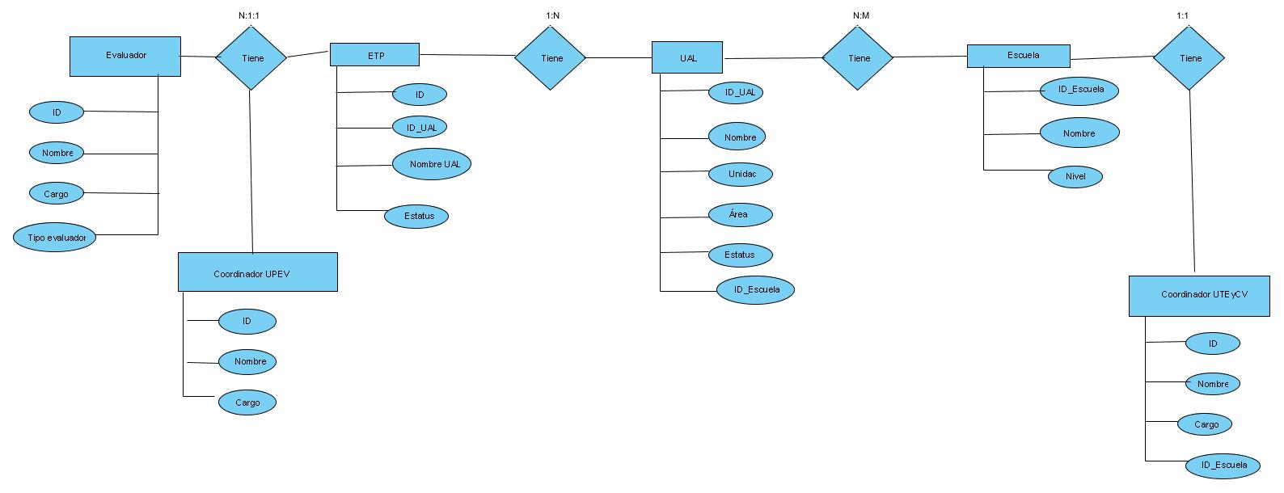  
En la Figura 5.2 se muestra el diagrama entidad-relación que es el que dará inicio al modelo final de la base de datos.

Figura . Diagrama Entidad - Relación

## Diagrama de clases

En la Figura 5.3 se muestran las clases creadas con sus atributos y métodos.

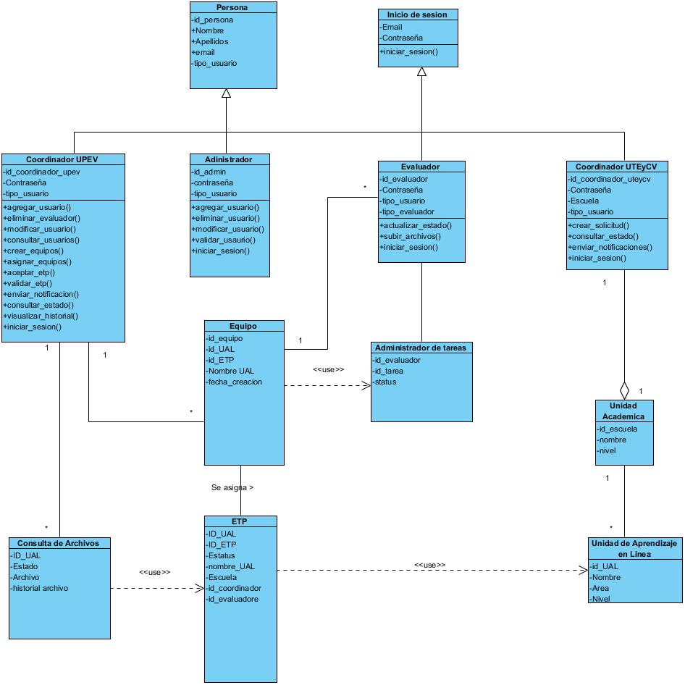

Figura . Diagrama de clases

## Diagramas de Secuencia

Un diagrama de secuencia es usado para modelar la interacción de objetos en un sistema. A continuación, se muestran los diagramas de secuencia del sistema tomando en cuenta los casos de uso previamente descritos.

* + 1. **Validar usuario**

En la Figura 5.4 se muestra el diagrama de secuencia para validar un usuario.

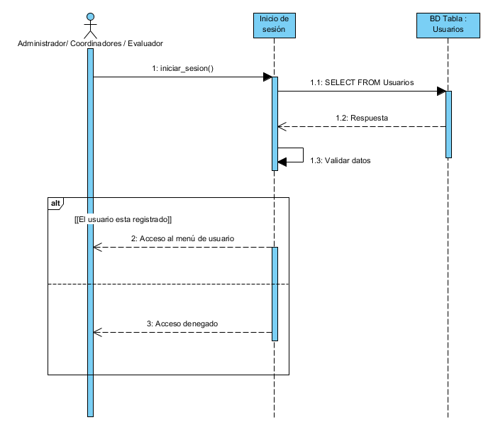

Figura . Diagrama de secuencia: Validar usuario

* + 1. **Agregar usuario**

Figura . Diagrama de secuencia: Agregar usuario

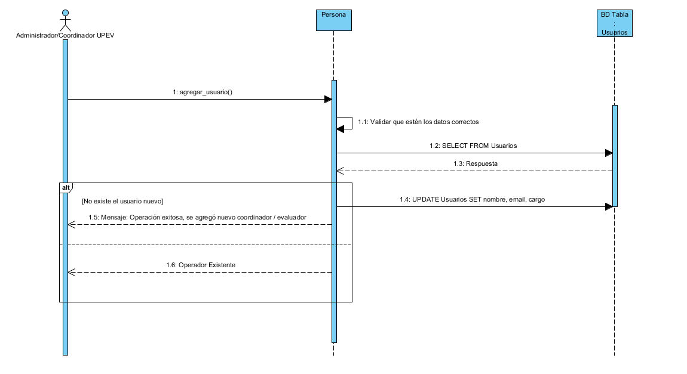En la Figura 5.5 se muestra el diagrama de secuencia para agregar a un usuario.

* + 1. **Modificar usuario**

En la Figura 5.6 se muestra el diagrama de secuencia para modificar un usuario.

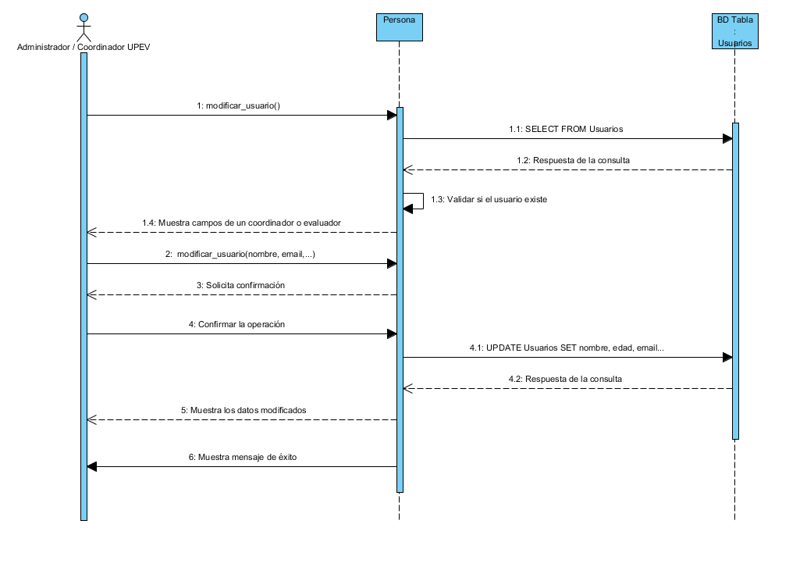

Figura . Diagrama de secuencia: Modificar usuario

* + 1. **Eliminar usuario**

En la Figura 5.7**¡Error! No se encuentra el origen de la referencia.** se muestra el diagrama de secuencia para eliminar un usuario.

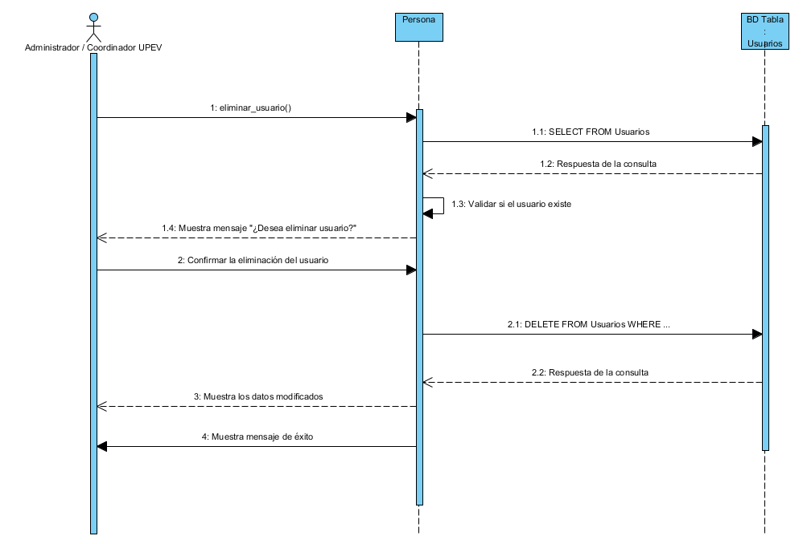

Figura . Diagrama de secuencia: Eliminar usuario

* + 1. **Crear unidad Académica**

En la Figura 5.8 se muestra el diagrama de secuencia para crear una unidad académica.

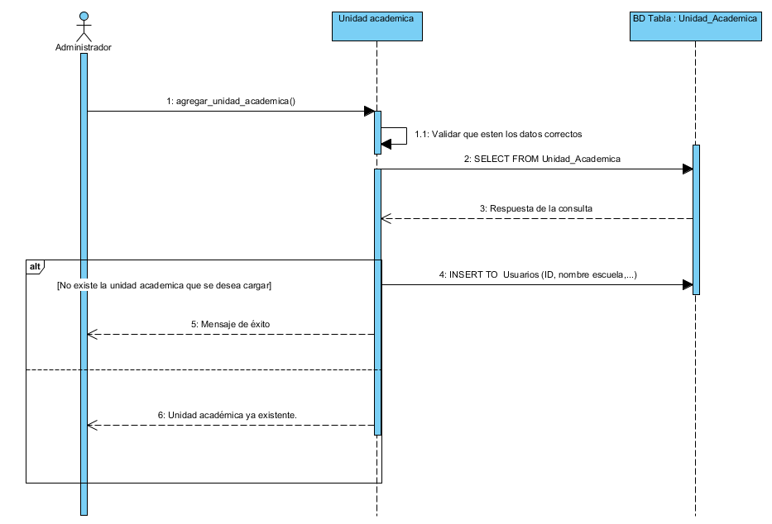

Figura . Diagrama de secuencia: Crear Unidad Académica

* + 1. **Recuperar contraseña**

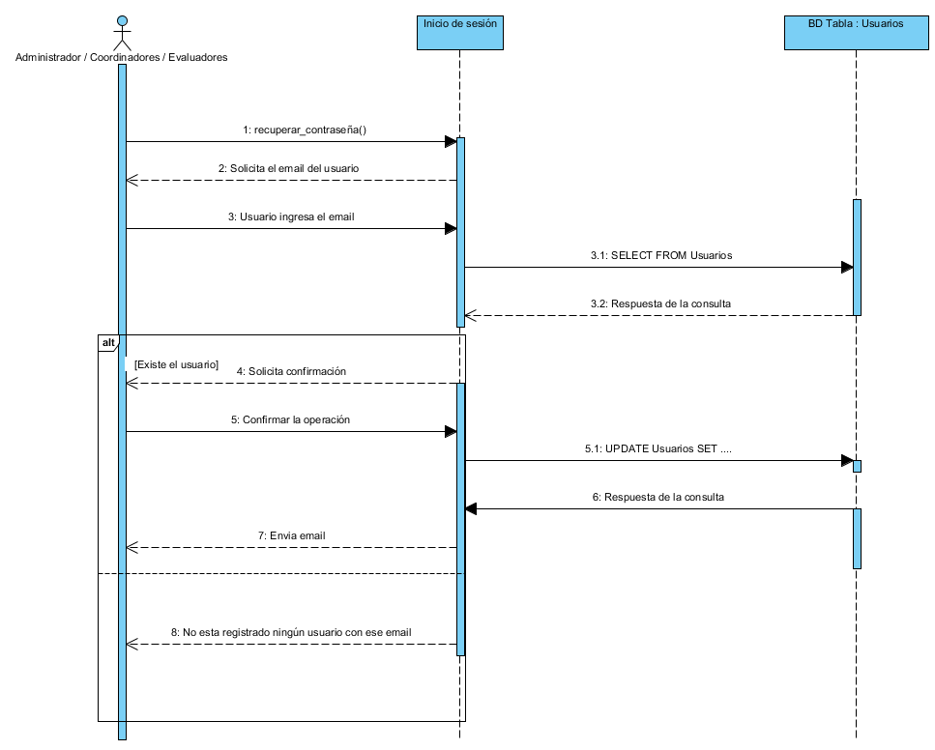

Figura . Diagrama de secuencia: Recuperar contraseña

* + 1. **Consultar usuarios**

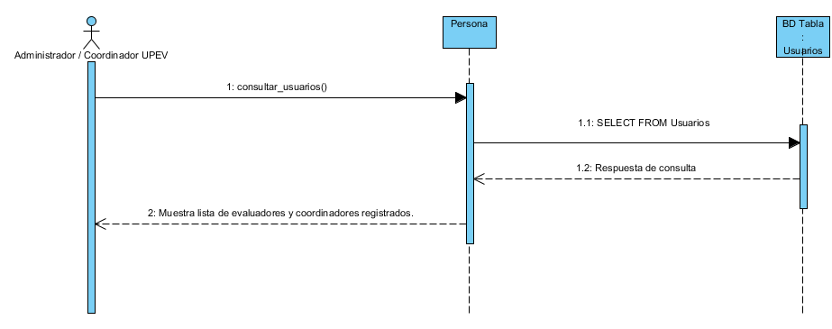

Figura . Diagrama de secuencia: Consultar usuarios

* + 1. **Crear Equipos**

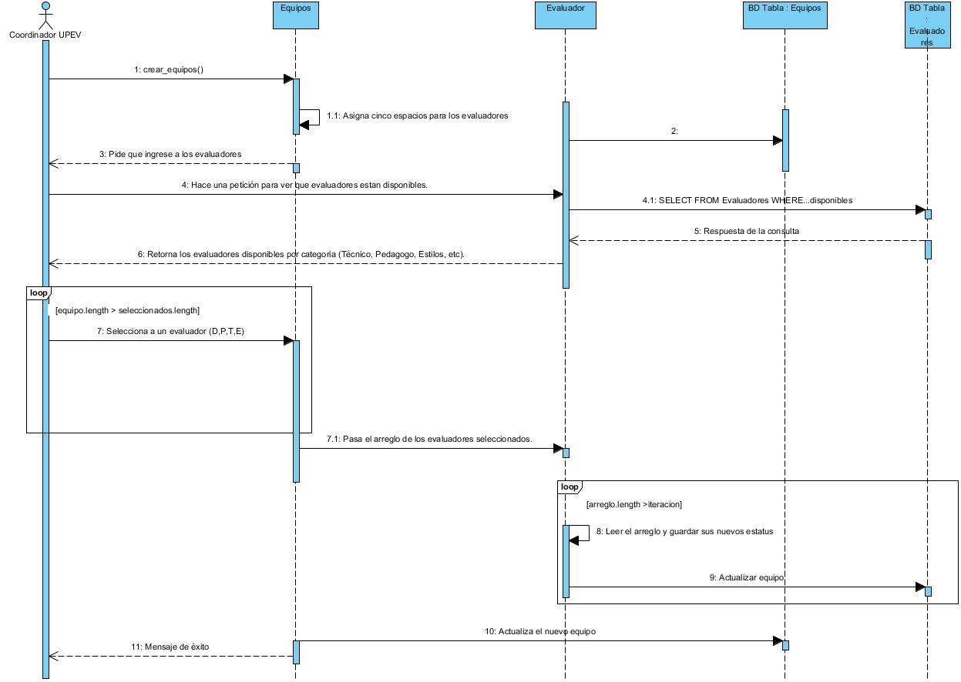

Figura . Diagrama de secuencia: Crear equipos

* + 1. **Asignar equipos**

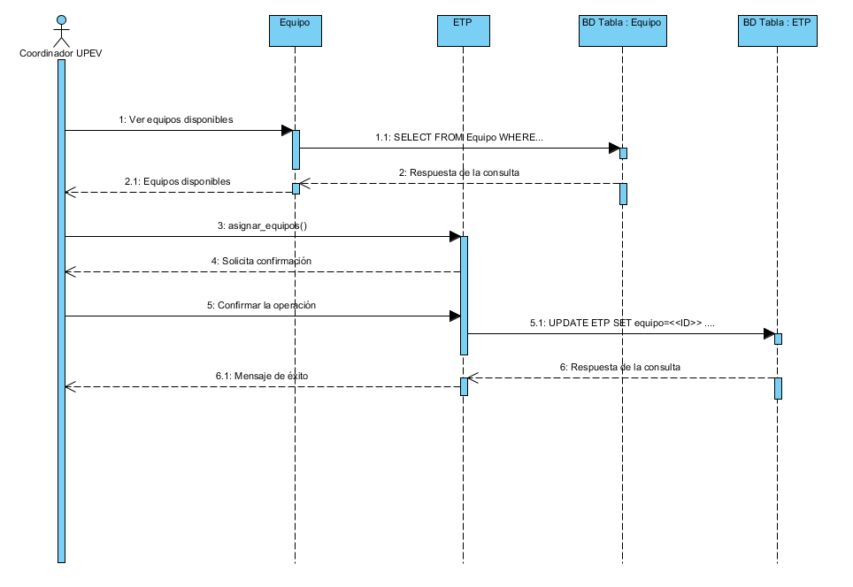

Figura . Diagrama de secuencia: Asignar equipos

* + 1. **Aceptar solicitud**

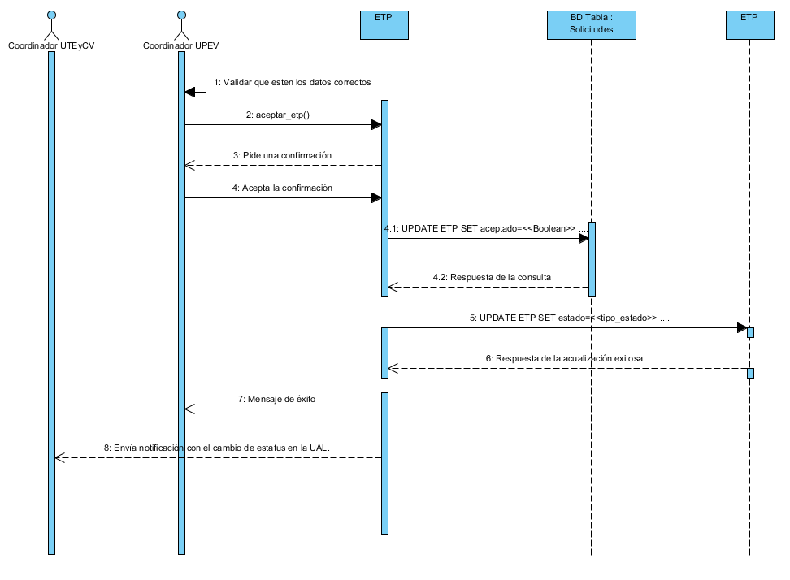

Figura . Diagrama de secuencia: Aceptar solicitud

* + 1. **Validar ETP**

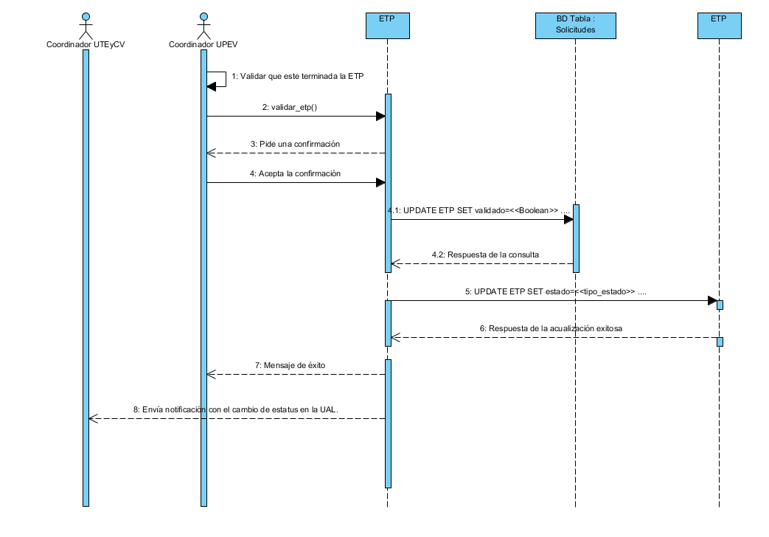

Figura . Diagrama de secuencia: Validar ETP

* + 1. **Crear Solicitud**

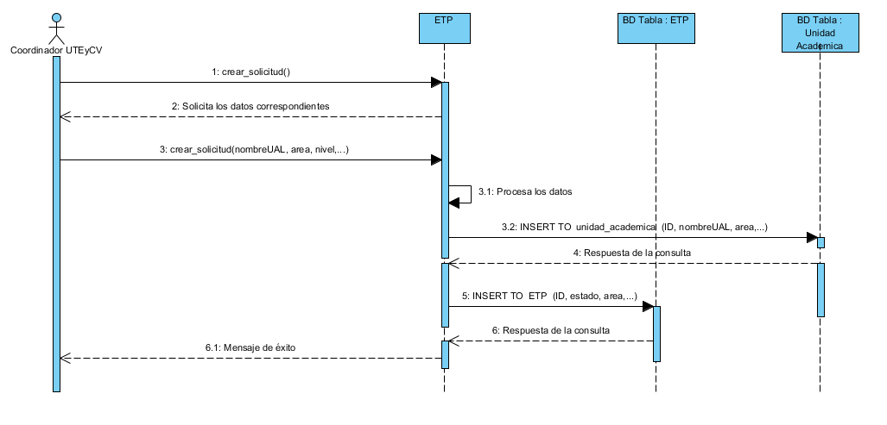

Figura . Diagrama de secuencia: Crear Solicitud

* + 1. **Consultar estado**

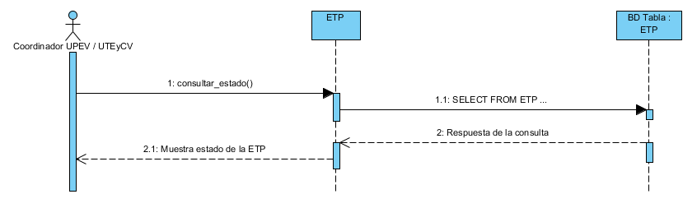

Figura . Diagrama de secuencia: Consultar estado

* + 1. **Actualizar estado**

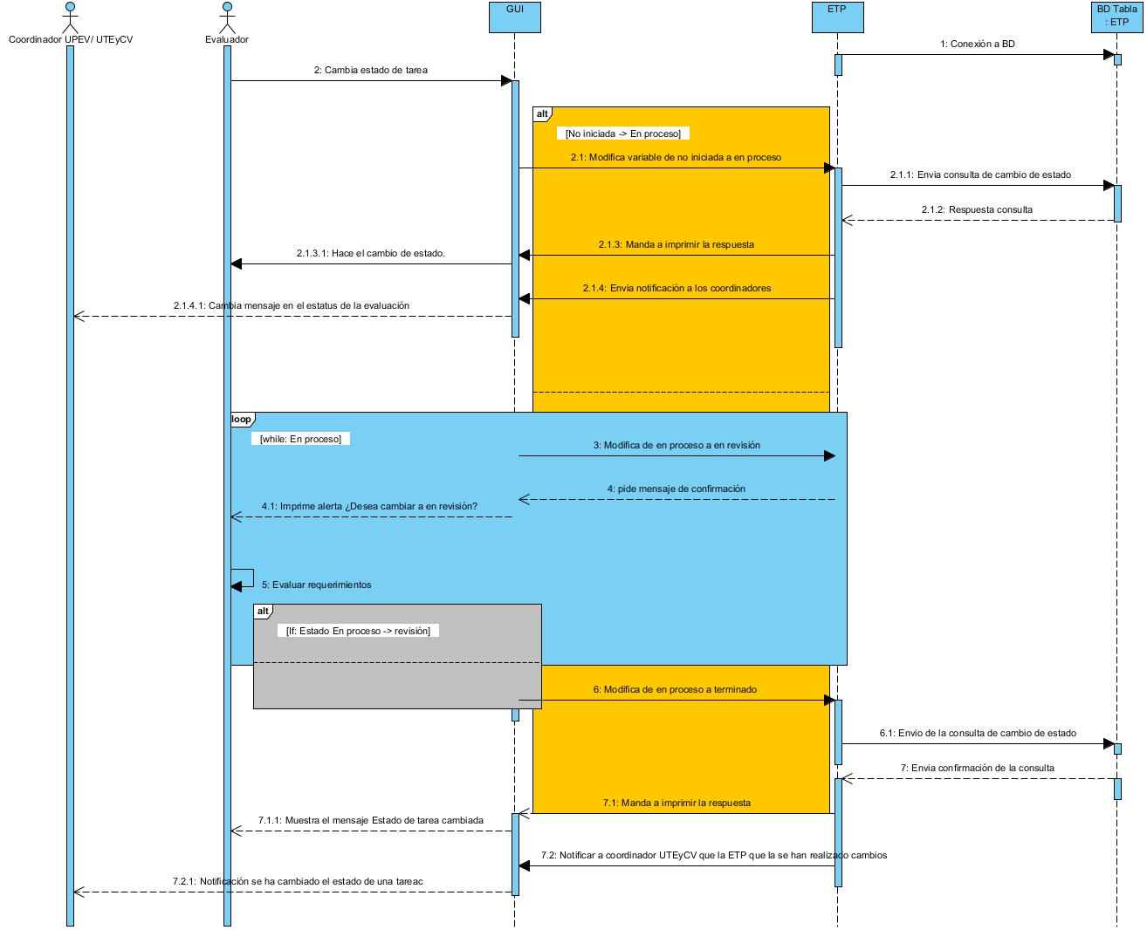

Figura . Diagrama de secuencia: Actualizar estado

* + 1. **Subir archivos**

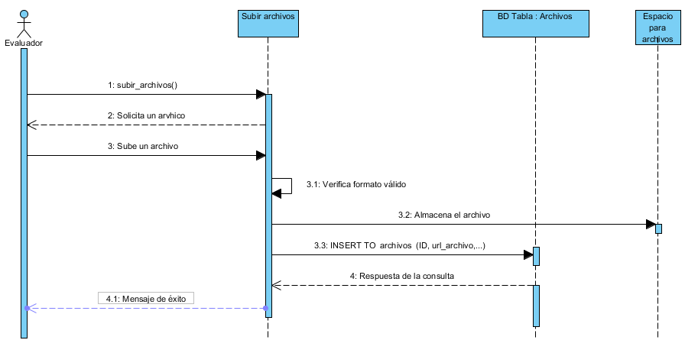

Figura . Diagrama de secuencia: Subir archivos

* + 1. **Visualizar historial**

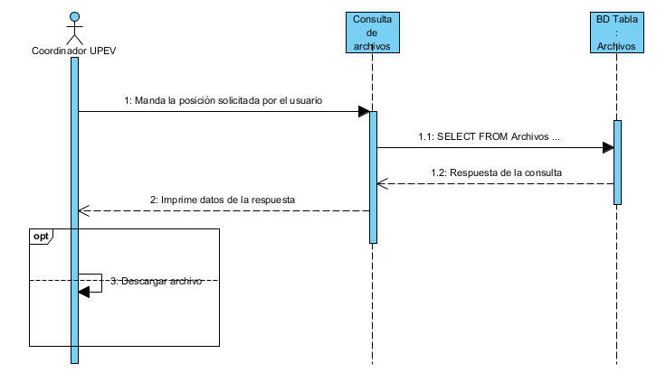

Figura . Diagrama de secuencia: Visualizar historial

## Diagrama de actividades

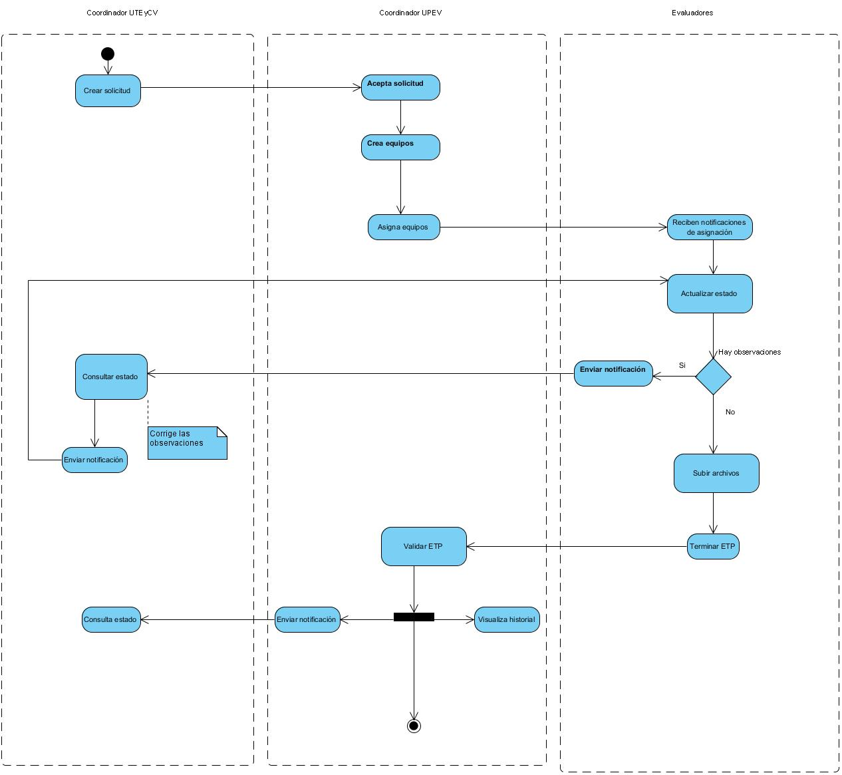

Figura . Diagrama de actividades

# Diseño de Interfaces

En este capítulo trataremos el diseño de interfaces basándose en cambios constantes que sirvan a la experiencia de usuario.

## Investigación (User Expirence) UX y (User Interface) UI

La interfaz de un sistema o Frontend es muy importante ya que es con la que el usuario final interactúa y tiene comunicación con el Backend. Si bien el procesamiento de datos es importante es necesario tener personas que manejen o ingresen datos al sistema. El frontend se basa en el esqueleto, estilos y lógica del interfaz del sistema como lo es procesar información, validación de campos, animaciones, etc. Pero dentro de esa rama se debe pensar en el usuario que usará ese sistema es por eso que pensar en estilos se vuelve parte de esa tarea.

Si bien el usar un buen diseño no basta para asegurar que estamos construyendo una interfaz útil existen métodos más complejos como la usabilidad y la experiencia de usuario, las cuales son cubiertas por UI y UX.

### User Interface (UI)

El objetivo del UI es hacer que las aplicaciones sean más atractivas y que la interacción de los usuarios sea la más intuitiva posible, es conocido como el diseño centrado en el usuario.

### User Experience (UX)

Para obtener un UX se necesita identificar al usuario clave, ver el objetivo de los usuarios en el sistema, necesidades y motivaciones, este está orientado al usuario y el cómo utilizará el sistema antes, durante y después de interactuar con la pantalla.

## Pantallas de usuario

Las consideraciones del capítulo anterior serán usadas en el trascurso del desarrollo, pero para el presente trabajo se muestran el esqueleto de las pantallas que usarán en el sistema final. En las siguientes figuras se muestra las propuestas del diseño de interfaces. Estas interfaces sólo representan las secciones generales del sistema, es decir, aúno no muestra todo el flujo del mismo sistema.

### Inicio de sesión

En la figura 35, se muestra la interfaz del inicio de sesión que tendrán el administrador, coordinadores y evaluadores para ingresar a sus respectivos paneles de administración. Para el ingreso al sistema los usuarios tienen que ingresar su email y contraseña para ser validado por el sistema. Si el usuario olvida su contraseña existe la opción de solicitar una nueva y recuperarla.

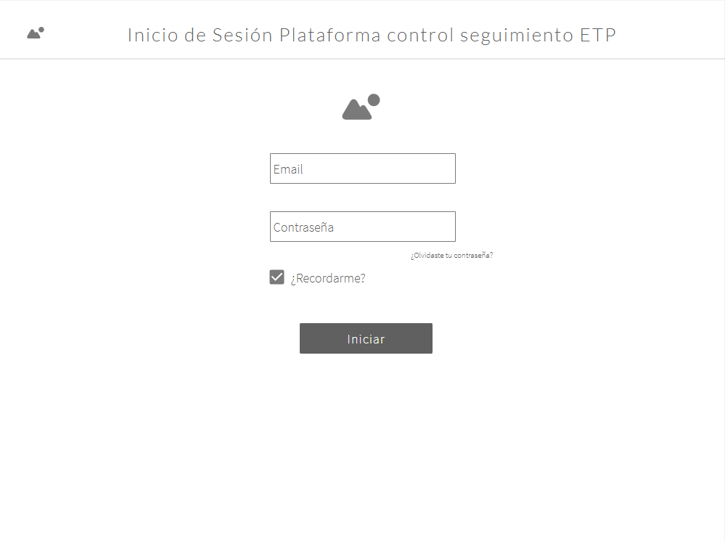

Figura . Interfaz: Inicio de sesión

### Gestión Coordinador DEV

En la figura 36, se muestra el panel principal del coordinador de la DEV en el que puede visualizar el estado de las ETP pendientes y podrá gestionarlas. Se da opción también para gestionar a los evaluadores para asignarles un equipo de trabajo a cada ETP.

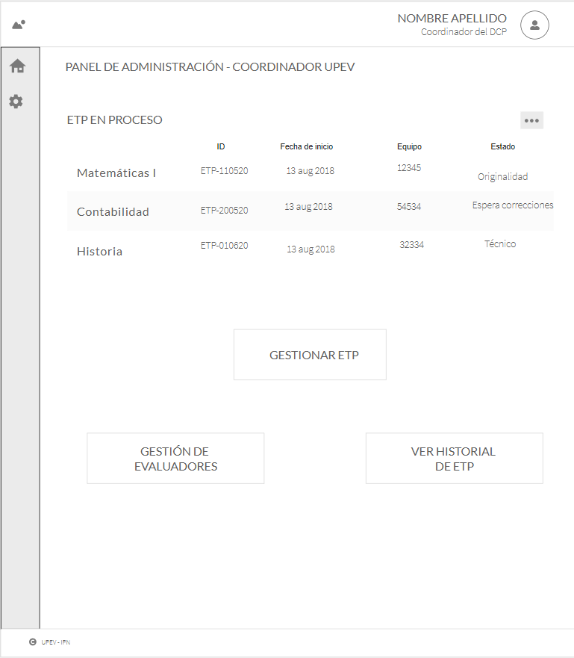

Figura . Interfaz: Gestión de coordinador DEV

### Gestionar ETP

En la figura 37, se muestra la interfaz para gestionar las ETP, donde se muestra las ETP en proceso, así como las solicitudes pendientes que un Coordinador de la UTEyCV hizo. Una vez que los evaluadores realizaron su respectiva revisión y esta es reportada como completa sin errores, el coordinador de DEV podrá validar desde su panel de gestión las ETP completas.

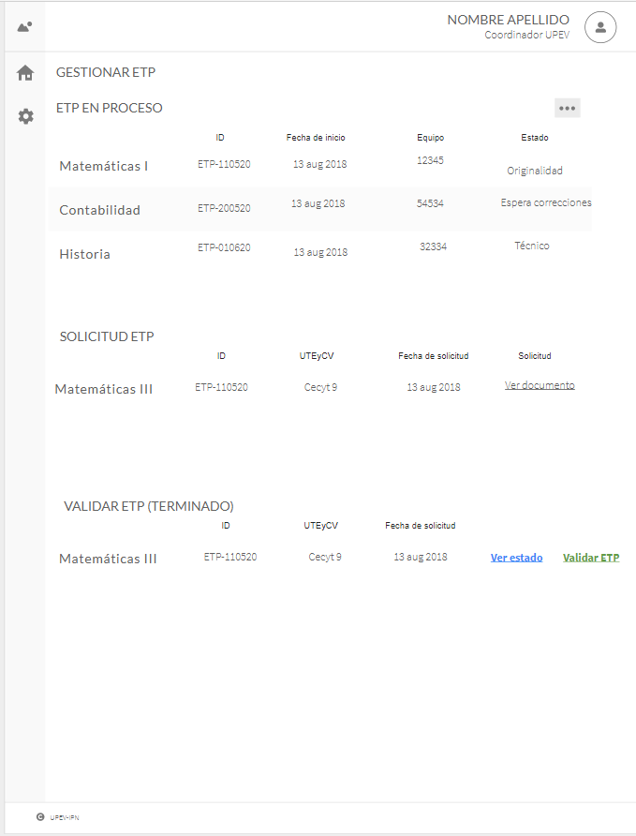

Figura . Interfaz: Gestionar ETP

### Agregar nuevo evaluador

En la figura 38, se muestra la interfaz para agregar a un usuario con rol de evaluador. Limitado a los casos de uso mencionados en este documento. En el panel se solicitará información básica del usuario como nombre, apellidos, email y cargo, así como una foto (opcional). Al agregar la interfaz se comunica con el Backend para registrar al usuario en la base de datos.

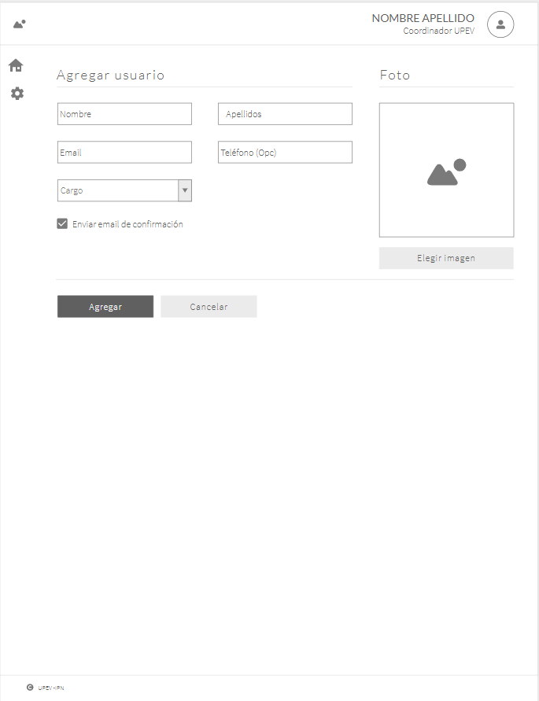

Figura . Interfaz: Agregar nuevo evaluador

### Modificar evaluador

En la figura 39, se muestra la interfaz para modificar la información de un usuario, es muy similar a la interfaz de “Añadir un usuario” con la diferencia de que el email está bloqueado ya que con este podremos identificar al usuario. Para un cambio del email se deberá contactar al administrador del sistema o de la base de datos.

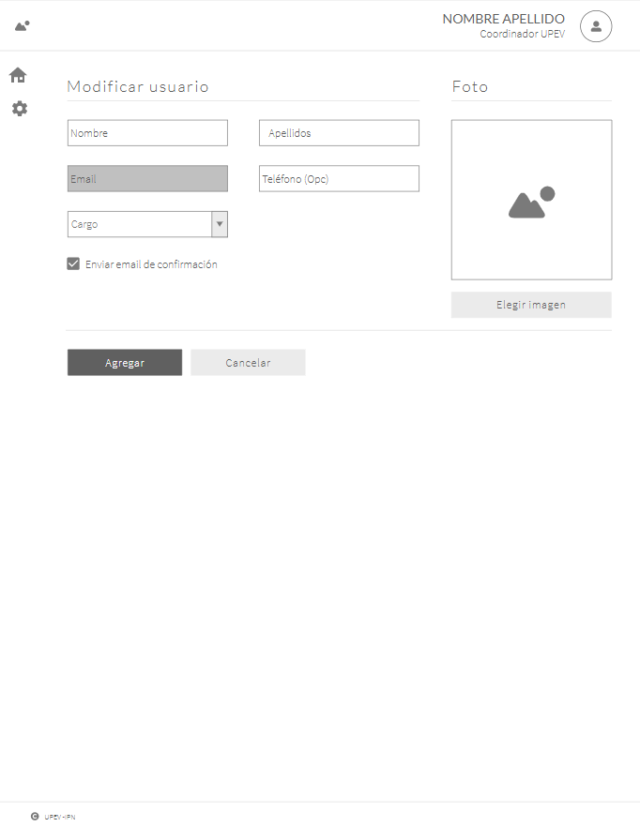

Figura . Interfaz: Modificar evaluador

### Agregar Coordinador

En la figura 40, se muestra la interfaz para agregar a un coordinador de la UTEyCV en la que se pedirá información básica del mismo como nombre, apellido, email, teléfono (opcional), cargo (Coordinador UTEyCV) y la unidad académica a la que pertenece el coordinador.

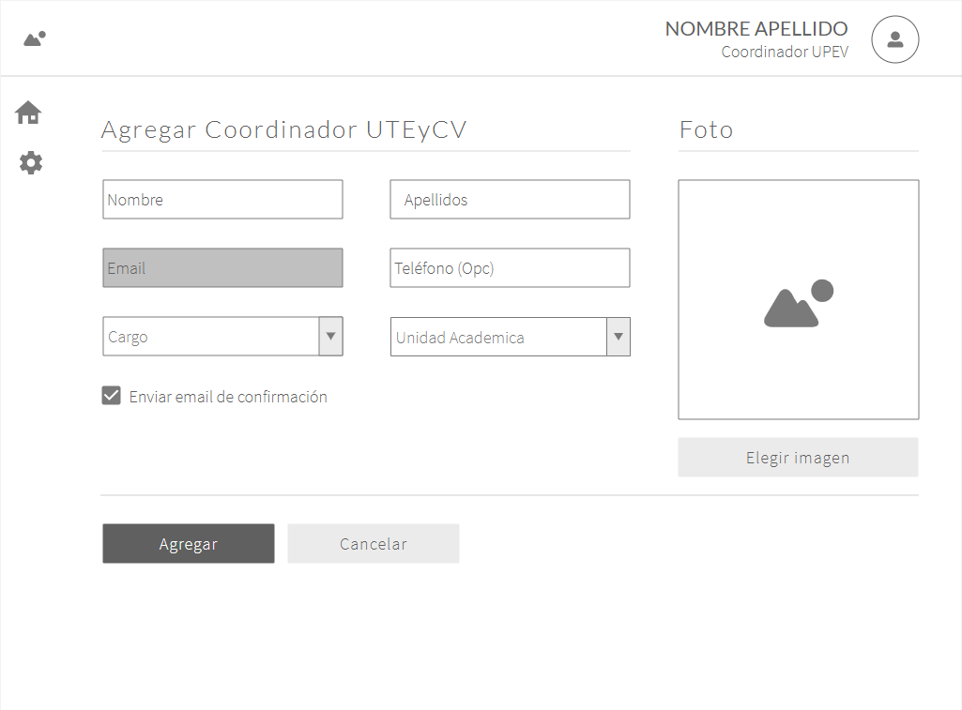

Figura . Interfaz: Agregar coordinador

### Gestión coordinador de la UTEyCV

En la figura 41, se muestra la interfaz del coordinador de la UTEyCV está limitada a conocer las ETP que tiene en revisión en la que conoce el ID de la revisión la fecha en que el coordinador solicito la misma y el estado actual de la ETP. En esta interfaz le da la opción al coordinador de la UTEyCV de crear una nueva solicitud.

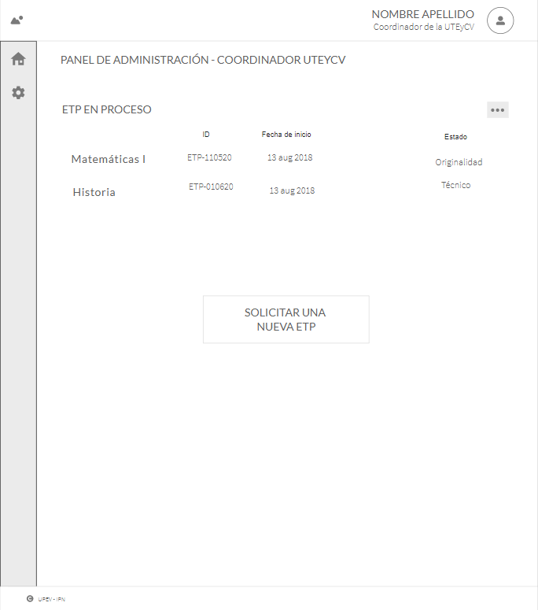

Figura . Interfaz: Gestión de coordinador de la UTEyCV

### Área de tareas del evaluador

En la figura 42, se muestra el panel de los evaluadores el cual costa de un tablero de tareas en el que podrá ver el estado de sus propias evaluaciones que normalmente es una. Cuando el coordinador de DEV asigna una ETP a un equipo este aparece en la columna de “No iniciado” cuando el evaluador pone la tarea el proceso no podrá regresar a “No iniciado”, al poner la tarea en revisión es porque la revisión tuvo incidencias y debe corregirse desde la Unidad Académica que hizo la solicitud. La columna de terminado manda las tareas a validación por el coordinador.

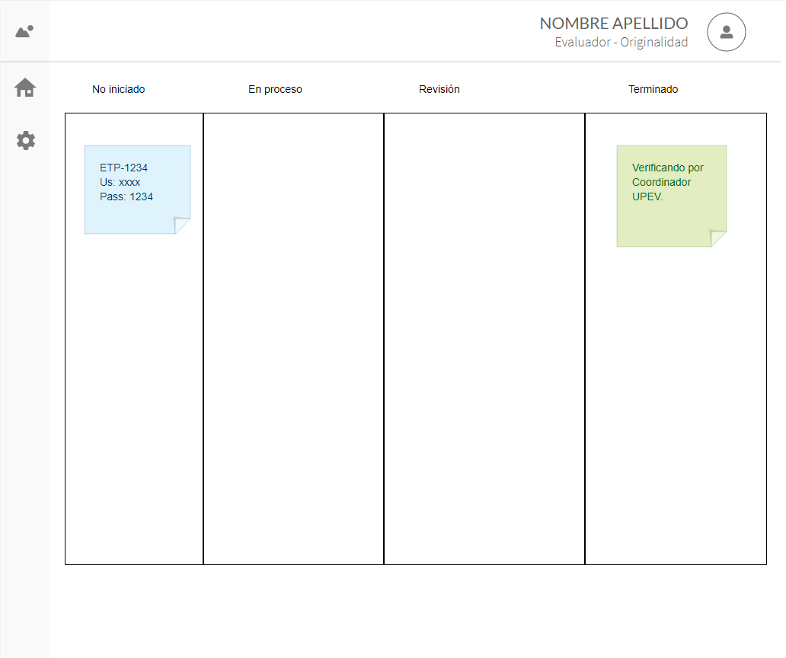

Figura . Interfaz: Área de tareas del evaluador

# Desarrollo

En este capítulo se tratará el proceso de desarrollo del prototipo planteado en los capítulos anteriores. También se mostrará los entornos de desarrollo en el que se implementó el prototipo, así como el proceso de instalación para usar el prototipo.

## Entornos de desarrollo y servidores

Para la fase de desarrollo se utilizaron tecnologías necesarias para realizar el prototipo siendo estos: Servidor, editores de código y gestor de base de datos.

* Servidor de desarrollo (Local): Se utilizó un servidor interno, en un sistema operativo Linux, usando un entorno virtual para mantener los módulos independientes. Como gestor de base de datos se utilizó Mysql por ser una base de datos de gran rendimiento que se adapta al proyecto. Como editor de código se eligió Visual Studio Code para no saturar los recursos de la computadora con un IDE.

## Instalaciones básicas

Una vez que se tiene un servidor en el que se pueda hacer la configuración del prototipo se deben seguir los siguientes pasos:

* Configurar un entorno virtual en el servidor se usa el comando:

python -m venv .env

* Instalar Django en el entorno virtual que se creó anteriormente usando el comando:

pip install django -U

* Instalar Mysql Client dentro del entorno virtual, se usa el siguiente comando:

pip install mysqlclient

Estas son las configuraciones básicas para crear el proyecto y utilizarlo, para más información se puede acceder al README.md del repositorio privado: https://github.com/ricardocuellar/DEVdcp

## Desarrollo de la Base de Datos y recopilación de información

El desarrollo de la base de datos quedó de la siguiente manera como se muestra en la Figura 7.1

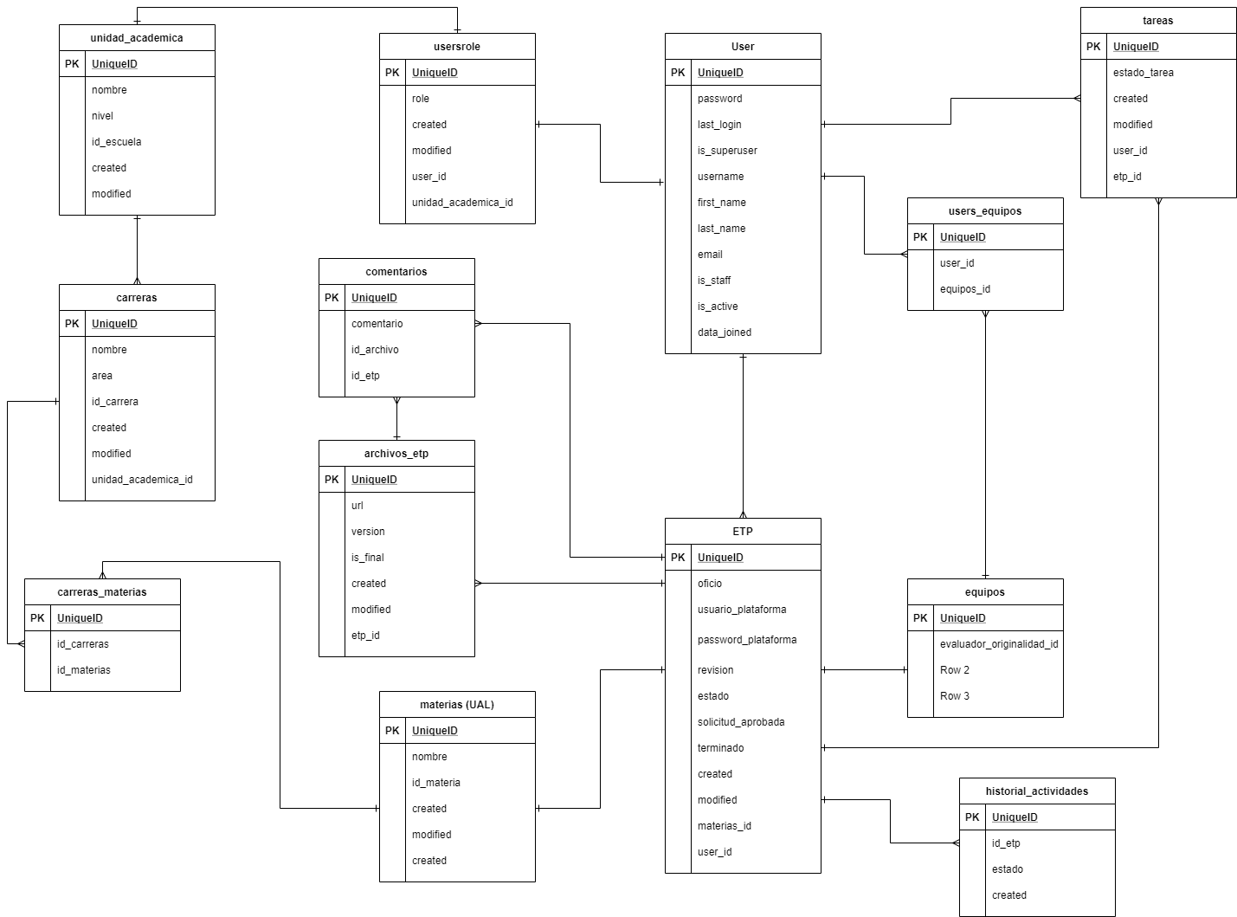

Figura . Diagrama de la base de datos

La recopilación de información se hizo a través de datos proporcionados por la DEV que tenían almacenados de años pasados por medio de una hoja de cálculo. Los datos en total se muestran en la Tabla 7.1:

Tabla . Recopilación de información de otros años

|  |  |
| --- | --- |
| Tipo de datos | Cantidad de información |
| Evaluaciones Técnico Pedagógica (ETP) | 300 |
| Control de actividades | 258 |

Con estos datos se hace una simulación real del sistema para cubrir las necesidades del Departamento de Coordinación de Programas.

## Desarrollo de la Interfaz Gráfica de Usuarios (Templates)

Para desarrollar la interfaz gráfica se utilizó un motor de plantillas llamado Jinja, este es usado normalmente en el lenguaje de programación Python, ayuda a tener un mejor control e implementar lógica dentro de un archivo HTML.

En el prototipo se creó una carpeta por cada componente importante de acuerdo a la vista en la que se encuentre o se desee llamar. La estructura de vistas se muestra en la Figura 7.2

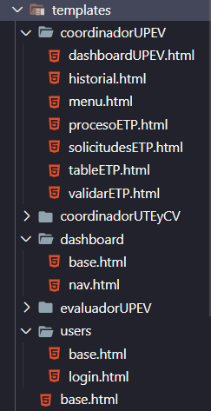

Figura . Estructura de archivos de templates

La estructura de archivos anterior ayuda a tener orden en los templates del proyecto siendo muy necesario al momento de reutilizar vistas e implementar lógica especial en cada una de ellas.

### Estructura de archivos

La estructura de archivos de mantiene de la siguiente manera:

templates/ : Los archivos en este folder son archivos globales reutilizables por ejemplo la visa base de una página principal, menús compartidos, etc.

templates/dashboard: Aquí se encuentran los archivos base relacionados al panel de administración siendo un template general para el coordinador de la DEV, coordinador de la UTEyCV así como los evaluadores de la DEV.

templates/<nombre_app> : Aquí se encuentran los archivos personalizados de cada tipo de usuario, en estos archivos se encuentran los templates de cada funcionalidad.

### Iconos

Los iconos usados en este proyecto tienen mucha importancia como por ejemplo hacer que la interfaz de usuario sea más fácil de entender y sea lo más limpia posible. Cada icono debe de dar un mensaje claro de cuál es la función que hace. A continuación, se enlistan los iconos que son utilizados en la interfaz de usuario de este prototipo:

* + Usuario: Este icono es el sustituto de una imagen cuando el usuario no tiene imagen de perfil.



* + Cerrar sesión (Salir): Este icono indica la acción de cerrar sesión.



## Adaptando el patrón de arquitectura

Como se mencionó en el capítulo uno se usará un patrón de arquitectura Modelo Vista Controlador (MVC) que se basa en tres partes fundamentales:

Modelo: Funcionalidad y manejo de datos.

Vista: Información que se muestra al usuario.

Controlador: Maneja las entradas del usuario.

Como en este prototipo se usará el Framework Django, su arquitectura es nombrada diferente a la del MVC, pero con la misma filosofía de aplicación. Este es nombrado Model Template View (MTV). La comparativa de nombres se muestra en la Tabla 7.2

Tabla . Equivalencias del MVC y MTV

|  |  |
| --- | --- |
| Model View Controler (MVC) | Model Template View (MTV) |
| Model | Model |
| View | Template |
| Controller | View |

## Apps del sistema.

En Django se crea una App para los componentes clave o funcionalidad del sistema esto con el fin de que en un futuro cada una de estas apps puedan ser reusables y aplicar un principio del desarrollo de Software llamado DRY (Do not Repeat Yourself).

Las aplicaciones que se crearon en el sistema se muestran en la Tabla 7.3:

Tabla . Aplicaciones del sistema dentro de Django

|  |  |
| --- | --- |
| Nombre Aplicación | Funcionalidad y/o tareas |
| DEVdcp | Configuración general del proyecto, urls, settings, enlaces con bases de datos, etc. |
| Users | Es el que se encarga de agregar información extra al perfil de usuarios ya proporcionado por Django. En esta app se manejan los roles de usuarios e imágenes de perfil. |
| unidadAcademica | En esta aplicación se construye la estructura de datos de las unidades académicas. |
| unidadesAprendizaje | En esta aplicación se construye la estructura de datos de las Unidades de Aprendizaje en Línea. |
| Evaluación | Es encargada de la generación, visualización y edición de solicitudes que se hacen. También en esta aplicación se tiene la lógica para aceptar y validar. |
| Equipos | Es la aplicación en cargada de la asignación de equipos, así como la asignación de los mismos. |
| Tareas | Es la encargada de asignar tareas a los usuarios con el Rol de evaluadores y de coordinar el proceso hasta su término. |
| Versiones | Es la aplicación encargada de respaldar los estados y solicitudes aprobadas para ser consultadas en un futuro. |
| Dashboard | Es la aplicación encargada de distribuir la información que corresponde a cada rol de usuario. |

## Flujos del desarrollo

El flujo de desarrollo del prototipo se hizo siguiendo las prácticas de Django y usando el MTV que nos ofrece el framework. El flujo es el siguiente:

### Creación de rutas

Para iniciar el proyecto es necesario poder establecer las rutas en las cuales podemos acceder a ciertas funcionalidades del sistema como por ejemplo acceder a un post o a una vista. Para definir las vistas es necesario que en la carpeta principal del proyecto se establezcan las rutas en el caso del proyecto se englobaron por aplicaciones las rutas como se muestra en la .

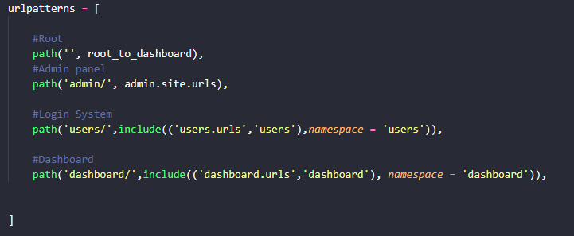

Figura . Rutas generales

Después en cada aplicación creada se tiene su propio archivo de rutas como se muestra en la

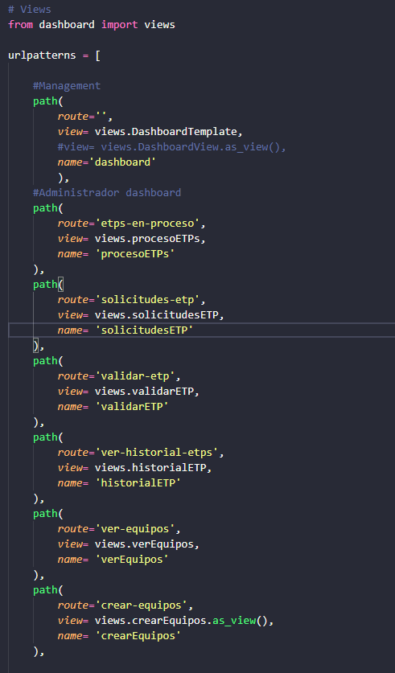

Figura . Rutas de una app en específico

Estas rutas están conformadas por un route que es el nombre que tendrá nuestra URL, por un view que funciona como controller, es decir, nos da la accesibilidad lógica entre Bases de datos y lo que se muestra al usuario final y un nombre que es un alias para identificar mejor la ruta.

### Creación de los Models (Models)

Los models o modelos son aquellos que se usan para definir los campos y tipos de campos tendrá una base de datos y darle estructura al proyecto que se esté desarrollando. En el proyecto se utilizó una base de datos MySQL, los modelos son configurados por medio de un ORM que el framework nos provee. Un ejemplo de la configuración de un model se puede ver en la Figura 7.5

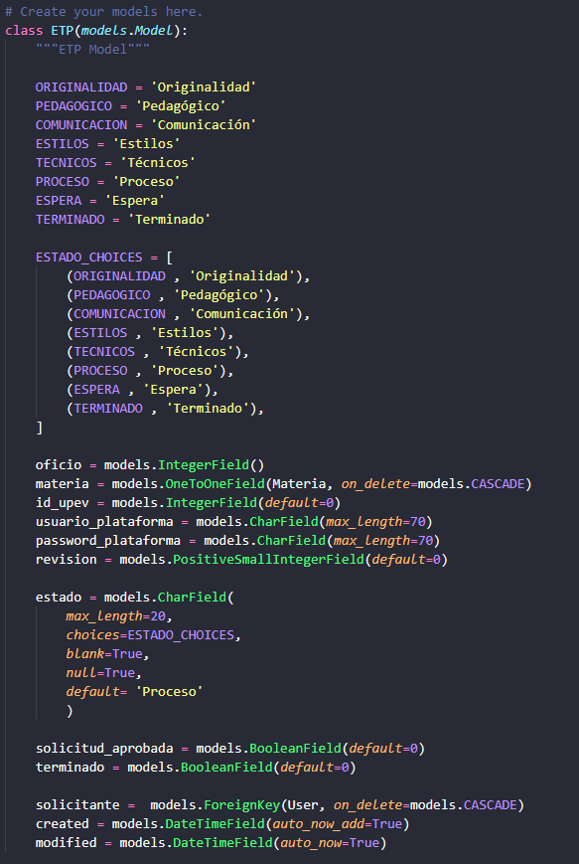

Figura . Modelo de la ETP

### Creación de los Controllers (Views)

Los controller son aquellos que le dan la estructura lógica a la aplicación siendo el intermediario, su función es servir a los Templates y obtener datos de la base de datos. Un ejemplo se muestra en la Figura 7.6.

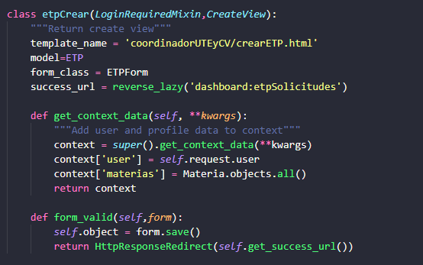

Figura . Controlador: etpCrear

### Creación de los Views (Templates)

Los templates son aquellos que se mostrarán al usuario están hechas en jinja esta se adapta a etiquetas básicas de HTML.

# Implementación y Resultados

En este capítulo se mostrará la implementación general del prototipo, así como la descripción del funcionamiento del sistema tomando en cuenta la interfaz que ven los usuarios en todo momento.

## Inicio de sesión

Al momento de ingresar a la URL del prototipo la primera vista que se muestra es el inicio de sesión véase la Figura 8.1 Interfaz: Inicio de sesión Figura 8.1.

En el inicio de sesión los usuarios podrán ingresar por un nombre de usuario y una contraseña, estos serán asignados por el coordinador de la DEV previamente.

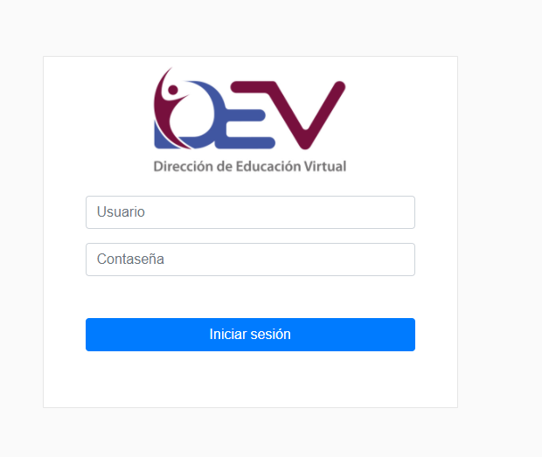

Figura . Interfaz: Inicio de sesión

## Sesión como coordinador DEV

Cuando se inicia sesión con una cuenta de administrador o también llamada coordinador DEV (nombre anterior). Se muestra la interfaz que nos da acceso a todas las funciones que puede hacer el coordinador de la DEV, así como un acceso rápido a todas ellas por medio de la vista principal como se muestra en la Figura 8.2. Las actividades que puede realizar un administrador son:

1. Ver y aceptar las nuevas solicitudes de ETP.
2. Ver las ETPs que están siendo evaluadas actualmente.
3. Validar las ETPs terminadas por el equipo de evaluadores.
4. Ver el historial de ETPs evaluadas
5. Crear equipos de trabajo para evaluar las nuevas solicitudes de ETP.

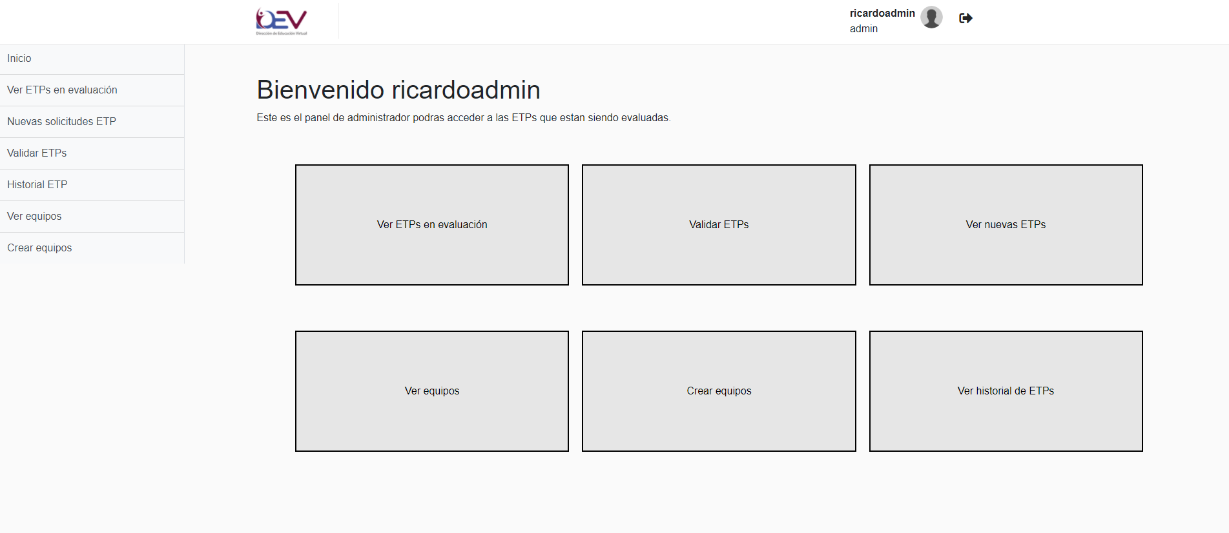

Figura . Sesión Administrador: Inicio

### Ver ETPs en evaluación

Cuando se elige la opción de ‘Ver ETPs en evaluación’ se muestra la interfaz que se muestra en la Figura 8.3. En esta vista se puede observar la tabla de ETPs que están siendo evaluadas en el momento, esta tabla muestra el número de oficio, nombre, fecha de inicio el número de equipo asignado y el estado actual de la tarea.

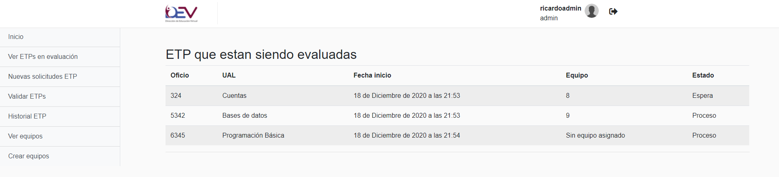

Figura .Sesión Administrador: ETPs en evaluación

### Nuevas solicitudes ETP

Cuando se elige la opción de ‘Nuevas solicitudes ETP’ se muestra una tabla con los datos de las nuevas solicitudes de ETPs generadas por los coordinadores de la UTEyCV. En esta vista se obtienen los datos del oficio, usuario y contraseña de su plataforma Polivirtual, fecha de la solicitud, materia, unidad académica, el usuario del solicitante y un link de descarga que habilitará la descarga del documento oficial de la solicitud como se muestra en la Figura 8.4.

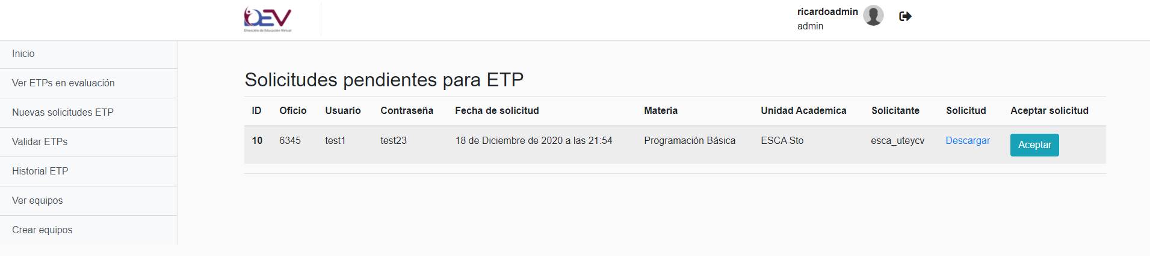

Figura . Sesión Administrador: Nuevas solicitudes ETP

### Validar ETPs

Cuando se elige la opción de ‘Validar ETPs’ se muestra una tabla con las ETPs que ha pasado por todo el proceso de la ETP y cuando el último evaluador activo el estado de ‘hecho’ la ETP es enviada a esta vista en la que el administrador ve la última actualización de la ETP, podrá descargar el último archivo editado y como último paso, si todo es correcto, aprobar la ETP (Véase la Figura 8.5).

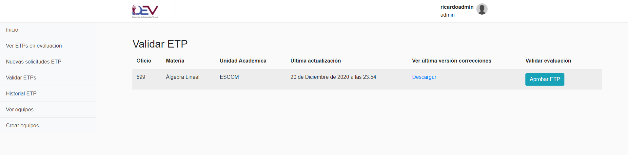

Figura . Sesión Administrador: Validar ETPs

### Historial ETPs

Cuando se elige la opción de ‘Historial ETPs’ se muestra un listado de las ETPs que han sido aprobadas con anterioridad y nos dará acceso a un historial de archivos (véase la Figura 8.6).

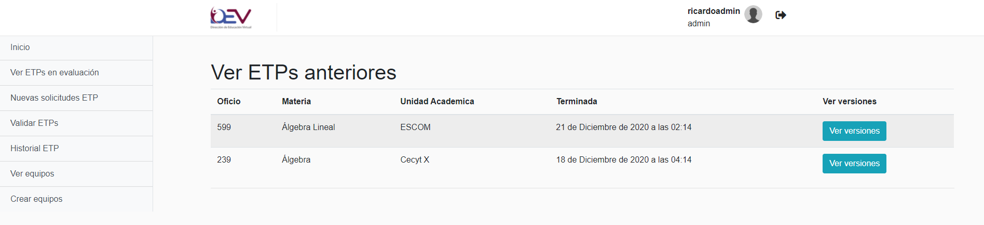

Figura . Sesión Administrador: Historial ETPs

### Ver equipos

Cuando se elige la opción de ver grupos el administrador podrá ver todos los grupos creados y que evaluación están haciendo como se muestra en la Figura 8.7.

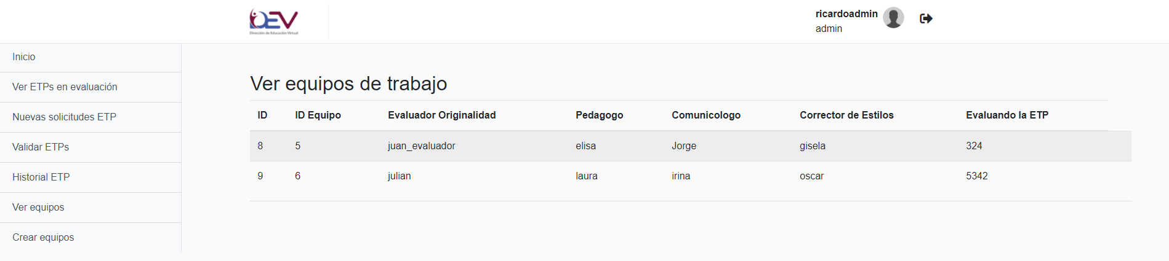

Figura . Sesión Administrador: Ver equipos

### Crear equipos

Cuando se elige la opción de ‘Crear equipos’ el administrador genera los equipos de forma manual eligiendo a cada uno de los integrantes del equipo de acuerdo a las necesidades de la ETP; también podrá general el equipo de forma automática como se muestra en la Figura 8.8.

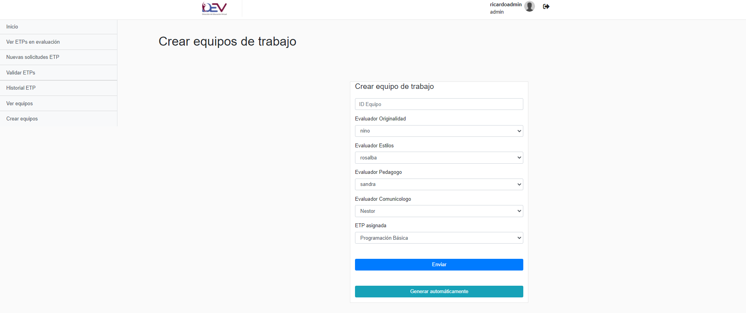

Figura . Sesión Administrador: Creación de equipo

## Sesión como coordinador UTEyCV

Cuando se inicia sesión con una cuenta de coordinador de la UTEyCV se muestran funciones que puede hacer solo este usuario como lo es crear una nueva ETP, las opciones sobrantes son dedicadas a observar el proceso de las ETP(s) que tiene en evaluación en el momento como se muestra en la Figura 8.9.

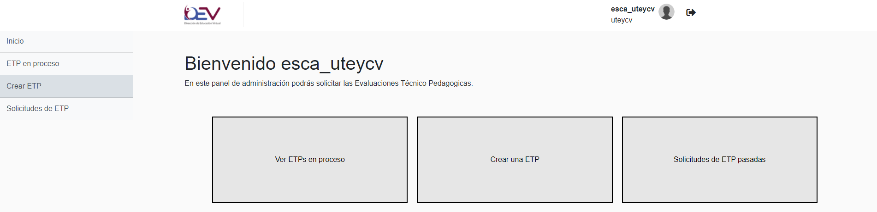

Figura . Sesión UTEyCV: Inicio

### ETP en proceso

Cuando se elige la opción ‘ETP en proceso’ se muestra un tablero con el cual el coordinador de la UTEyCV podrá saber el estatus general de la evaluación. Si una tarea se encuentra en el estado de ‘En espera’ se activará una opción de observaciones en el que podrá acceder al archivo que contiene las observaciones hechas por algunos de los evaluadores como se muestra en la Figura 8.10.

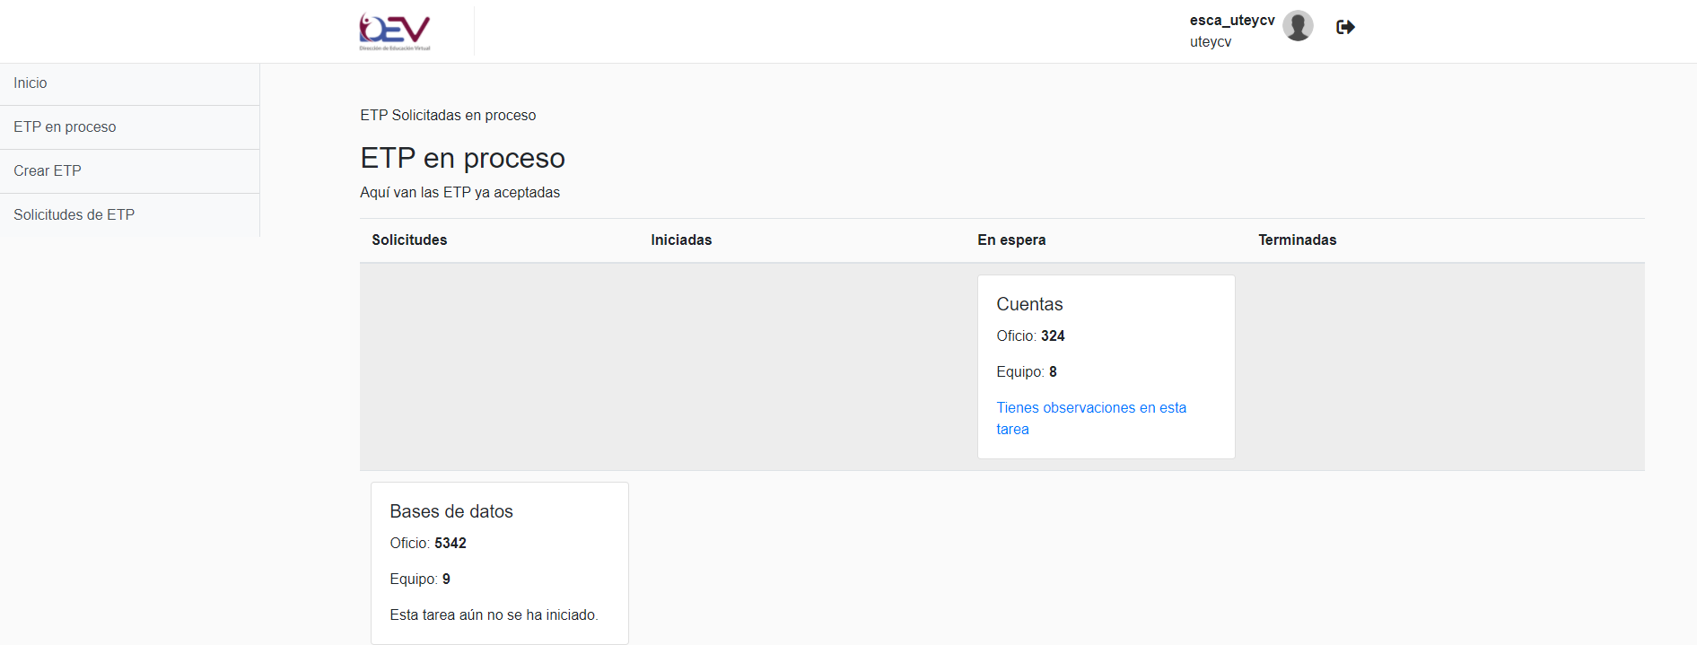

Figura . Sesión UTEyCV: ETP en proceso

### Crear ETP

Cuando se elige la opción ‘Crear ETP’ se muestra un formulario en el que el coordinador puede solicitar una ETP. En el formulario tiene que ingresar el número de oficio la materia a evaluar, usuario y contraseña de su plataforma Polivirtual y por último subir el archivo que se ocupa como solicitud oficial de la ETP como se muestra en la Figura 8.11.

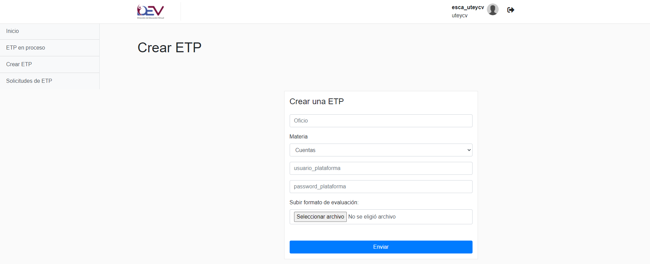

Figura . Sesión UTEyCV: Crear ETP

### Solicitudes ETP

Cuando se elige la opción de ‘Solicitudes de ETP’ se muestran las ETPs que fueron ingresadas por primera vez pero que no han iniciado una evaluación aún, como se muestra en la Figura 8.12.

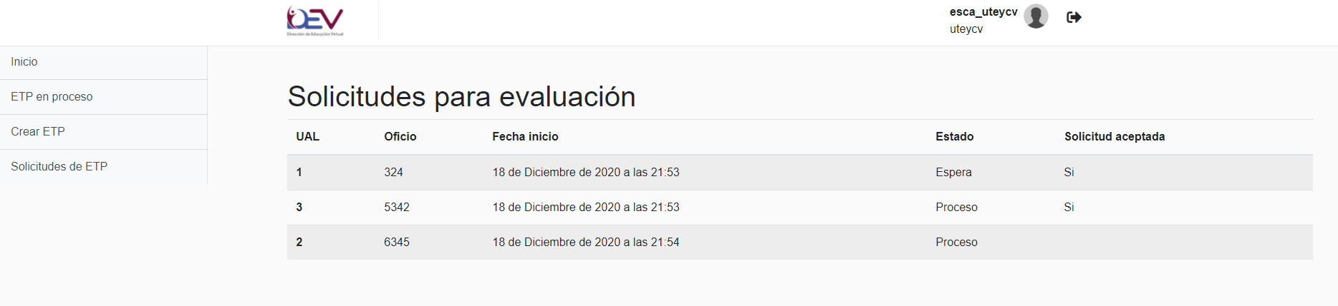

Figura . Sesión UTEyCV: Solicitudes de ETP

## Sesión como evaluador

Cuando se inicia sesión como evaluador se muestra únicamente dos opciones que pude elegir en donde una de ellas está relacionada a sus actividades y la otra es un historial de las tareas que ha completado como se muestra en la Figura 8.13.

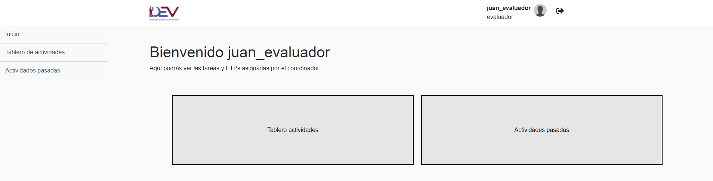

Figura . Sesión evaluador: Inicio

### Tablero de actividades

Cuando se elige la opción de ‘Tablero de actividades’ el evaluador obtendrá la vista de un tablero de actividades que está compuesta por tarjetas que indican el estado de la evaluación en la que está actualmente.

Cuando el coordinador de la DEV crea un equipo en su panel de administración estas asignaciones son mostradas en los tableros de actividades de cada uno de los integrantes del equipo posicionándose en la columna de *pendientes* el primero en recibir la solicitud es el *evaluador de originalidad* mientras este evaluador tenga la tarea los demás evaluadores no podrán iniciar y así sucesivamente. Cuando se está en el estado de ‘*haciendo’* se da la opción de terminar la tarea o mandar una corrección acompañada de un archivo para mandarla posteriormente a *En espera* como de muestra en la Figura 8.14. Si se pasa a *hecho* la tarea se le pasa al evaluador siguiente, en caso de que sea el último evaluador el que termine la tarea esta se pasa al coordinador de la DEV como lo explica el punto 8.2.3 *Validar ETPs*.

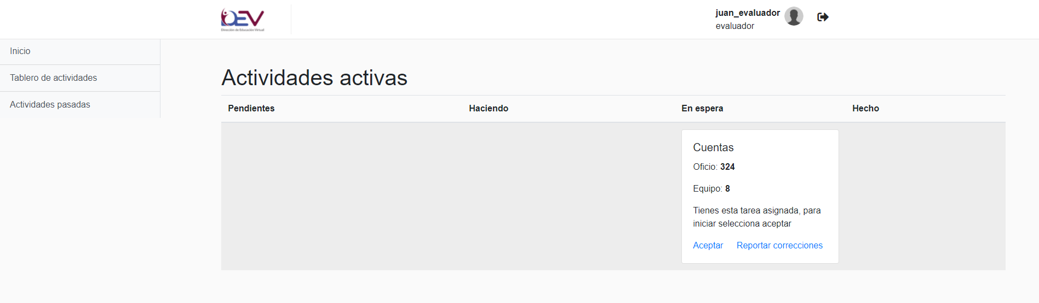

Figura . Sesión evaluador: Tablero de actividades

### Actividades pasadas

Cuando se elige la opción de ‘Actividades pasadas’ nos muestra una tabla con todas las solicitudes que se completado de lado del usuario como se muestra en la

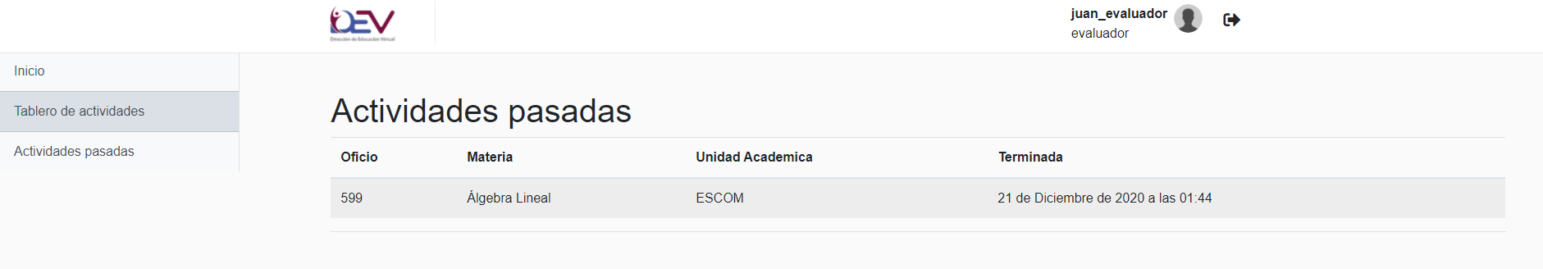

Figura . Sesión evaluador: Actividades pasadas

## Panel de administrador general

El prototipo cuenta con un panel de administrador general con el que se pueden hacer acciones más específicas que ayudarán a cumplir las acciones de cada uno de los usuarios.

Este inicio de sesión de encuentra en la ruta: /admin y muestra un inicio de sesión distinto al principal como se muestra en la Figura 8.16.



Figura . Sesión administrador general: Iniciar sesión

### Opciones del administrador general

En el administrador general se tiene las opciones para crear usuarios, carreras, materias, unidades académicas y asignar roles de usuarios. Este panel de administración ayuda al DCP a tener un control de toda la información en un solo lugar y así tener el control de los usuarios, así como de la información de las escuelas, carreras y materias como se muestra en la Figura 8.17

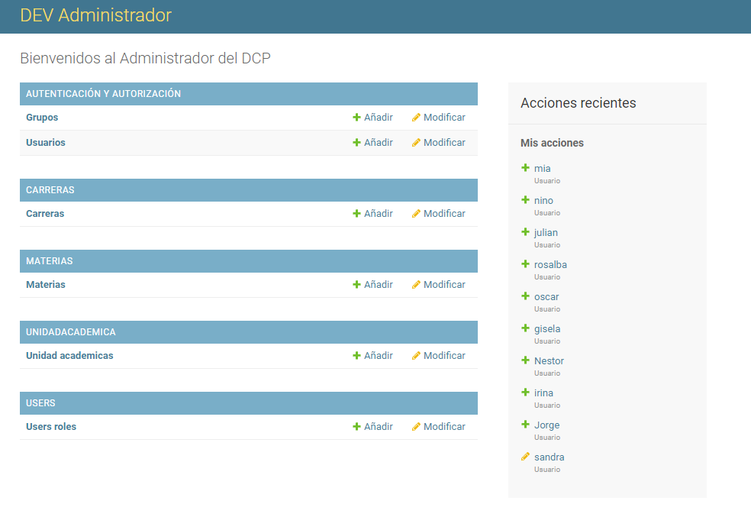

Figura . Sesión administrador general: Opciones menú

**Conclusiones**

Como conclusión al trabajo realizado, se presenta al lector una investigación integral, acompañado del análisis profundo que fue dividido en ocho capítulos.   
Este análisis ayudó a comprender la problemática en general para implementar una solución rápida y funcional, con el diseño se entendió más a fondo que es lo que el prototipo necesita, cuáles son sus debilidades y el camino para hacer un desarrollo más sencillo o fluido.

Durante el desarrollo se tuvo una curva de aprendizaje acelerada sobre el framework que implicó retos y aprendizaje duro, sin embargo, se pudo poner en práctica conocimientos aprendidos durante la carrera y usarlos en un proyecto, que, de seguirlo, tenga una utilidad real en la DEV. Se tiene como lección que trabajar solo es más difícil que en equipo debido a que la toma de decisiones, diseño, desarrollo, pruebas y despliegue queda en una sola persona. Se tiene como lección pensar primero en las personas que podrían usar o usarán este prototipo y buscar la manera más sencilla de presentarlo para poder solucionar el problema y no empeorarlo más.

Al inicio del proyecto se tenía una perspectiva diferente a lo que un Ingeniero en Sistemas Computacionales debe hacer, subestimamos el tiempo de estudio que nos lleva a este punto, pero con este proyecto se tuvo mayor visualización de lo que podemos hacer y este fue un gran paso para lograrlo y tener el éxito esperado como Ingenieros en Sistemas Computacionales. Al concluir este trabajo se tiene claro que aún no se ha descifrado todos los campos en lo que se puede desempeñar nuestra profesión, sin embargo, se tiene claro que el objetivo es solucionar problemas de la vida real que ayuden a una persona, grupo, equipos o sociedades a tener procesos más eficientes y fáciles de resolver sin invertir en procesos humanos.

**Trabajo a futuro**

Este proyecto cumple con algunas de las muchas funciones que se pueden aplicar al proyecto, si bien es un proceso definido este proceso puede evolucionar y conectarse con otros procesos que lleve la DEV con escuelas o direcciones del IPN. El trabajo a futuro para próximos proyectos complementarios a este es:

* Pasar el prototipo a un sistema más condicionado.
* Conectar el prototipo con otras áreas de la DEV, escuelas o direcciones para evitar aún más los procesos humanos.
* Crear un editor de documentos en el cual no se tengan que cargar archivos, sino que se quede grabado en el sistema.
* Agregar campos más dinámicos y comunicación por medio de notificaciones.

Esto se puede aplicar en el futuro y tiene un amplio campo debido a que la DEV seguirá creciendo y los procesos se pueden complicar con el tiempo.

# Referencias

|  |  |
| --- | --- |
| [1] | Instituto Politécnico Nacional, «Historia del IPN,» 2019. [En línea]. Available: https://www.ipn.mx/conocenos/mision-historia.html. [Último acceso: Enero 2020]. |
| [2] | Unidad Politécnica para la Educación Virtual, «Educación 4.0,» 2018. [En línea]. Available: https://docente.4-0.ipn.mx/index.php/educacuion-4-0/. [Último acceso: Enero 2020]. |
| [3] | Universidad Abierta y a Distancia de México, «Misión, visión y objetivo de la UnADM,» Septiembre 2015. [En línea]. Available: https://www.unadmexico.mx/index.php/2015-09-09-22-32-08/mision-vision-y-objetivo. [Último acceso: Enero 2020]. |
| [4] | Unidad Politécnica para la Educación Virtual, «Conocenos,» 2019. [En línea]. Available: https://www.ipn.mx/upev/conocenos/conocenos.html. [Último acceso: Enero 2020]. |
| [5] | Unidad Politécnica para la Educación Virtual, «Politicas de Operación,» [En línea]. Available: https://www.ipn.mx/assets/files/upev/docs/Evaluaci%C3%B3n%20UAL/1.Pol%C3%ADticas.pdf. [Último acceso: Enero 2020]. |
| [6] | O. A. S. P. Azahalia Panchí Cosme, «Mapa del proceso,» Febrero 2020. [En línea]. Available: https://drive.google.com/file/d/1AXsdBSMU2LB_QwhE2X5NIwHTcW6B_x4r/view?usp=sharing. [Último acceso: Febrero 2020]. |
| [7] | R. S. Pressman, Ingeniería de Software. Un enfoque práctico., Nueva York: McGrawHill, 2010. |
| [8] | B. Bos, «Comenzando con HTML + CSS,» 07 Octubre 2019. [En línea]. Available: https://www.w3.org/Style/Examples/011/firstcss.es.html. [Último acceso: Marzo 2020]. |
| [9] | Django Project, «Why Django?,» 2020. [En línea]. Available: https://www.djangoproject.com/start/overview/. [Último acceso: Abril 2020]. |
| [10] | Python, «About Python,» 2020. [En línea]. Available: https://www.python.org/about/. [Último acceso: Abril 2020]. |
| [11] | MySQL, «Why MySQL?,» | 2020. [En línea]. [Último acceso: Abril 2020]. |
| [12] | Microsoft Azure, «¿Qué es SaaS?,» 2020. [En línea]. Available: https://azure.microsoft.com/es-mx/overview/what-is-saas/. [Último acceso: Marzo 2020]. |
| [13] | R. Aguilar, «Wunderlist cerrará en 2020: siete alternativas a la aplicación de tareas de Microsoft,» 10 Diciembre 2019. [En línea]. Available: https://www.xatakamovil.com/aplicaciones/wunderlist-cerrara-2020-siete-alternativas-a-aplicacion-tareas-microsoft. [Último acceso: Marzo 2020]. |
| [14] | B. Aston, «Las 10 Mejores Herramientas De Gestión De Proyectos De 2020: Una Reseña Experta,» Digital Product Manager, 01 Enero 2020. [En línea]. Available: https://thedigitalprojectmanager.com/es/las-mejores-herramientas-de-software-de-gestion-de-proyectos/. [Último acceso: Marzo 2020]. |
| [15] | A. D. Luca, «Notion: todas tus notas y tus pendientes en un solo lugar,» Mentes Liberadas, 15 Enero 2020. [En línea]. Available: https://www.mentesliberadas.com/2020/01/15/notion-app-productividad/. [Último acceso: Marzo 2020]. |
| [16] | Notion, «Notion Main Page,» 2020. [En línea]. Available: https://www.notion.so/. [Último acceso: Marzo 2020]. |
| [17] | Bitbucket, «Software de control de versiones para equipos profesionales,» Bitbucket, 2020. [En línea]. Available: https://bitbucket.org/product/es/version-control-software#:~:text=%C2%BFQu%C3%A9%20es%20un%20sistema%20de,en%20un%20sistema%20de%20archivos.. [Último acceso: Marzo 2020]. |
| [18] | Microsoft, «Microsoft Project,» 2020. [En línea]. Available: https://www.microsoft.com/es-mx/microsoft-365/project/project-management-software. [Último acceso: Enero 2020]. |
| [19] | Basecamp, «The All-In-One Toolkit for Working Remotely.,» 2020. [En línea]. Available: https://basecamp.com/. [Último acceso: Enero 2020]. |
| [20] | Asana, «La forma más sencilla de gestionar tareas y proyectos de equipo,» Asana, 2020. [En línea]. Available: https://asana.com/es/product. [Último acceso: Enero 2020]. |
| [21] | Slack, «Slack reúne al equipo, estés donde estés,» 2020. [En línea]. Available: https://slack.com/intl/es-mx/. [Último acceso: Enero 2020]. |
| [22] | Trello, «Trello le permite trabajar de forma más colaborativa y ser más productivo.,» Trello, 2020. [En línea]. Available: https://trello.com/. [Último acceso: Enero 2020]. |
| [23] | Monday, «Juntos. En proyectos, procesos y éxitos. Donde quiera que estés.,» Monday, 2020. [En línea]. Available: https://monday.com/lang/es/. [Último acceso: Enero 2020]. |
| [24] | Kanbanize, «Kanban: explicación para principiantes,» Kanbanize, 2020. [En línea]. Available: https://kanbanize.com/es/recursos-de-kanban/primeros-pasos/que-es-kanban. [Último acceso: Marzo 2020]. |
| [25] | jointDeveloper, «Sistemas de Control de Versiones, qué son y por qué amarlos.,» Medium, 28 Enero 2017. [En línea]. Available: https://medium.com/@jointdeveloper/sistemas-de-control-de-versiones-qu%C3%A9-son-y-por-qu%C3%A9-amarlos-24b6957e716e. [Último acceso: Marzo 2020]. |
| [26] | Polivirtual, «Conoce el Polivirtual,» Polivirtual, 2020. [En línea]. Available: https://www.ipn.mx/upev/eduacion-a-distancia/polivirtual/conocenos-prueba.html. [Último acceso: Marzo 2020]. |
| [27] | UPEV, «Evaluación Técnico-Pedagógica de UAL,» UPEV, 2020. [En línea]. Available: https://www.ipn.mx/upev/servicios/evaluacion-ual.html. [Último acceso: Enero 2020]. |
| [28] | UPEV, «Manual de organización,» 2018. [En línea]. Available: https://www.ipn.mx/assets/files/upev/docs/MO_UPEV_2018.pdf. [Último acceso: Enero| 2020]. |